**“UNIVERSIDAD AUTÓNOMA GABRIEL RENE MORENO”**

**FACULTAD DE INGENIERÍA EN CIENCIAS DE LA COMPUTACIÓN Y TELECOMUNICACIONES**

**INGENIERÍA EN SISTEMAS**



**DISEÑO DE UNA ARQUITECTURA EMPRESARIAL UTILIZANDO EL MARCO DE TRABAJO ZACHMAN PARA LA FARMACIA ‘SEÑOR DE MAYO’**

TRABAJO DE INVESTIGACION CORRESPONDIENTE AL PROGRAMA “GESTION DE SISTEMAS EMPRESARIALES”

**ESTUDIANTE:**

Miguel Adolfo Medina Claros

Julio del 2019 Santa Cruz – Bolivia

**Agradecimientos**

Debo comenzar agradeciendo a mi padre Juan Medina y a mi madre Yenny Claros por darme los recursos necesarios y consejos que me ayudaron a llegar hasta este punto de mi carrera, también le debo un enorme agradecimiento a mi novia Daniela que estuvo dándome muchos ánimos todos los días para seguir adelante con este trabajo y ella ha llegado a ser mi motivación para superarme a mí mismo en todos los trabajos que realizo, por ultimo quiero agradecer a mi familia por estar pendiente de mi cuidado y a mi tía Fanny Claros, que me dio algunos datos que fueron importantes a la hora de realizar esta investigación.

**Tabla de contenido**

1. ANTECEDENTES 1

1.2. PLANTEAMIENTO DEL PROBLEMA 2

1.3. OBJETIVO 2

1.3.1. OBJETIVO GENERAL 2

1.3.2. OBJETIVOS ESPECÍFICOS 2

1.4. ALCANCE 2

1.5. METODOLOGIA 3

2. MARCO TEORICO 4

2.1. Empresa 4

2.1.1. Farmacia ‘Señor de Mayo’ 6

2.2. Arquitectura Empresarial 7

2.2.1. La Arquitectura del Negocio 7

2.2.2. La Arquitectura de Datos 8

2.2.3. La Arquitectura de Aplicaciones 8

2.2.4. La Arquitectura Tecnológica 9

2.3. Ventajas de Aplicar una Arquitectura Empresarial 10

2.4. Framework Zachman 10

2.5. Diseño de la Arquitectura Empresarial Para la Farmacia ‘Señor de Mayo’ 19

2.5.1. Contexto de Alcance 20

2.5.1.1. Identificación de inventario 20

2.5.1.2. Identificación de procesos 21

2.5.1.3. Identificación de la distribución 22

2.5.1.4. Identificación de las responsabilidades 23

2.5.1.5. Identificación de los tiempos 25

2.5.1.6. Identificación de la motivación 25

2.5.2. Conceptos de Negocio 27

2.5.2.1. Mapa de Datos 27

2.5.2.2. Definición de los procesos 29

2.5.2.3. Red de logística empresarial 30

2.5.2.4. Definición de las responsabilidades 32

2.5.2.5. Definición de los tiempos 33

2.5.2.6. Definición de la motivación 35

2.5.3. Sistema Lógico 37

2.5.3.1. Representación del inventario 37

2.5.3.2. Representación de los procesos 38

2.5.3.3. Representación de la distribución 41

2.5.3.4. Representación de las responsabilidades 42

2.5.3.5. Representación de los tiempos 43

2.5.3.6. Representación de la motivación 45

2.5.4. Sistema Físico 47

2.5.4.1. Especificación del inventario 47

2.5.4.2. Especificación de los procesos 49

2.5.4.3. Especificación de la distribución 50

2.5.4.4. Especificación de las responsabilidades 51

2.5.4.5. Especificación de los tiempos 53

2.5.4.6. Especificación de la motivación 58

2.5.5. Componentes de la herramienta 59

2.5.5.1. Configuración de inventario 59

2.5.5.2. Configuración de los procesos 59

2.5.5.3. Configuración de la distribución 59

2.5.5.4. Configuración de las responsabilidades 60

2.5.5.5. Configuración de los tiempos 63

2.5.5.6. Configuración de la motivación 66

2.6. Odoo 67

2.6.1. Módulo de ventas 68

2.6.2. Módulo de compras 69

2.6.3. Módulo de Inventario 69

3. Conclusiones y Recomendaciones 71

BIBLIOGRAFÍA 73

ANEXOS 75

**Tabla de Figuras**

Figure 1: Componentes de la AE 9

Figure 2: Framework Zachman 12

Figure 3: Enterprise Architect Zachman 19

Figure 4: Identificación de bienes 20

Figure 5: Identificación de entregables 21

Figure 6: Identificación de personas 21

Figure 7: Identificación de procesos 22

Figure 8: Identificación de la distribución 23

Figure 9: Identificación de las personas 24

Figure 10: Identificación de los roles 24

Figure 11: Identificación de los tiempos 25

Figure 12: Misión de la empresa 26

Figure 13: Estrategias de la empresa 26

Figure 14: Entidades principales 27

Figure 15: Estructura 27

Figure 16: Entidad entrecruzada 28

Figure 17: Diagrama de relación de entidades 28

Figure 18: Definición del proceso de venta 29

Figure 19: Definición del proceso de la compra 30

Figure 20: Definición del proceso de inventario 30

Figure 21: Red de logística 31

Figure 22: Diagrama BPM de Venta 32

Figure 23: Diagrama BPM de Compras 32

Figure 24: Diagrama BPM de Inventario 33

Figure 25: Definición del tiempo de compra 34

Figure 26: Definición del tiempo de venta 35

Figure 27: Definición del tiempo de inventario 36

Figure 28: Mapa de estrategia 37

Figure 29: Estrategias en perspectivas 38

Figure 30: Diagrama de clases 39

Figure 31: Representación de la venta 40

Figure 32: Representación de la compra 41

Figure 33: Representación del inventario 42

Figure 34: Representación de la distribución 44

Figure 35: Diagrama de Caso de Uso 45

Figure 36: Representación del tiempo de venta 46

Figure 37: Representación del tiempo de compra 47

Figure 38: Representación del tiempo de inventario 48

Figure 39: Reglas de negocio 49

Figure 40: Requerimientos funcionales 50

Figure 41: Requerimientos no funcionales 50

Figure 42: Modelo de base de datos 51

Figure 43: Especificación de la venta 52

Figure 44: Especificación del inventario 52

Figure 45: Diagrama de despliegue 53

Figure 46: Formulario de ventas 54

Figure 47: Formulario de compra 55

Figure 48: Formulario control de inventario 56

Figure 49: Diagrama de colaboración de ventas 57

Figure 50: Diagrama de secuencia de venta 58

Figure 51: Diagrama de colaboración de compra 59

Figure 52: Diagrama de secuencia de compra 60

Figure 53: Diagrama de colaboración de inventario 61

Figure 54: Diagrama de secuencia de inventario 62

Figure 55: Especificación de regla 1 63

Figure 56: Especificación de regla 2 63

Figure 57: Configuracion de las redes 65

Figure 58: Configuración de los tiempos 69

Figure 59: Configuración de la motivación 69

Figure 60: Modulo de ventas en Odoo 72

Figure 61: Modulo de compras de Odoo 73

Figure 62: Modulo de inventario de Odoo 74

**CAPÍTULOS INTRODUCCIÓN**

# ANTECEDENTES

Realizar la Reserva de una cancha sintética es un poco complicado para los usuarios de dichas instalaciones por el hecho que en algunas situaciones existe que dos personas reservaron a la misma hora o intermedias, se da esta situación porque no hay un control de registro de reservar.

Una persona realiza la reservación de una cancha, pero sin embargo a último momento cancela la reservación y esto causa perdida a la empresa ya que nadie del interesado pudo saber que se canceló dicha reservación dicha cancha

Muchas veces los usuarios quieren reservar una cancha sintética realizan las llamadas, pero sus respectivas no son contestadas, esto provoca que los usuarios vayan hasta las instalaciones solo para ver si hay algunas canchas disponibles. En muchas de las situaciones las personas tienen que esperar varios minutos, terminando de irse a otras instalaciones para poder realizar las actividades.

Algunos de los usuarios que logran reservar las chanchas sintéticas, pero al momento de ocupar las instalaciones no pueden completar los jugadores entonces esto provoca molestia entre ellos, sabiendo que tienen que pagar el total ya establecido.

## PLANTEAMIENTO DEL PROBLEMA

## OBJETIVO

### OBJETIVO GENERAL

### OBJETIVOS ESPECÍFICOS

* Definir el contexto y alcance del proyecto, identificar los participantes e intentar definir áreas de incertidumbre.
* Definir los requerimientos funcionales y no funcionales.
* Identificar claramente las tecnologías para el desarrollo de la aplicación móvil.
* Realizar labores de análisis y diseño adaptados a la ingeniería de software, desarrollando análisis y modelos de diseño que definan los requisitos.
* Implementar la aplicación de acuerdo al diseño realizado.
* Realizar pruebas para garantizar que la aplicación desarrollada cumpla con los requerimientos del usuario.

## ALCANCE

La aplicación móvil contará con las siguientes funciones:

* Registrar empresa: La empresa podrá registra de manera gratuita en la aplicación con sus respectivos datos.
* Registrar cliente: El cliente podrá registrarse de manera gratuita en la aplicación
* La aplicación móvil permitirá realizar consultas de información con respecto al servicio que ofrece dichas instalaciones mediante un agente virtual.
* La aplicación móvil permitirá visualizar sus las respectivas canchas disponibles.
* Reservar: Registrar o Eliminar las reservas realizadas.
* Recibir Alertas: El cliente recibirá notificaciones de las canchas que no estén en uso o han sido cancelada sus respectivas reservas.
* Permitirá hacer la cancelación de la reserva.
* La aplicación permitirá ver las instalaciones más cerca su domicilio.

## METODOLOGIA

# MARCO TEORICO

## Empresa

El concepto de empresa es utilizado para referirse a aquellas organizaciones formadas por distintos elementos humanos, técnicos y materiales, y que tiene como objetivo conseguir algún beneficio económico o comercial (Vaca, 2019). Las empresas, con el uso de los distintos factores productivos a su alcance, como son el capital, el trabajo y la tierra, buscan conseguir la satisfacción de sus clientes cubriendo sus necesidades. Existen distintos tipos de empresas según la clasificación a la que atendamos.

**Clasificación de empresas según su actividad económica:**

* **Empresas del sector primario**: También denominado extractivo, ya que el elemento básico de la actividad se obtiene directamente de la naturaleza: agricultura, ganadería, caza, pesca, extracción de áridos, agua, minerales, petróleo, energía eólica, etc.
* **Empresas del sector secundario**: Se refiere a aquellas que realizan algún proceso de transformación de la materia prima. Abarca actividades tan diversas como la construcción, la óptica, la maderera, la textil, etc.
* Incluye a las empresas cuyo principal elemento es la capacidad humana para realizar trabajos físicos o intelectuales. Comprende también una gran variedad de empresas, como las de transporte, bancos, comercio, seguros, hotelería, asesorías, educación, restaurantes, etc.

**Clasificación de empresas según su tamaño**

* **Microempresas**: Aquellas con menos de 5 trabajadores, puede ser una organización de familiares, suele tener solo un dueño y suelen no ser autorizadas.
* **Pequeña y mediana empresa(PYMES)**: Las empresas pequeñas suelen ser formadas entre 5 a 50 personas, mientras que las empresas medianas las forman entre 50 a 250 trabajadores.
* **Grandes empresas**: Las empresas grandes tienen más de 250 trabajadores, el capital aportado por los diferentes socios se organiza en sociedades de diferentes tipos y dominan las amplitudes del mercado interno e internacional.

**Clasificación de empresas según su constitución jurídica:**

* + **Unipersonal**: El empresario o propietario, persona con capacidad legal para ejercer el comercio, responde de forma ilimitada con todo su patrimonio ante las personas que pudieran verse afectadas por el accionar de la empresa.
  + **Sociedad de responsabilidad limitada**: Los socios propietarios de éstas empresas tienen la característica de asumir una responsabilidad de carácter limitada, respondiendo solo por capital o patrimonio que aportan a la empresa.
  + **Sociedades anónimas (SA):** Tienen el carácter de la responsabilidad limitada al capital que aportan, pero poseen la alternativa de tener las puertas abiertas a cualquier persona que desee adquirir acciones de la empresa. Por este camino, estas empresas pueden realizar ampliaciones de capital, dentro de las normas que las regulan.
  + Sociedad Colectiva: En este tipo de empresas de propiedad de más de una persona, los socios responden también de forma ilimitada con su patrimonio, y existe participación en la dirección o gestión de la empresa.
  + **Cooperativas:** No poseen ánimo de lucro y son constituidas para satisfacer las necesidades o intereses socioeconómicos de los cooperativistas, quienes también son a la vez trabajadores, y en algunos casos también proveedores y clientes de la empresa.
* **Comanditarias:** Poseen dos tipos de socios: Los colectivos con la característica de la responsabilidad ilimitada, y los comanditarios cuya responsabilidad se limita a la aportación de capital efectuado.

**Clasificación de empresas según su capital:**

* **Empresas públicas**: Es el tipo de empresa en la que el capital le pertenece al Estado, que puede ser Nacional, Provincial o Municipal.
* **Empresas privadas**: La propiedad del capital está en manos privadas.
* **Empresas mixtas**: Es el tipo de empresa en la que la propiedad del capital es compartida entre el Estado y los particulares.
* **Empresas de autogestión**: el capital es propiedad de los trabajadores.

### Farmacia ‘Señor de Mayo’

Descrito anteriormente los tipos de empresa que pueden presentar al día de hoy podemos colocar a la farmacia ‘Señor de Mayo’ en el sector terciario, ya que trata de una farmacia que solo comercia con una variedad de fármacos y algunos otros productos. La farmacia forma parte del sector PYMES(pequeñas y medianas empresas), ya que tratándose de una farmacia es una empresa que tiene muy pocos empleados.

La farmacia actualmente tiene 3 sucursales, 1 ubicada en la localidad de Montero que es manejada por una persona y 2 en la localidad de Warnes, ambas cuentan con 2 empleados cada una.

La farmacia adquirió hace poco un sistema para el manejo de compras y ventas, el cual no satisface con las necesidades de la empresa, por lo cual han tenido que volver a realizar las cuentas en hojas de papel. El sistema también es solo de uso local, no permite ver el inventario de las otras sucursales lo cual hace que el dueño de la empresa tenga que visitar todos los locales para verificar los reportes del inventario de cada una. Los detalles de estos procesos se detallarán a profundidad en la implementación del marco de trabajo Zachman más abajo en el documento.

## Arquitectura Empresarial

La Arquitectura Empresarial es una disciplina que trata en forma integrada los aspectos de negocios y de tecnologías de información, con el propósito de garantizar alineamiento entre las iniciativas, objetivos, metas estratégicas, procesos de negocio y sus sistemas de soporte (Molano, 2015). Para ello normalmente se subdivide en cuatro arquitecturas: Arquitectura del Negocio, Arquitectura de Datos, Arquitectura de Aplicaciones y Arquitectura Tecnológica (La arquitectura empresarial prepara a la compañía para los cambios del mercado., 2016).

### La Arquitectura del Negocio

En esta capa se encuentran la descripción de la estructura organizacional, de los procesos de negocio, los sistemas de planeación y control, los mecanismos de gobierno y administración de políticas y procedimientos clave de toda la organización.  
La arquitectura de negocio recibe como parámetros principales de entrada el plan estratégico de la empresa, los lineamientos corporativos, los indicadores de gestión, junto con la misión, la visión, las estrategias y los [objetivos corporativos](https://www.evaluandosoftware.com/definir-objetivos-crecer/).  
La arquitectura de negocio representa el conjunto de procesos de negocio y cómo interactúan con para satisfacer las necesidad de los clientes. Esta arquitectura suele ser completada por los usuarios, conocedores de las actividades de la empresa.  
Con estos valores se obtiene una definición de los procesos empresariales y su relación con clientes y usuarios y se crea un modelo de arquitectura en el que se pueden superar las exigencias de estos [procesos](https://www.evaluandosoftware.com/gestion-por-procesos/), con lo que se puede mejorar los negocios y relaciones por parte de la empresa.  
La arquitectura de negocio llega al punto de optimizar los procesos alineados con las estrategias de negocio en el contexto corporativo.

### La Arquitectura de Datos

Actualmente, el creciente avance de la información como recurso clave para la estrategia de la empresa hace que ésta posea un adecuado modelo de información que se ajusta al máximo a las necesidades del negocio, clientes y mercado, con lo que poder hacer posible el desarrollo de las estrategias y objetivos tanto a corto, medio o largo plazo.

El principal objetivo de esta capa es el de mostrar cómo los recursos de información están siendo administrados, compartidos y utilizados por la organización.  
Una vez localizados estos recursos se puede comprobar la relación que tienen estos datos o información con los distintos procesos propuestos en la arquitectura de negocio.

La arquitectura de información es la encargada de la descripción de los activos lógicos y físicos, de los datos como un activo de la empresa y la administración de los recursos de información presentes en toda la organización.  
Con esta arquitectura se pretende asegurar que se disponga de repositorios y fuentes únicas de información precisa y oportuna, dando cobijo a toda la empresa que necesite dicha información para soportar diferentes procesos y destinarla para diferente propósitos.

### La Arquitectura de Aplicaciones

El principal objetivo de esta capa es el de encontrar aquellas aplicaciones que intervienen en los distintos procesos existentes dentro de la empresa y ver su relación con los procesos que le siguen.

Estas aplicaciones no se definen como sistemas de información, sino como aquellos elementos que manejan los objetos de la arquitectura de datos y apoyan las funciones del negocio en la arquitectura de negocio.  
Esta arquitectura define qué clase de aplicaciones son relevantes para la empresa y lo que estas aplicaciones necesitan para gestionar los datos y presentar la información.

### La Arquitectura Tecnológica

El objetivo principal de esta capa es el de identificar aquella tecnología que debe soportar las distintas soluciones del negocio, así como los mecanismos de almacenamiento de datos e información, las redes de datos, los centros de procesamiento de datos y los servicios integrados de tecnología.

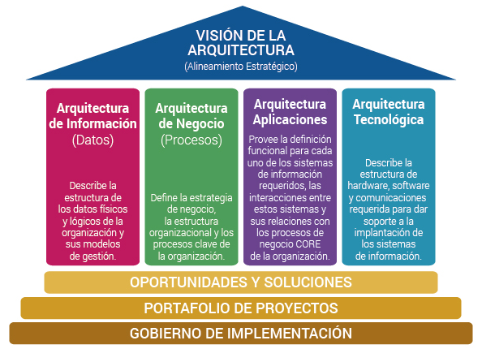

Figure 1: Componentes de la AE

*Fuente:* Tomado de [www.colombiadigital.net/actualidad/articulos-informativos/item/8123-que-es-arquitectura-empresarial.html](http://www.colombiadigital.net/actualidad/articulos-informativos/item/8123-que-es-arquitectura-empresarial.html)

## Ventajas de Aplicar una Arquitectura Empresarial

* La arquitectura empresarial conduce a que se pueda establecer una visión clara sobre los objetivos, las metas, y líneas de negocio en la empresa.
* Permite la identificación del estado actual de la empresa y la describe como una estructura coherente y articulada en todos sus componentes.
* Permite conocer de forma real, medible y detallada, la brecha que existe entre el estado actual de los procesos del negocio y la tecnología que los soporta, respecto al estado requerido o deseado que exige la dirección estratégica de nuestra empresa.
* Permite unificar, mejorar o eliminar procesos y tecnologías redundantes, disminuyendo costes operacionales, con lo que mejora el desempeño y productividad de la empresa
* Actúa como una plataforma corporativa que apoya y prepara a la empresa para afrontar de manera fácil y oportuna cambios en el mercado, retos de crecimiento y respuesta a la competencia, entre otros.

## Framework Zachman

El marco de trabajo Zachman es una ontología de arquitectura empresarial, que nos da una manera sutil y estructurada de visualizar y definir lo que una empresa consiste. Fue creada por John Zachman en los 1980’s, en ese entonces trabajaba en IBM en Business System Planning (Sistema de planeación de Negocios o BSP), sobre un método para analizar, definir y diseñar una arquitectura de información para una organización.

En la página creada por Jhon A .Zachman dedicada solo para información sobre el marco de trabajo que invento, él lo describe así:

**The**Zachman Framework **is a schema** - the intersection between two historical classifications that have been in use for literally thousands of years. The first is the fundamentals of communication found in the primitive interrogatives: What, How, When, Who, Where, and Why. It is the integration of answers to these questions that enables the comprehensive, composite description of complex ideas. The second is derived from reification, the transformation of an abstract idea into an instantiation that was initially postulated by ancient Greek philosophers and is labeled in the Zachman Framework: Identification, Definition, Representation, Specification, Configuration and Instantiation. (Zachman, 2008)

**Jhon Zachman nos cuenta que, para crear este esquema, se basó en las 6 preguntas fundamentales en la vida**: ¿Qué?, ¿Cómo?, ¿Dónde?, ¿Quién?, ¿Cuándo? Y ¿Por qué? y las une con cualquier objeto, como una reificación dándonos una descripción completa de cualquier objeto al que se le aplique.

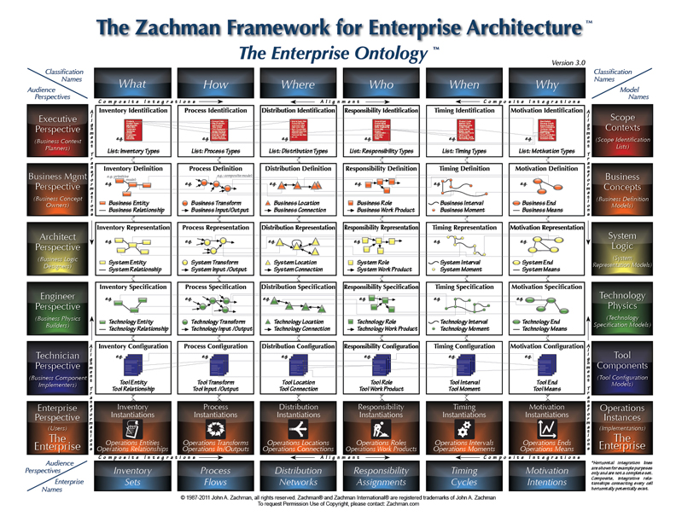

Figure 2: Framework Zachman

*Fuente:* Tomado de [www.zachman.com/about-the-zachman-framework](http://www.zachman.com/about-the-zachman-framework)

La finalidad del marco de trabajo Zachman es hacer que algo muy complicado pueda ser representado de distintas formas adecuadas para distintos tipos de personajes o roles interesadas o involucradas con el objeto. El marco de trabajo provee 36 casillas necesarias para describir de manera completa cualquier objeto, especialmente, cosas muy complicadas como, por ejemplo: bienes manufacturados (dispositivos electrónicos, por ejemplo), estructuras (Edificios) y empresas (la organización y todos sus objetivos, gente y tecnologías). Abarca seis 6 vistas especificadas o fases de abstracción desde 6 perspectivas diferentes. De esta forma, distintas personas pueden ver la misma cosa de manera diferente, esto crea una vista holística del entorno, siendo esta una capacidad sumamente importante.

Cada fila representa una vista total de la solución desde una vista particular. Una fila superior o perspectiva no tiene necesariamente un entendimiento de toda la perspectiva inferior. Cada fila representa una perspectiva única, sin embargo, los contenidos de cada perspectiva deben proveer suficiente detalle para definir la solución al nivel de la perspectiva y estos se deben transferir a la próxima fila inferior. Cada perspectiva debe tomar en cuenta los requisitos de las diferentes perspectivas y las restricciones que estás aplican. Las limitaciones de cada perspectiva se suman. Por ejemplo, las limitaciones de las filas superiores afectan a las inferiores. Las restricciones de las filas inferiores pueden, pero no obligatoriamente afectan las filas superiores. Entender los requisitos y restricciones involucra el conocimiento y el entendimiento de perspectiva a perspectiva.

A continuación, tenemos una descripción breve sobre cada fila y perspectiva del esquema, la cual son definiciones generales utilizadas por todos, pero esta vez específicamente basadas en el trabajo de un ingeniero en sistemas. (Sanchez, 2014, pág. 39)

Fila 1 - Vista de planeación / Alcance:El primer esquema de arquitectura es un diagrama de Venn el cual muestra en términos de tamaño, forma, relaciones parciales y el propósito final de la estructura. Corresponde a un sumario ejecutivo para un planeador o inversionista que requiere una perspectiva general del sistema, su costo y su relación con el sistema general donde operaría.

Fila 2 – Vista del propietario / Modelo empresarial**:** Lo siguiente son los dibujos del arquitecto que muestran como la construcción final sería desde la perspectiva del usuario, el cual tendrá que interactuar con este. Corresponden a los modelos de la empresa/negocio, los cuales constituyen los diseños del negocio y muestran las entidades del negocio y como se relacionan los procesos.

Fila 3 – Vista del diseñador / Modelo de sistema de información: Los propósitos del arquitecto son una traducción de los dibujos de los detalles de los requisitos desde una vista de diseñador. Ellos corresponden al modelo del sistema diseñado por un Analista el cual debe determinar los elementos de datos, el flujo de la lógica de los procesos y las funciones que representan entidades o procesos de negocios.

Fila 4 – Vista del constructor / Modelo tecnológico: El contratista debe redibujar los planes del arquitecto para representar la perspectiva del constructor con bastante detalle para su mejor comprensión de las restricciones de las herramientas, así como de tecnologías y materiales. Los planes corresponden a los modelos tecnológicos, los cuales deben ser ajustados al modelo de sistemas de información, teniendo en cuenta los lenguajes de programación, los dispositivos de I/O u otra tecnología de soporte.

Fila 5 – Vista de subcontratista / Especificación detallada**:** Los subcontratistas producen desde plantas, en las que se especifican los segmentos o subsecciones correspondientes a las representaciones que se especifican y que se les entregan a los programadores para que lleven a cabo el desarrollo de los diferentes tipos que se definen, sin tomar en cuenta el contexto general. Sucesivamente pueden representar soluciones COTS o GOTS (soluciones ya listas, empresariales o gubernamentales).

Fila 6 – Vista del sistema actual / Empresa en funcionamiento enfoques o columnas**:** En resumen, cada perspectiva le da enfoque a una pregunta fundamental donde estas se resuelven desde ese punto, creando diferentes representaciones (modelos), lo cual se interpreta desde perspectivas de alto a bajo nivel. Se cuenta con seis categorías con sus respectivas interrogativas.

¿Que? – Descripción de los datos**.** Describe las entidades involucradas en cada punto de vista de la empresa. Los ejemplos incluyen los objetos de negocio, datos del sistema, las tablas relacionales, las definiciones de campo. En efecto las partes interesadas de la empresa como se verán relacionadas con la futura AE respecto a la data, también entendido como los datos.

¿Como? – Descripción de los flujos de procesos**.** Muestra las funciones dentro de cada perspectiva. Incluyen procesos de negocio, la función de la aplicación de software, la función del hardware del equipo, y lazo de control del lenguaje. Enfocado así en la función de los flujos de proceso que llevan a cabo.

¿Dónde? – Descripción de la distribución de las redes**.** Muestra las localizaciones y las interconexiones dentro de la empresa. Esto incluye lugares geográficos empresariales importantes, secciones separadas dentro de una red logística, la asignación de los nodos del sistema, o incluso las direcciones de memoria dentro del sistema. En sí, la distribución de las redes dentro de la organización.

¿Quién? – Descripción del personal y las responsabilidades**.** Representa las relaciones de las personas dentro de la empresa. El diseño de la organización empresarial tiene que ver con la asignación de trabajo y la estructura de autoridad y responsabilidad. La dimensión vertical representa la delegación de autoridad, y la horizontal representa la asignación de la responsabilidad. Asignando las responsabilidades a personas con roles específicos.

¿Cuándo? – Descripción de los ciclos de tiempo**.** Representa el tiempo, o el caso de las relaciones que establecen los criterios de rendimiento y los niveles cuantitativos de los recursos de la empresa. Esto es útil para diseñar el programa maestro, la arquitectura de procesamiento, arquitectura de control, y dispositivos de sincronización. Los ciclos de tiempo son útiles a la hora de llevar un control sobre el desarrollo de la AE.

¿Por qué? – Descripción de las motivaciones**:** Describe las motivaciones de la empresa. Esto pone de manifiesto los objetivos de la empresa y los objetivos, plan de negocios, la arquitectura del conocimiento y el diseño de los conocimientos. Las intenciones de motivación deben ser claras a la hora de mostrar los cambios que traería la implementación de la AE.

Las filas están representadas por las transformaciones que pueden ser perspectivas y modelos, éstas se presentan mediante combinaciones perspectiva/modelo. El Framework presenta un sistema de clasificación para registrar diferentes puntos de vista en función de sus roles. Las perspectivas y modelos son:

* Perspectiva Ejecutiva/contexto de alcance.
* Perspectiva de gestión de Negocio/conceptos de negocio.
* Perspectiva de la Arquitectura/lógica del sistema.
* Perspectiva de Ingeniero/tecnología física.
* Perspectiva Técnica/componentes de la herramienta.
* Perspectiva Empresarial/instancias de operación.

La unión de las filas con las 6 preguntas nos da como productos modelos para poder describir detalladamente al objeto como se muestra a continuación: (Alvear, 2017, pág. 46)

**Modelo de Información**

* ¿Por qué? - Lista Objetivos: Provee objetivos organizacionales de alto nivel.
* ¿Cómo? - Lista Procesos**:** Se listan todos los procesos conocidos.
* ¿Qué? - Lista de Materiales**:** Lista todas las entidades organizacionales conocidas.
* ¿Quién? - Lista de Roles y Unidades**:** Lista todas las unidades de la organización, subunidades y roles identificados.
* ¿Dónde? - Lugares Geográficos: Localidades importantes para el negocio.
* ¿Cuándo? - Lista Eventos: Lista de disparadores y ciclos importantes para la organización.

**Modelo de Negocio**

* ¿Por qué? - Relación de Objetivos**:** Identifica una jerarquía de metas que soportan los objetivos primarios.
* ¿Cómo? - Modelo de prácticas**:** Provee descripciones de los procesos, las entradas y salidas.
* ¿Qué? - Modelo entidad relación: Identifica y describe los materiales organizacionales y sus relaciones.
* ¿Quién? - Modelo relación de roles**:** identifica roles de la empresa y sus unidades, al igual que las relaciones existentes.
* ¿Dónde? - Modelo de distribución: Identifica la infraestructura de la empresa y las conexiones de redes que esta tiene.
* ¿Cuándo? – Modelo de tiempo: Identifica los ciclos de los procesos de negocio.

**Modelo de Aplicación**

* ¿Por qué? - Diagrama de Reglas: identifica y describe las reglas que tiene restricciones a procesos sin importan la implementación físico-técnica.
* ¿Cómo? - Diagrama de Procesos**:** Identifica y describe transiciones de procesos expresadas como frases verbo-sustantivo sin importar implementación física-técnica.
* ¿Qué? - Diagrama de Roles**:** Identifica y describe entidades y sus relaciones sin importar implementación física-técnica.
* ¿Quién? - Diagrama de Relación de Roles**:** Identifica roles y sus relaciones a otros roles por los tipos de materiales que se obtienen en sus procesos sin importar implementación física-técnica.
* ¿Dónde? - Diagrama de Localidades:Identifica y describe las localizaciones usadas para acceder, manipular y transferir entidades y procesos sin importar implementación física-técnica.
* ¿Cuándo? - Diagrama de Eventos**:** Identifica y describe eventos que se relacionan de manera secuencial, al igual que los ciclos que ocurren entre eventos, sin importar la implementación física-técnica.

**Modelo Tecnológico**

* ¿Por qué? - Especificación de Reglas**:** Expresadas en lenguaje formal, consisten de un nombre de la regla y su lógica estructurada para especificar y probar el estado de la regla.
* ¿Cómo? - Especificación función de Proceso**:** Expresada en un lenguaje específico según su tecnología, los procesos jerárquicos se relacionan por llamadas a procesos.
* ¿Qué? - Especificación entidades de Datos**:** Expresado en un formato específico según su tecnología, cada entidad se define por nombre, descripción y atributos mostrando sus relaciones.
* ¿Quién? - Especificación Roles**:** Expresa los trabajos que los roles desempeñan al igual que los componentes del workflow.
* ¿Dónde? - Especificación Localidad**:** Expresa la infraestructura física, componentes y conexiones
* ¿Cuándo? - Especificación Eventos**:** Expresa transformaciones de los estados y los eventos de interés a la empresa.

## Diseño de la Arquitectura Empresarial Para la Farmacia ‘Señor de Mayo’

Para definir cada modelo del marco de trabajo Zachman, se utilizó la herramienta de diseño ‘Enterprise Architect’ versión 14.1 gratuita, de la empresa SparxSystems, la cual nos permite generar un modelo basado en el marco de trabajo Zachman y nos construye todas las filas y casilla que contiene cada una con las herramientas necesarias para construir los modelos. También se utilizó una guía proporcionada por SparxSystems en su página web para comenzar a modelar (Sparks, 2008).

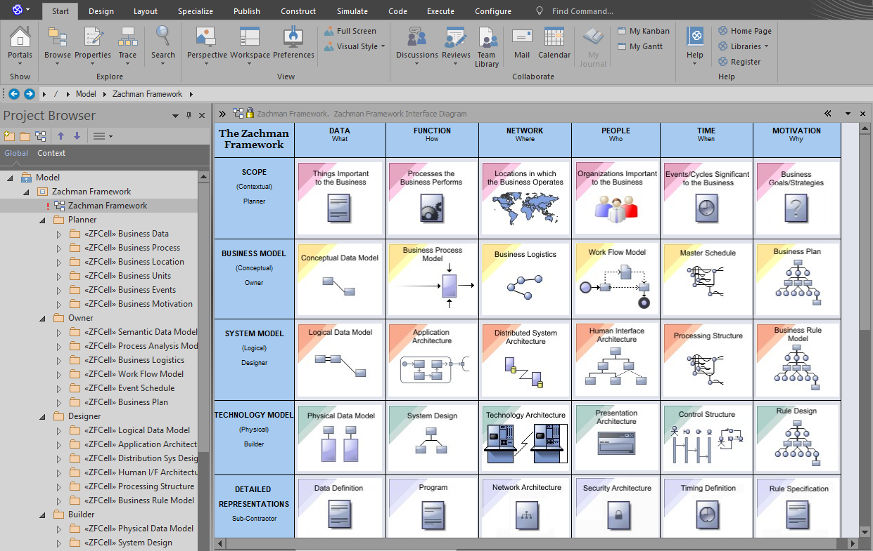

Figure 3: Enterprise Architect Zachman

*Fuente:* Elaboración propia

### Contexto de Alcance

#### Identificación de inventario

Las cosas que son importantes para los negocios se identifican en esta celda de Zachman Framework. El contenido potencial para esta celda incluye los recursos que están actualmente disponibles y que la empresa necesita para el funcionamiento eficiente de la empresa.  
Los documentos y el equipo son los dos tipos principales de activos que tiene una empresa.

Se identifica los bienes que ayudan a realizar los procesos de la empresa, como ser: Almacenes, impresora, internet, servidor, teléfono, computadoras, facturas, libro de inventario.

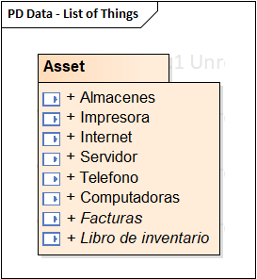

Figure 4: Identificación de bienes

Fuente: Propia

Se identifica las cosas entregables de la empresa, los productos a la venta o los servicios que se ofrecen, en este caso la empresa solo ofrece productos.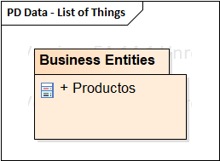

Figure 5: Identificación de entregables

Fuente: Propia

También se identifican a las personas involucradas en cualquiera de los procesos realizados por la empresa como el cliente, los proveedores, los farmacéuticos y el gerente.

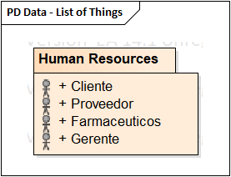

Figure 6: Identificación de personas

Fuente: Propia

#### Identificación de procesos

El diagrama de proceso empresarial de alto nivel captura la lista de procesos empresariales realizados por la empresa. Las funciones principales de las unidades organizativas forman el contenido potencial de esta celda.

Los procesos más importantes de la farmacia son los de compra, venta y control de inventario, los cuales tienen micro procesos como la orden de compra, ingreso y egreso del almacén.

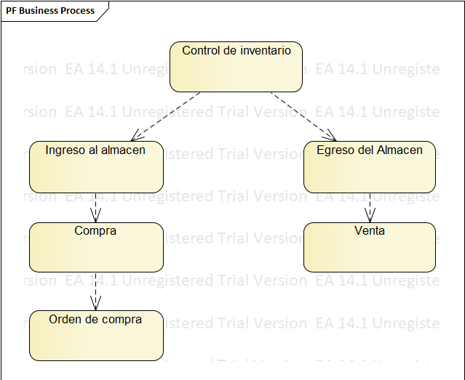

Figure 7: Identificación de procesos

Fuente: Propia

#### Identificación de la distribución

El diagrama de ubicaciones de negocios captura la lista de lugares de negocios desde donde opera la empresa.

La farmacia cuenta con tres sucursales, dos ubicadas en la ciudad de Warnes y una en la ciudad de Montero, los clientes realizan la compra directo desde la ubicación de las empresas, y los proveedores llevan los pedidos igualmente directo a la ubicación de las farmacias.

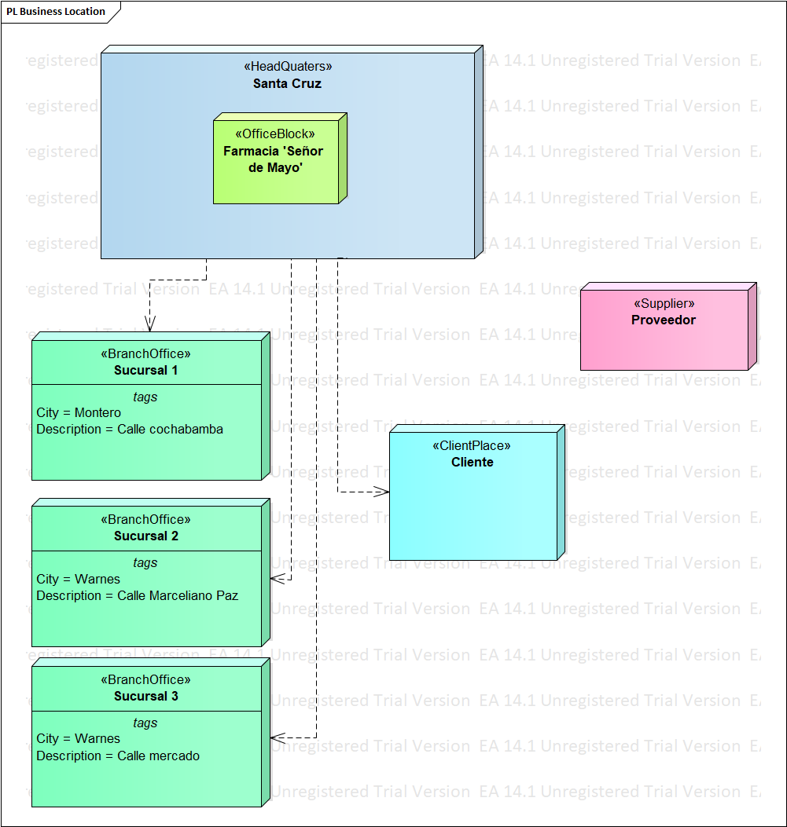

Figure 8: Identificación de la distribución

Fuente: Propia

#### Identificación de las responsabilidades

Las unidades organizativas y las organizaciones externas involucradas en el negocio se identifican y registran aquí.

Como se definió en la primera casilla de la definición de inventario tenemos cuatro personas involucradas en el negocio, el cliente, los farmacéuticos, el gerente y los proveedores.

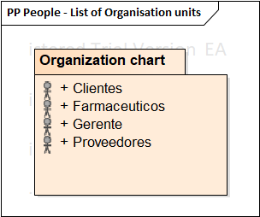

Figure 9: Identificación de las personas

Fuente: Propia

En este diagrama se puede ver que el gerente supervisa a los farmacéuticos que son los encargados de la venta de los productos en cada sucursal, también se aprecia que el gerente tiene contrato con los diferentes proveedores y que se trabaja para los clientes.

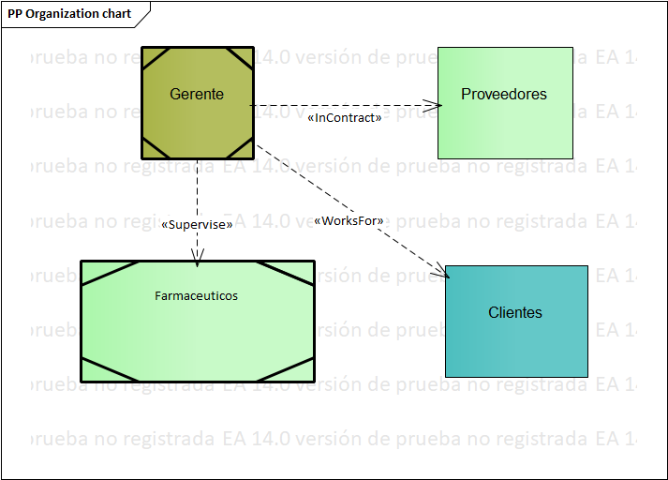

Figure 10: Identificación de los roles

Fuente: Propia

#### Identificación de los tiempos

Aquí se identifica los eventos a los que responde la empresa.

La farmacia comienza con la orden de compra que sería el primer evento, que desencadena el siguiente evento que sería la compra y el ingreso al almacén, y este ingreso merita un control de inventario.

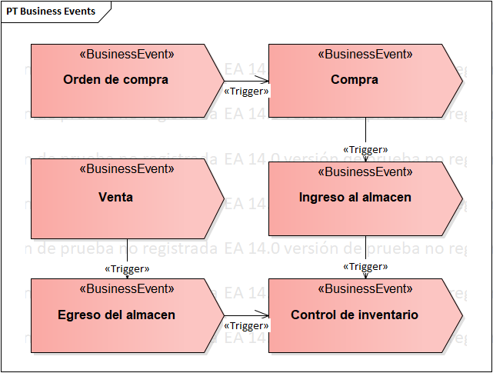

Figure 11: Identificación de los tiempos

Fuente: Propia

#### Identificación de la motivación

El diagrama de motivación empresarial ayuda en la formulación de la misión empresarial, la visión, los objetivos y las estrategias.

La misión de la farmacia es la siguiente:

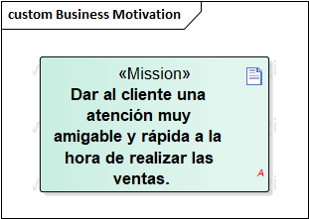

Figure 12: Misión de la empresa

Fuente: Propia

El objetivo que tiene la empresa es la de mejorar los procesos de la empresa y las estrategias que desea realizar para lograrlo es la de diseñar un AE e implementar un ERP con el objetivo de controlar todos los procesos.

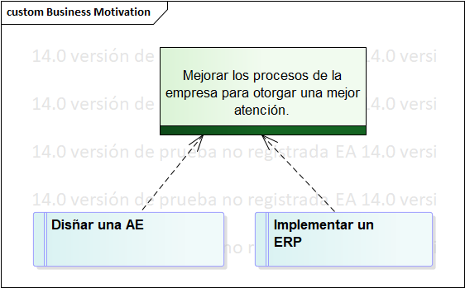

Figure 13: Estrategias de la empresa

Fuente: Propia

### Conceptos de Negocio

#### Mapa de Datos

El Mapa de datos proporciona la imagen de la empresa y se representa mediante diagramas de relaciones de entidad.

Este diagrama cuenta con tres diferentes componentes:

Entidades principales representan los recursos de la empresa requeridos.

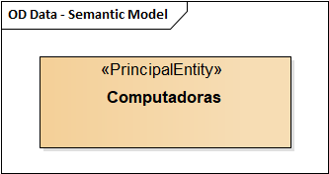

Figure 14: Entidades principales

Fuente: Propia

Las entidades de estructura representan la existencia de una base de conocimiento potencial.

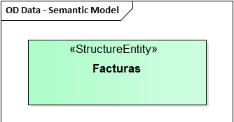

Figure 15: Estructura

Fuente: Propia

Las entidades entrecruzadas representan la existencia de procesos de negocio potenciales.

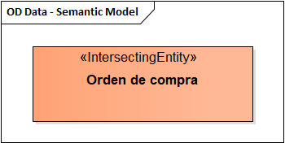

Figure 16: Entidad entrecruzada

Fuente: Propia

El diagrama representa la relación de estos componentes, por ejemplo, el teléfono que es una entidad requerida para realizar el proceso de orden de compra, que involucra a la entidad producto y al proceso de compra, además que genera una factura.

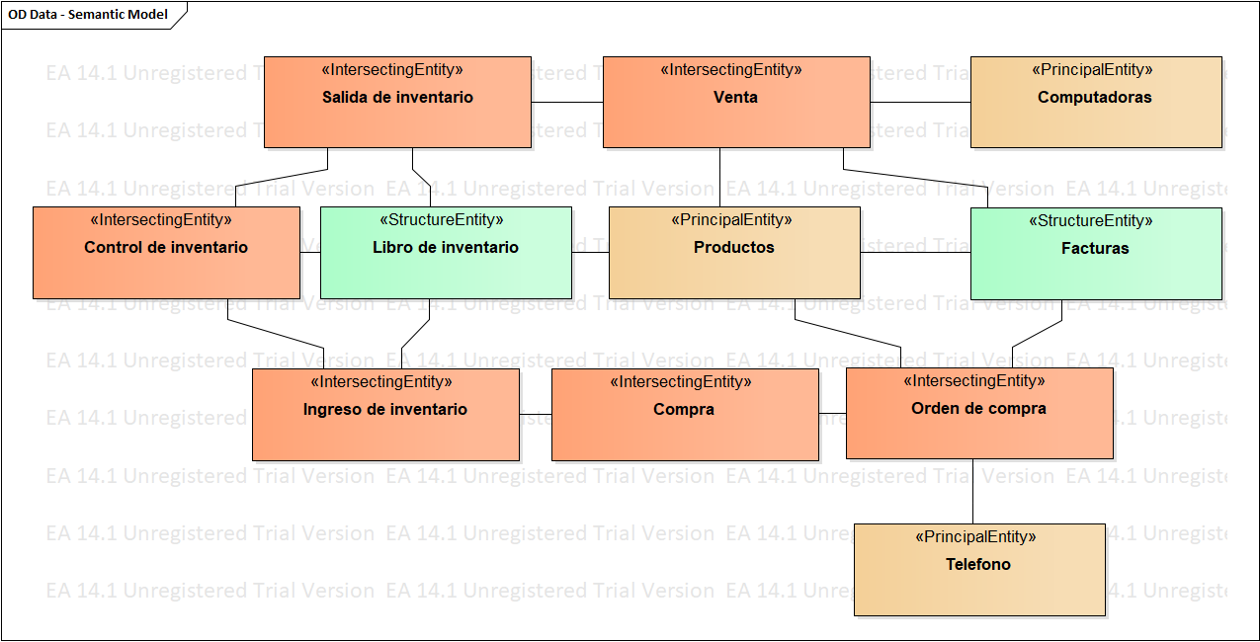

Figure 17: Diagrama de relación de entidades

Fuente: Propia

#### Definición de los procesos

Este diagrama captura el modelo de proceso empresarial, que le permite modelar las principales actividades comerciales. Un proceso puede involucrar múltiples departamentos o divisiones de una entidad más grande. Describe algo que hace un negocio como parte de su actividad normal, centrándose principalmente en las entradas, salidas, objetivos y eventos clave que impulsan el proceso.

Da comienzo con el evento “Cliente solicita comprar un producto” y comienza el proceso de la venta, dando como salida una factura y una nota de egreso del almacén.

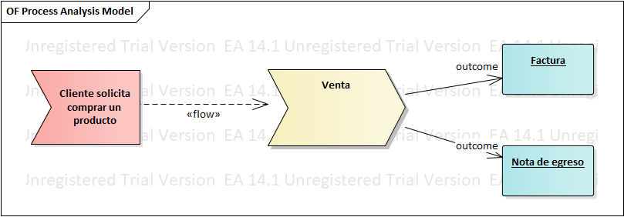

Figure 18: Definición del proceso de venta

Fuente: Propia

Al percatarse de tener un stock bajo de un producto, se realiza la orden de compra comenzando con el proceso de compra y dando como resultado un ingreso de los productos al almacén.

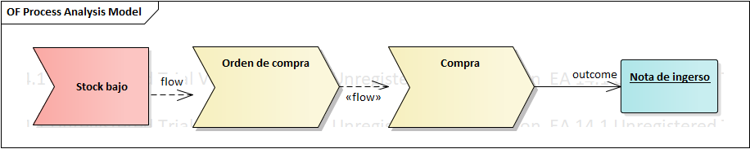

Figure 19: Definición del proceso de la compra

Fuente: Propia

El proceso de control de inventario comienza cada fin de mes y el resultado se refleja en una nota de control de inventario.

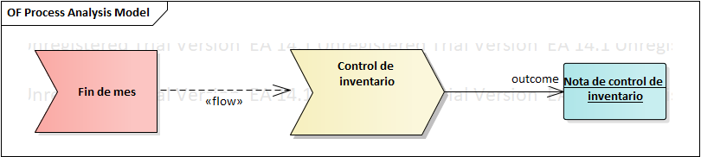

Figure 20: Definición del proceso de inventario

Fuente: Propia

#### Red de logística empresarial

La red de logística empresarial de la empresa se representa como un gráfico de comunicación que detalla el tipo de comunicación como voz, datos, correo postal, internet y los protocolos y directrices relacionados para la comunicación entre las unidades de negocios.

El gerente es capaz de comunicarse y tener acceso a las sucursales a través de internet, y se comunica con los proveedores por vía telefónica. La forma de comunicación de los clientes es directa, ya que no existe plataforma alguna ni se permiten hacer pedidos por los clientes.

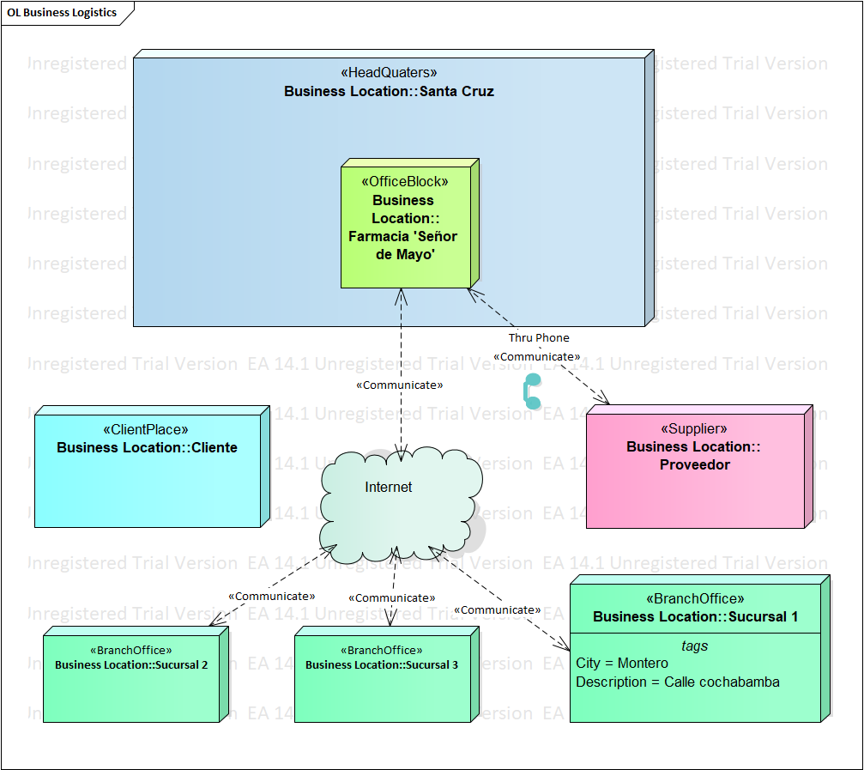

Figure 21: Red de logística

Fuente: Propia

#### Definición de las responsabilidades

El diagrama BPMN(Modelo y notación de procesos de negocio) captura el modelo de flujo de trabajo de la empresa.

La venta comienza con el cliente deseando comprar un producto, el farmacéutico se lo vende y genera en el sistema una orden de egreso.

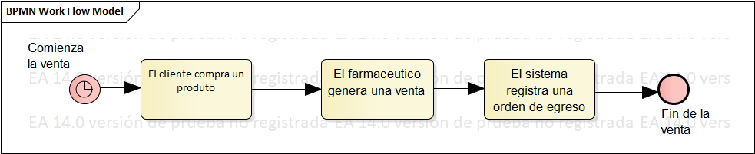

Figure 22: Diagrama BPM de Venta

Fuente: Propia

La compra comienza cuando se alerta que un producto a llegado al punto de quiebre, se realiza la orden de compra al proveedor, la cual este la recibe y a lo largo de uno a tres días envía lo solicitado a la farmacia realizando la compra y finalizando con generar una orden de ingreso al almacén.

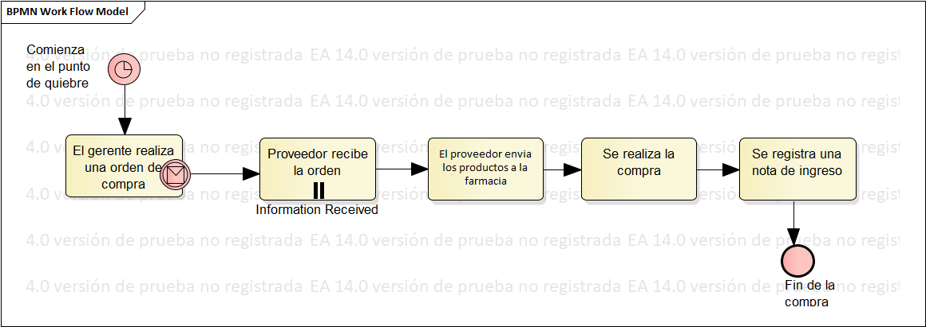

Figure 23: Diagrama BPM de Compras

Fuente: Propia

El control de inventario se realiza en cada sucursal cada fin de mes, y se actualiza los stocks con la cantidad física de existencias, y concluye con generar una nota de control de cada inventario.

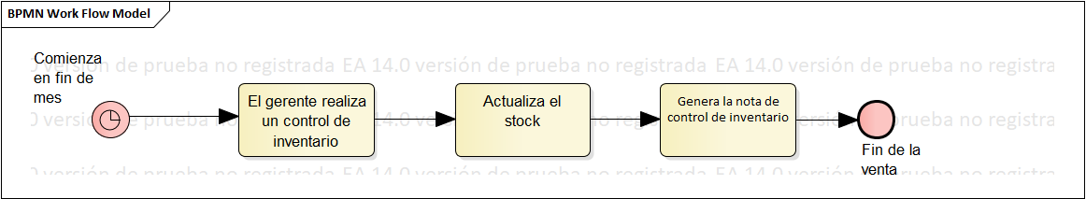

Figure 24: Diagrama BPM de Inventario

Fuente: Propia

#### Definición de los tiempos

El diagrama del calendario de eventos modela los principales ciclos de negocios.

El proceso de la compra de productos inicia con el evento de quiebre de inventario y terminar con la generación de la nota de ingreso.

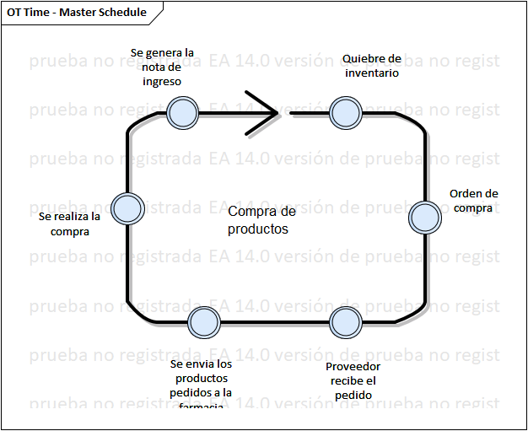

Figure 25: Definición del tiempo de compra

Fuente: Propia

La venta de los productos comienza con el evento de cliente solicitando comprar un producto y termina generando la nota de egreso.

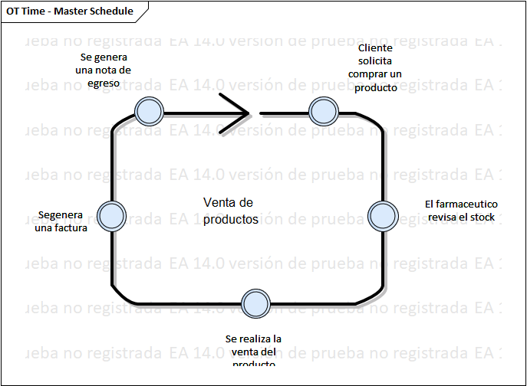

Figure 26: Definición del tiempo de venta

Fuente: Propia

El control de inventario comienza cada fin de mes y termina generando una nota de control de inventario.

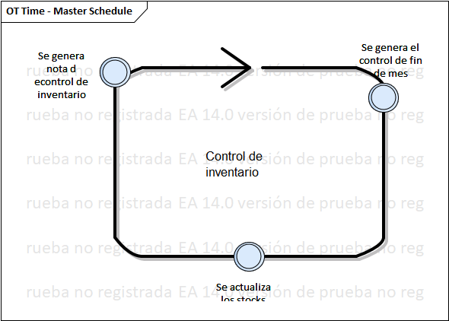

Figure 27: Definición del tiempo de inventario

Fuente: Propia

#### Definición de la motivación

El diagrama del mapa de Estrategia captura las diferentes estrategias para cada Perspectiva de Negocios. Este diagrama ayuda en la planificación estratégica de la empresa.

Previamente a realizar una estrategia se realiza una lluvia o mapa de ideas, para buscar las mejores estrategias.

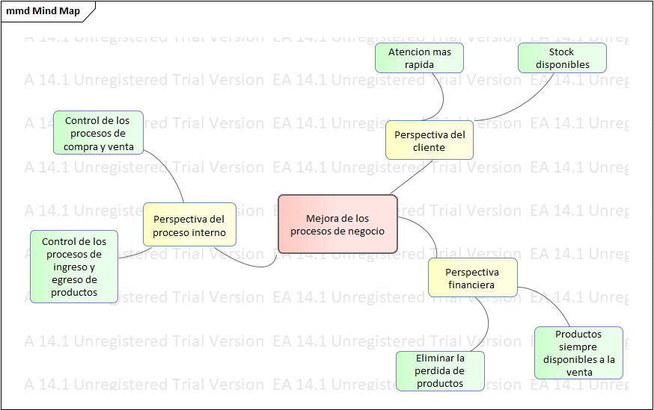

Figure 28: Mapa de estrategia

Fuente: Propia

El siguiente diagrama muestra el plan de estrategia para cada perspectiva del negocio.

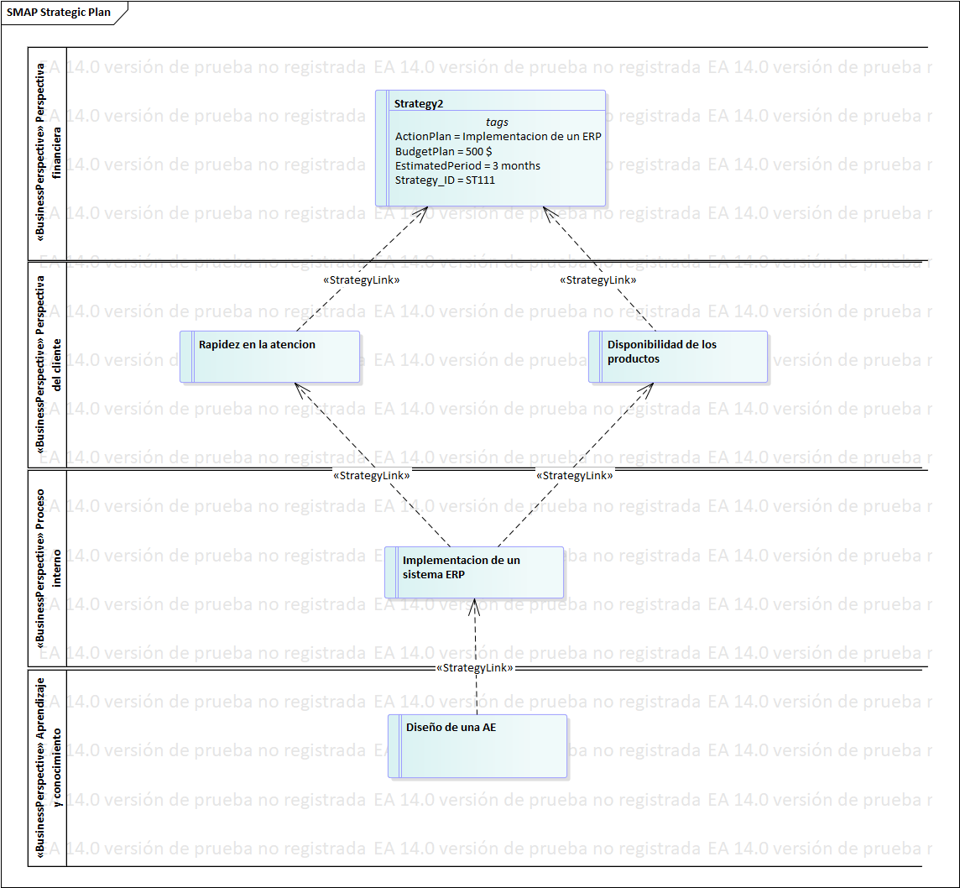

Figure 29: Estrategias en perspectivas

Fuente: Propia

### Sistema Lógico

#### Representación del inventario

El modelo de datos lógico se representa utilizando el diagrama de clase. Esta es la representación lógica del sistema de software en construcción.

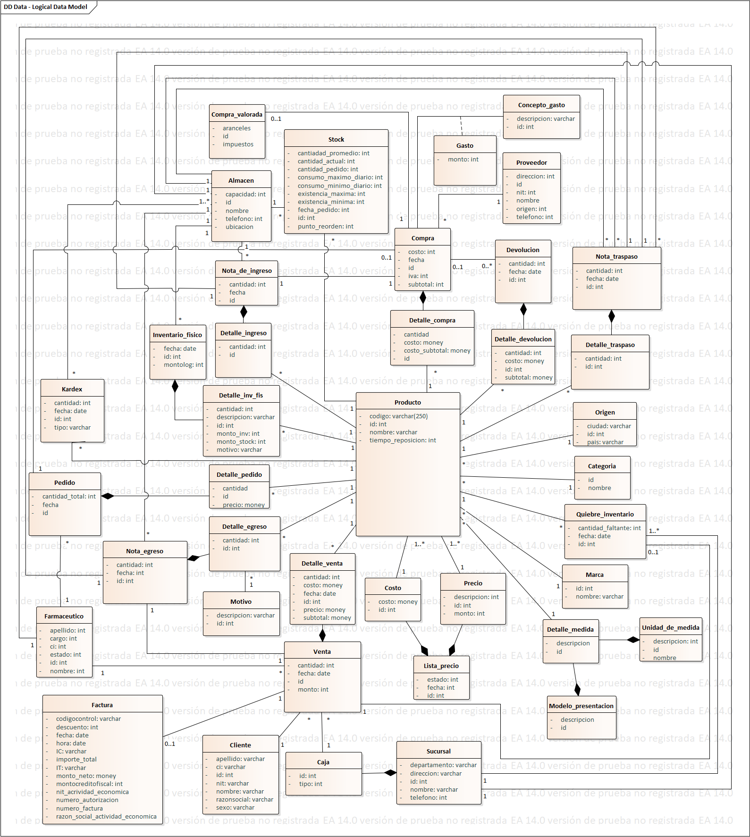

Figure 30: Diagrama de clases

Fuente: Propia

#### Representación de los procesos

La arquitectura de la aplicación captura las actividades y sub actividades para cada proceso de negocio.

En el proceso de venta, se tienen dos caminos, si existe stock del producto que el cliente desea comprar, se realiza la venta, y si no, el proceso termina ahí y no se realiza la venta.

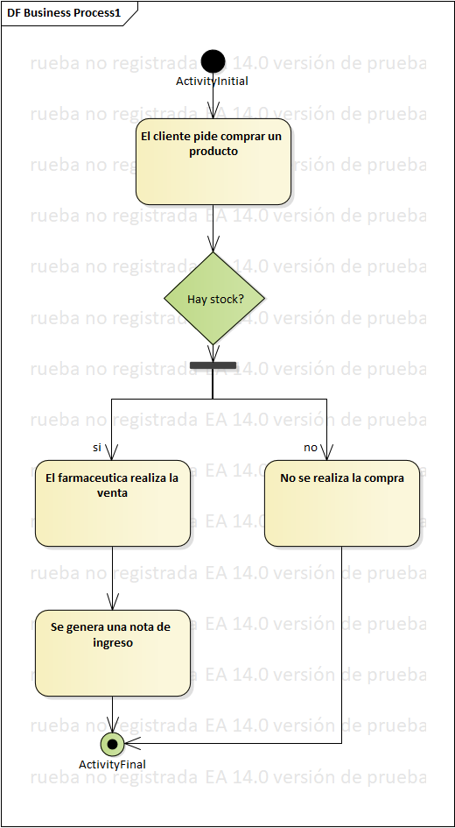

Figure 31: Representación de la venta

Fuente: Propia

La realización del proceso de compra de productos se realiza de la forma mostrada en el diagrama.

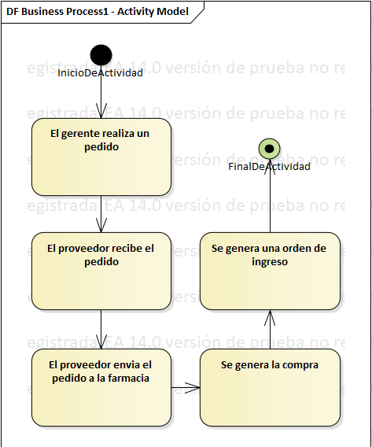

Figure 32: Representación de la compra

Fuente: Propia

En el proceso de control de inventario también tiene dos caminos, si hubo diferencias entre la cantidad que muestra el sistema sobre los stock y la cantidad física de existencias se realiza una actualización de los stocks.

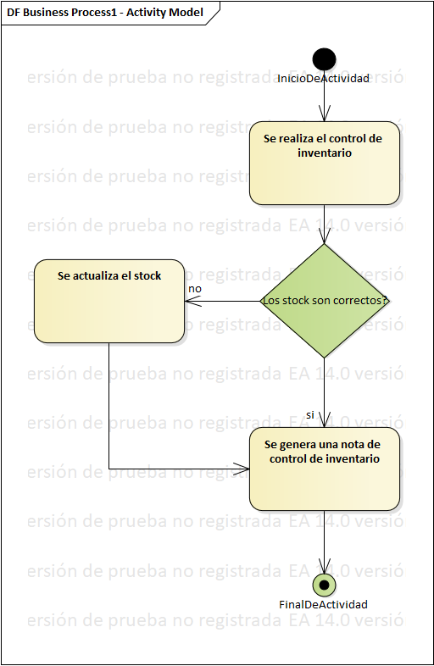

Figure 33: Representación del inventario

Fuente: Propia

#### Representación de la distribución

La arquitectura de sistemas de datos distribuidos se representa aquí. Las instalaciones del sistema como almacenamiento, procesadores, etc. podrían mencionarse aquí. En general, esta es una representación independiente de la plataforma del diagrama de despliegue.

La empresa cuenta con un computador en cada sucursal, los cuales están conectados al servidor a través de internet para utilizar el sistema, el cual está conectado a una base de datos en SQL.

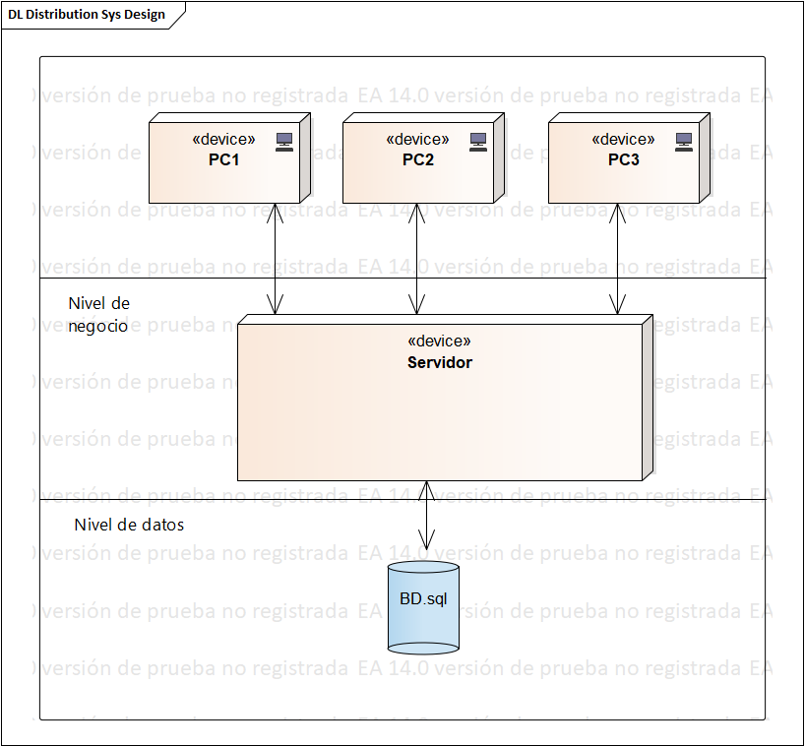

Figure 34: Representación de la distribución

Fuente: Propia

#### Representación de las responsabilidades

La arquitectura de interfaz humana se representa mediante el diagrama de caso de uso de UML.

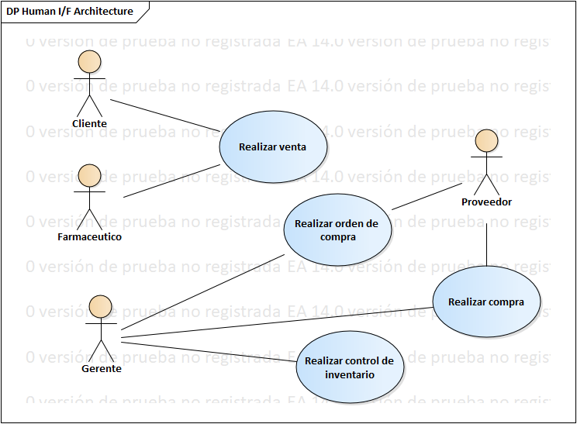

Figure 35: Diagrama de Caso de Uso

Fuente: Propia

#### Representación de los tiempos

El diagrama de transición de estado modela los cambios de estado de la entidad, capturando así el tiempo para completar las transformaciones de datos.

El proceso de venta tiene cuatro estados, cuando el cliente solicita un producto, la venta pasa el estado pendiente, si hay existencias de ese producto, la venta se realiza y pasa a un estado de factura pendiente, una vez entregada la factura, la compra finaliza.

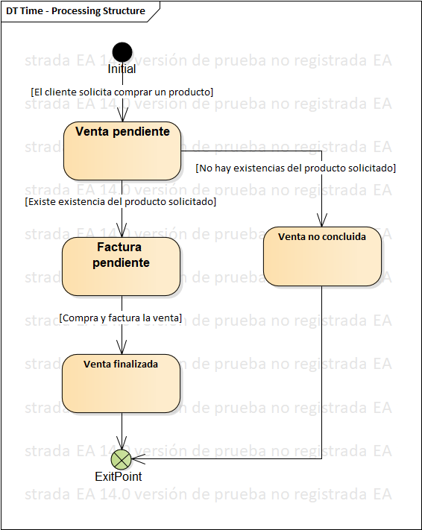

Figure 36: Representación del tiempo de venta

Fuente: Propia

El proceso de compra tiene tres estados, una vez se envía la orden al proveedor la compra pasa a estar pendiente, cuando el proveedor envía el pedido a la farmacia pasa al estado de pedido enviado, y una vez se confirma la compra, termina el proceso con el estado de finalizado.

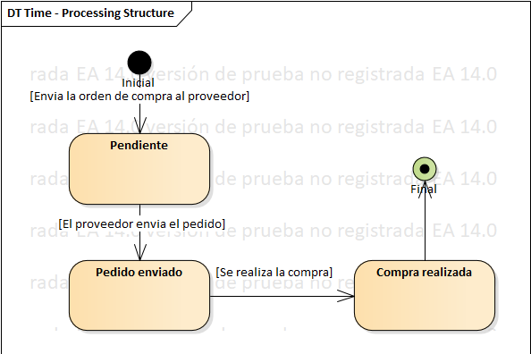

Figure 37: Representación del tiempo de compra

Fuente: Propia

El control de inventario pasa por tres estados, cuando se inicia el control pasa a un estado de “En proceso”, cuando se actualiza el stock pasa a un estado pendiente, y una vez registrado el control, el proceso termina.

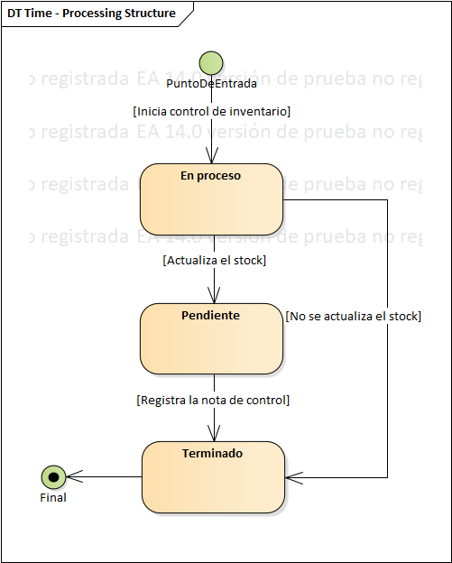

Figure 38: Representación del tiempo de inventario

Fuente: Propia

#### Representación de la motivación

El diagrama del Modelo de reglas de negocios ayuda en la representación lógica de las reglas de negocios que se derivan del modelo de requisitos.

En las empresas pueden existir decenas de reglar, en este caso mostraremos dos que se llevan a cabo en la farmacia: 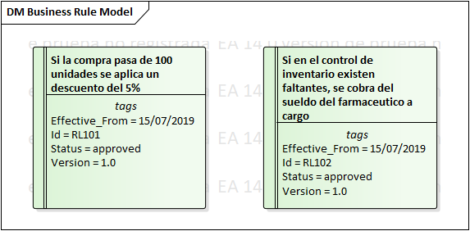

Figure 39: Reglas de negocio

Fuente: Propia

En esta celda también se realiza una lista de los requerimientos funcionales y no funcionales, como solo se está tomando los procesos más importantes de la farmacia capturamos los requerimientos que conllevan la compra, venta y almacén.

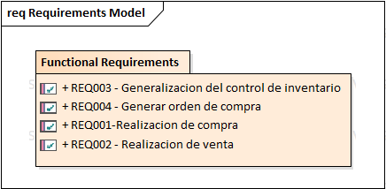

Figure 40: Requerimientos funcionales

Fuente: Propia

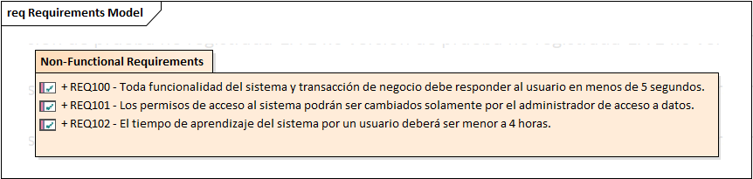

Figure 41: Requerimientos no funcionales

Fuente: Propia

### Sistema Físico

#### Especificación del inventario

El modelo de base de datos describe los datos que deben almacenarse y recuperarse como parte del diseño general del sistema. Normalmente, esto significa modelos de bases de datos relacionales que describen las tablas y los datos en detalle y permiten la generación de scripts DDL para crear y configurar bases de datos.

Se colocó en el anexo C el diagrama para una mejor visualización.

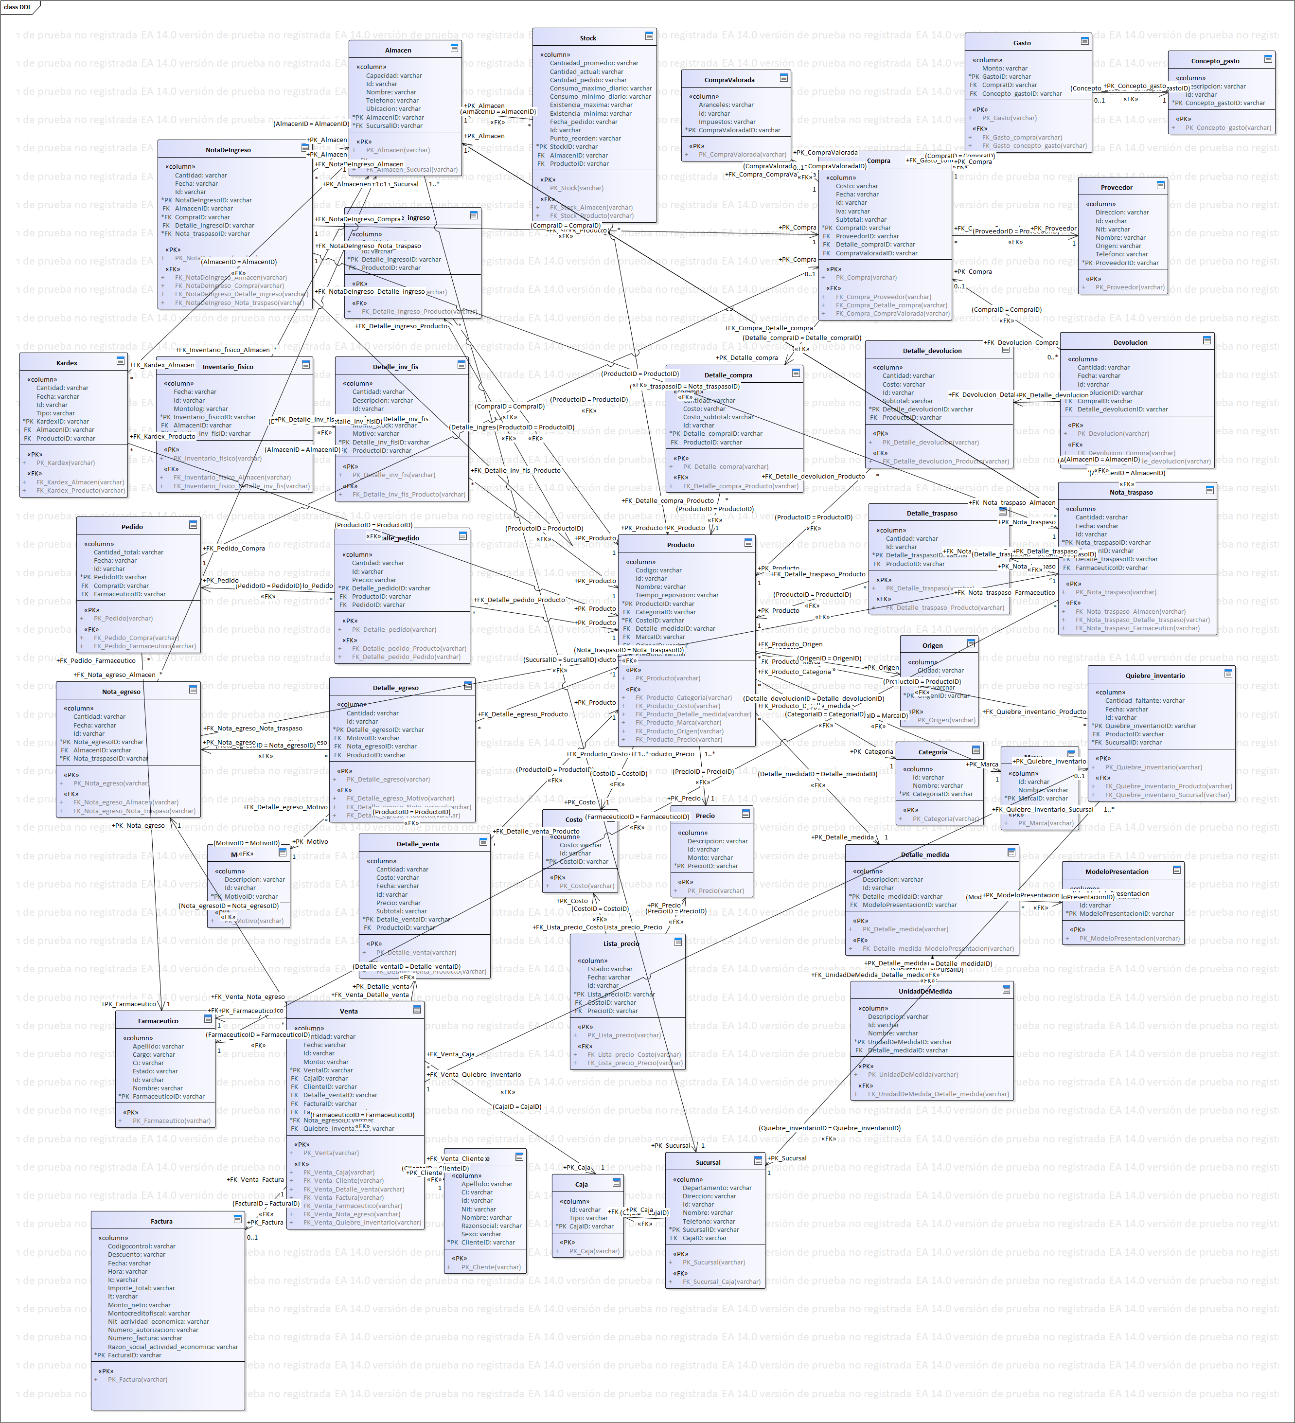

Figure 42: Modelo de base de datos

Fuente: Propia

#### Especificación de los procesos

El modelo de tecnología restringida del diseño del sistema describe la arquitectura del programa. Se utilizan diagramas de clase específicos de plataforma.

Se utilizará la arquitectura tres capas para este proyecto, donde la capa presentación se encargará de la interfaz del usuario, la capa de negocio tendrá toda la lógica de la aplicación y la en la capa de datos tendrá todos los datos de la base de datos de la aplicación.

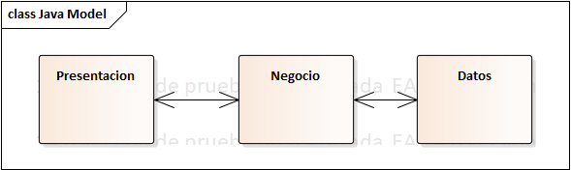

Figure 43: Arquitectura tres capas

Fuente: Propia

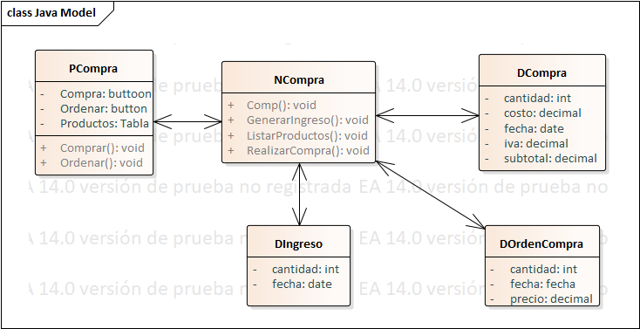

Figure 44: Diagrama dinámico de Compra

Fuente: Propia

#### Especificación de la distribución

La arquitectura de la tecnología se representa mejor utilizando el diagrama de despliegue específico de la tecnología que detalla las especificaciones de hardware y software.

Las computadoras que se utiliza en cada sucursal ingresan al sistema a través de un navegador web y se conectan al servidor web que tiene conexión a una base de datos SQL.

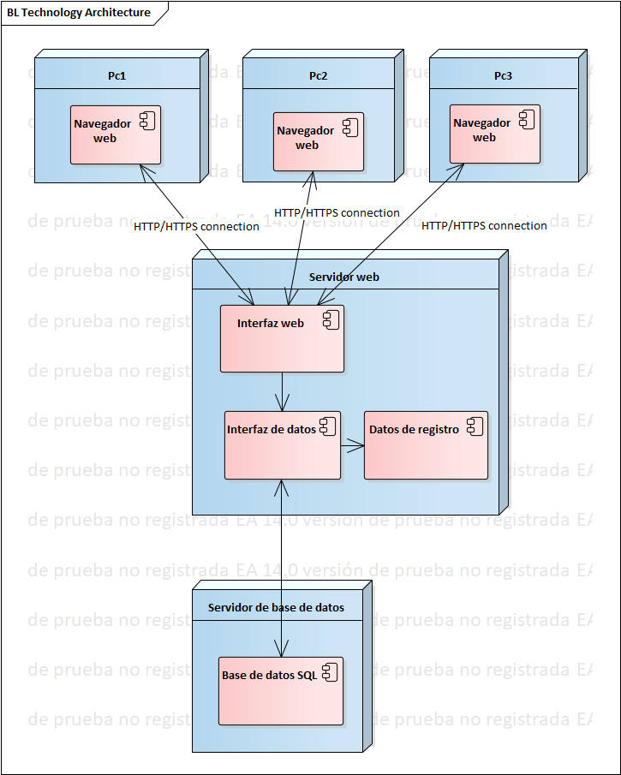

Figure 45: Diagrama de despliegue

Fuente: Propia

#### Especificación de las responsabilidades

La arquitectura de presentación captura el diseño de la pantalla y el menú para la interfaz de usuario.

La herramienta de Enterprise architect no nos ofrece herramientas para realizar una buena interfaz, es mucho más recomendable usar otra herramienta para esta casilla, pero como estamos modelando todo el framework Zachaman en esta herramienta, haremos los que nos permita.

Interfaz de la venta.

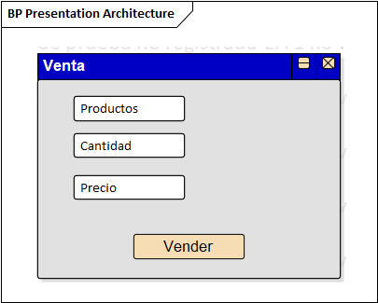

Figure 46: Formulario de ventas

Fuente: Propia

Interfaz de las compras.

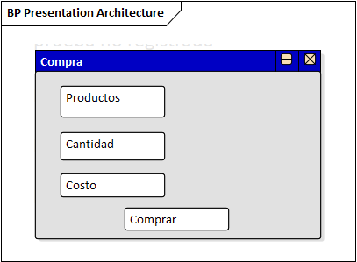

Figure 47: Formulario de compra

Fuente: Propia

Interfaz del control de inventario.

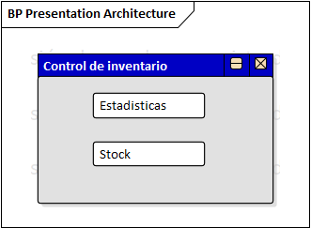

Figure 48: Formulario control de inventario

Fuente: Propia

#### Especificación de los tiempos

La estructura de control captura la secuencia de interacción entre los objetos.

Diagramas de colaboración de Ventas:

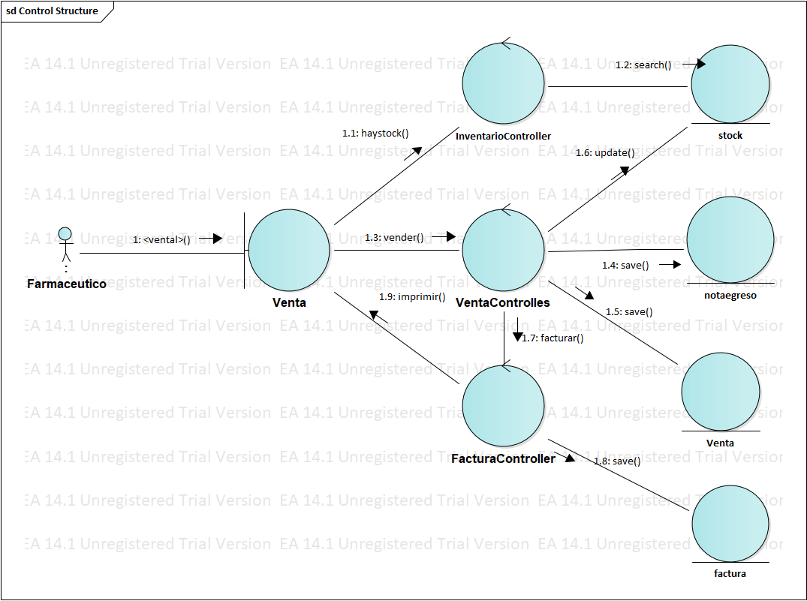

Figure 49: Diagrama de colaboración de ventas

Fuente: Propia

Diagrama de secuencia de ventas.

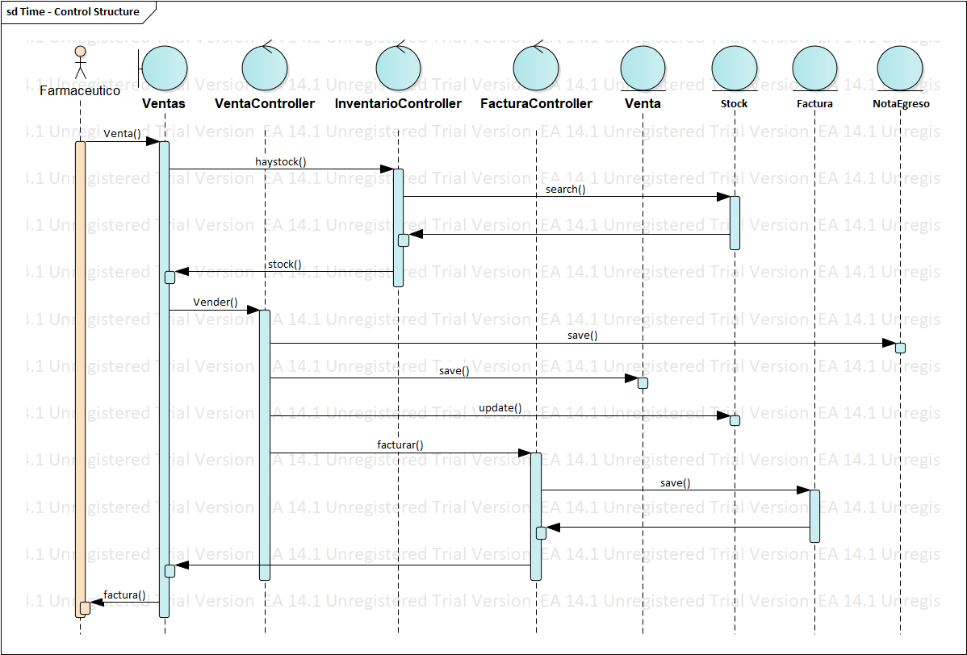

Figure 50: Diagrama de secuencia de venta

Fuente: Propia

Diagrama de colaboración de Compras:

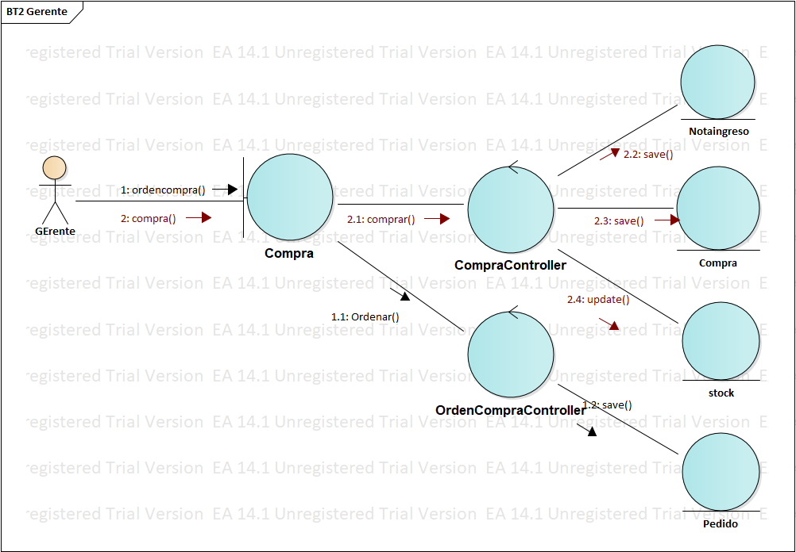

Figure 51: Diagrama de colaboración de compra

Fuente: Propia

Diagrama de secuencia de Compras.

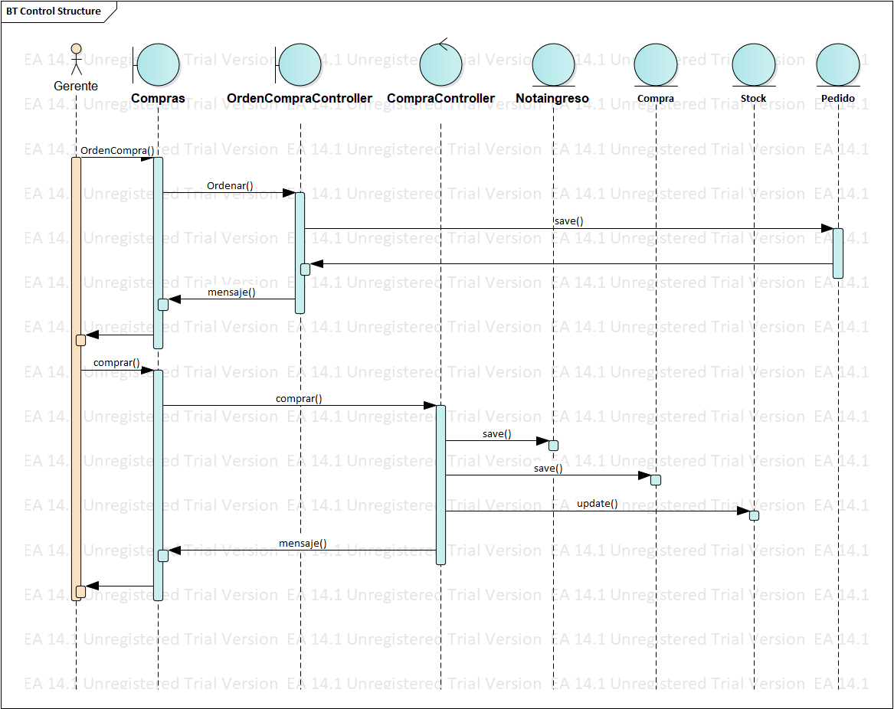

Figure 52: Diagrama de secuencia de compra

Fuente: Propia

Diagrama de colaboración del control de inventario:

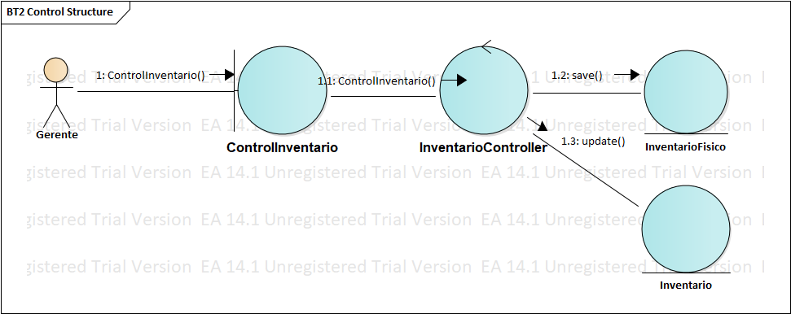

Figure 53: Diagrama de colaboración de inventario

Fuente: Propia

Diagrama de secuencia de control de inventario.

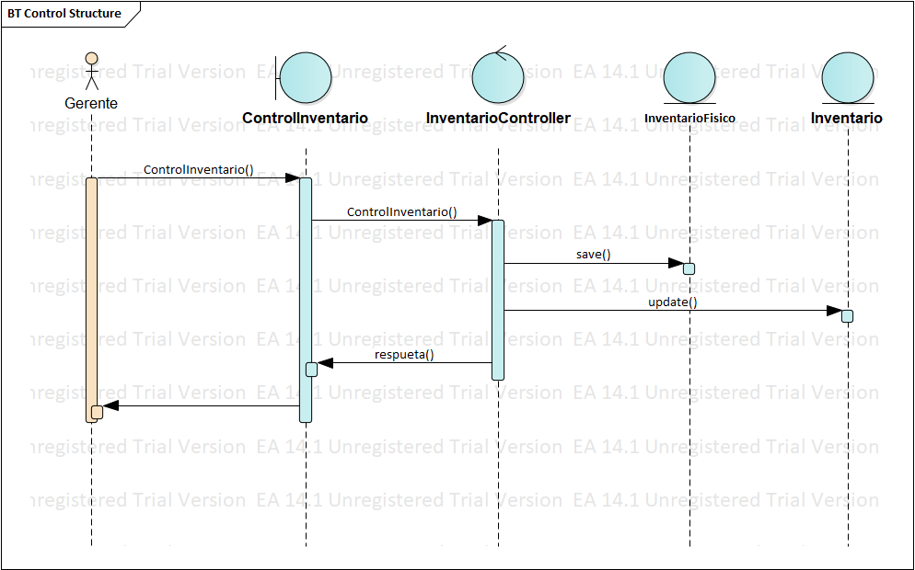

Figure 54: Diagrama de secuencia de inventario

Fuente: Propia

#### Especificación de la motivación

Las reglas de diseño capturan las reglas formales que se incorporarán en las operaciones de la empresa.

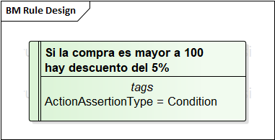

Figure 55: Especificación de regla 1

Fuente: Propia

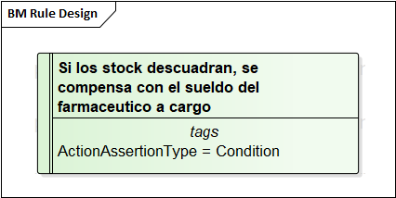

Figure 56: Especificación de regla 2

Fuente: Propia

### Componentes de la herramienta

#### Configuración de inventario

Esta celda puede tener hipervínculos a scripts DDL, documentación, archivos de configuración, etc.

Se configuro la herramienta para que nos genere un DDL en SQL a partir del modelo diseñado anteriormente, todo el código se encuentra en el anexo de esta investigación.

#### Configuración de los procesos

En esta casilla se definen los códigos que se utilizaran o los módulos a ocupar para la creación del sistema, o alguna parte del sistema que no se programara, sino que se tomara de un código ya realizado específico para ese modulo, por ejemplo, algún servicio web.

En este caso se implementará los procesos de negocio en el ERP ODOO, el cual se describe más a detalle los módulos utilizados de este ERP en el punto 4.6, este ERP cubrirá con todos los procesos que deseamos cubrir en esta investigación.

#### Configuración de la distribución

Aquí se detallan las especificaciones y conexiones de redes, EA no nos da herramientas para diseñar esta celda, por ello se utilizó la herramienta de PacketTracer.

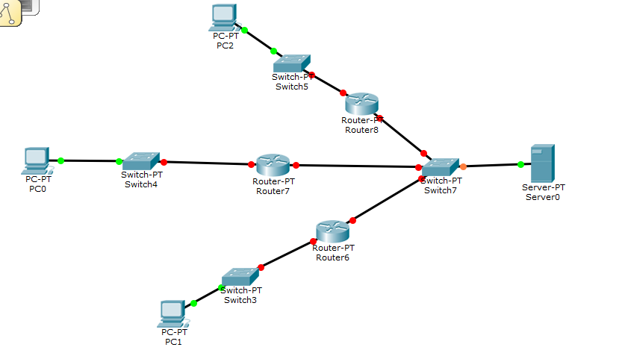

Figure 57: Configuracion de las redes

Fuente: Propia

#### Configuración de las responsabilidades

Odoo cuenta con sus propias reglas de seguridad que permite que toda la aplicación sea siempre segura ante cualquier amenaza (Odoo, 2019).

**Seguridad de Bases de Datos**

Los datos de los clientes se almacenan en una base de datos dedicada - no se comparten los datos entre clientes.

Las reglas de control de acceso de datos implementan aislamiento completo entre las bases de datos de los clientes corriendo en el mismo conjunto, no se permite el acceso de una base de datos a otra.

**Seguridad de Contraseñas**

Las contraseñas de nuestros clientes están protegidas con una encriptación estándar en la industria PBKDF2+SHA512 encryption (salada + estirado miles de vueltas).

Los empleados de Odoo no tienen acceso a tu contraseña, y no la pueden recuperar por ti. La única opción si la pierdes es resetearla.

Las credenciales de inicio siempre se transmiten de manera segura a través de HTTPS.

A partir de Odoo 12.0, los administradores de bases de datos de clientes incluso tienen la opción de  [configurar la limitación de la velocidad](https://github.com/odoo/odoo/blob/326a44c3f7f754160c78649f7c6c69dc0c030d92/odoo/addons/base/models/ir_config_parameter.py#L23-L24)  y la duración del tiempo de reutilización para intentos de inicio de sesión repetidos.

Políticas de contraseñas: a partir de Odoo 12, los administradores de bases de datos tienen una configuración integrada para imponer una longitud de contraseña de usuario mínima. Para versiones anteriores es posible lograr el mismo efecto a través de la personalización. Otras políticas de contraseñas, como las clases de caracteres requeridas, no son compatibles de forma predeterminada porque se ha demostrado que son contraproducentes.

**Acceso a Empleados**

Los empleados del Centro de Soporte de Odoo pueden entrar a tu cuenta para acceder a la configuración relacionada con tu ticket de soporte. Para hacer esto usan sus propias credenciales de empleados, no tu contraseña (que no tienen forma de saber).

Este acceso especial de los empleados mejora la eficiencia y seguridad: pueden reproducir de inmediato los problemas que estás teniendo. En ningún caso necesitas compartir tu contraseña, y podemos auditar y controlar las acciones de los empleados de manera independiente.

Nuestro Centro de Soporte trabaja para respetar tu privacidad en todo momento, y solo accede a archivos y configuraciones que necesitan para diagnosticar y resolver tu problema.

**Seguridad del Sistema**

Todos los servidores online de Odoo están corriendo en distribuidores reforzados de Linux con parches de seguridad actualizados.

Las instalaciones son a medida y mínimas para limitar el número de servicios que puedan contener vulnerabilidades (no PHP/MySQL stack por ejemplo).

Solo unos pocos ingenieros de Odoo de confianza tienen autorización para administrar los servidores de forma remota, y el acceso solo es posible mediante un par de llaves SSH personal cifrado, desde una computadora con cifrado de disco completo.

**Seguridad Física**

Los servidores de Odoo Online están alojados en centros de datos de confianza en varias regiones del mundo (p.e OVH, Google Cloud), y todos deben seguir nuestro criterio de seguridad física:

Perímetro restringido, accesible físicamente por empleados autorizados de los centros de datos únicamente.

Control del acceso físico con tarjetas de seguridad o seguridad biométrica.

Cámaras de seguridad monitoreando los centros de datos 24/7

Personal de seguridad en el lugar 24/7

Seguridad de Tarjetas de Crédito

Nunca almacenamos información de tarjetas de crédito en nuestros propios sistemas.

La información de tu tarjeta de crédito solo se transmite entre tú y tus pasarelas de pago.

Comunicaciones

Todas las conexiones web a instancias de clientes están protegidas con encriptación de vanguardia 256-bit SSL.

Nuestros servidores están vigilados estrictamente, y siempre parcheados contra las vulnerabilidades SSL, y valoraciones de SLL  
[Grade A](https://www.ssllabs.com/ssltest/analyze.html?d=www.odoo.com) en todo momento.

Todos nuestros certificados SLL usan un módulo 2048-bit con cadenas de certificados SHA-2 completas.

**Defensa de la red**

Todos los proveedores de centros de datos utilizados por Odoo Cloud tienen capacidades de red muy grandes y han diseñado su infraestructura para soportar los mayores ataques de Denegación de Servicio Distribuido (DDoS). Sus sistemas de mitigación automáticos y manuales pueden detectar y desviar el tráfico de ataques en el borde de sus redes multicontinentales, antes de que tenga la oportunidad de interrumpir la disponibilidad del servicio.

Los firewalls y los sistemas de prevención de intrusos en los servidores de la nube de Odoo ayudan a detectar y bloquear amenazas como los ataques de contraseñas de fuerza bruta.

A partir de Odoo 12.0, los administradores de bases de datos de clientes incluso tienen la opción de  [configurar la limitación de la velocidad](https://github.com/odoo/odoo/blob/326a44c3f7f754160c78649f7c6c69dc0c030d92/odoo/addons/base/models/ir_config_parameter.py#L23-L24)  y la duración del tiempo de reutilización para intentos de inicio de sesión repetidos.

#### Configuración de los tiempos

Los detalles de la programación como el procesamiento en línea / por lotes, los ciclos de interrupción y los ciclos de la máquina se representan aquí. El diagrama de tiempo UML se utiliza para representar los detalles.

Diagrama de tiempo de la venta en segundos, con el sistema se espera que las ventas de realicen en un par de minutos.

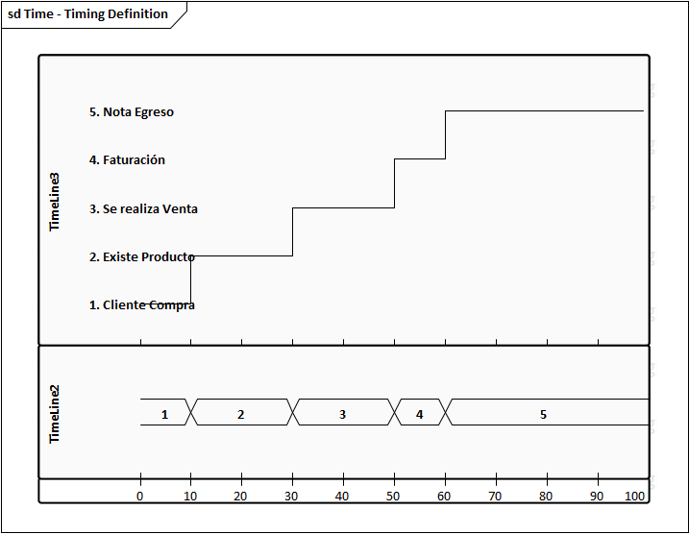

Figure 58: Configuración de los tiempos de Venta

Fuente: Propia

Diagrama de tiempo de compra, la orden de compra se realiza cuando ocurre un punto de quiebre en algún producto, y una vez la orden es enviada, los proveedores la envían entre 2 a 3 días, y cuando llega el pedido se realiza la orden de ingreso al inventario.

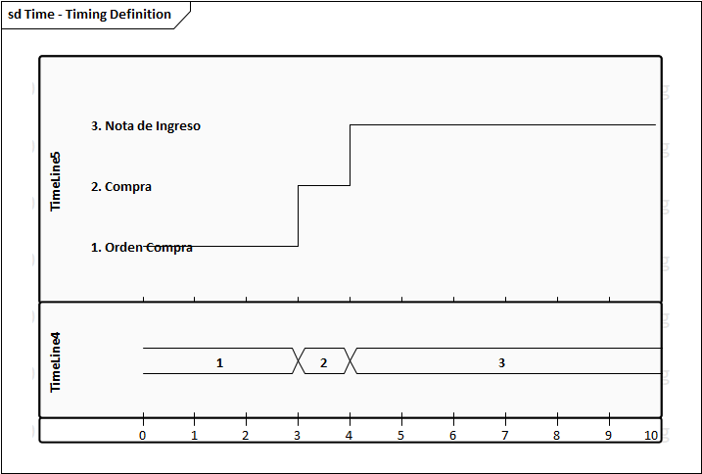

Figure 58: Configuración de los tiempos de Compra

Fuente: Propia

#### Configuración de la motivación

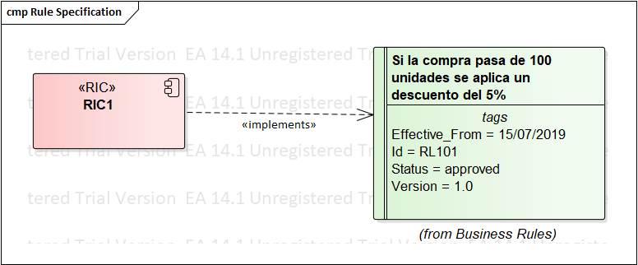

Figure 59: Configuración de la motivación

Fuente: Propia

## Odoo

Odoo, conocido anteriormente como OpenERP y anteriormente como TinyERP, es un software de [ERP](https://es.wikipedia.org/wiki/Planificaci%C3%B3n_de_recursos_empresariales) integrado. Cuenta con una versión comunitaria de [código abierto](https://es.wikipedia.org/wiki/C%C3%B3digo_abierto) bajo licencia y una versión empresarial bajo licencia comercial que complementa la edición comunitaria con características y servicios comerciales y desarrollada por la empresa [belga](https://es.wikipedia.org/wiki/Belgica) Odoo S.A. El fabricante declara su producto como una alternativa de código abierto a [SAP ERP](https://es.wikipedia.org/wiki/SAP_ERP) y [Microsoft Dynamics](https://es.wikipedia.org/wiki/Microsoft_Dynamics). La compañía tiene sucursales en varias partes del mundo (Odoo, 2019).

Odoo es un software empresarial todo en uno que incluye CRM, sitio web y comercio electrónico, facturación, contabilidad, fabricación, gestión de almacenes y proyectos, e inventario entre otros.

Odoo viene provisto de módulos estándar tales como:

* Gestión de compraventa.
* CRM.
* Gestión de proyectos.
* Sistema de gestión de almacenes.
* Manufactura.
* Contabilidad analítica y financiera.
* Puntos de venta.
* Gestión de activos.
* Gestión de recursos humanos.
* Gestión de inventario.
* Ayuda técnica.
* Campañas de marketing.
* Flujos de trabajo.

En esta investigación solo abarcaremos 3 procesos para el caso de la farmacia ‘Señor de Mayo’ el de compras, ventas e inventario.

### Módulo de ventas

En el módulo de ventas Odoo permite crear presupuestos a partir de una lista de productos y precios para ser enviada a los clientes de forma que ellos tengan mayor facilidad de escoger un producto a comprar.   
 También nos permite gestionar las órdenes de venta y los presupuestos que fueron convertidos en ordenes hasta ser llevada a cabo la venta y generar facturas.  
 Nos da la oportunidad de tener una comunicación con el cliente a través de email para dar a conocer los productos y presupuestos.

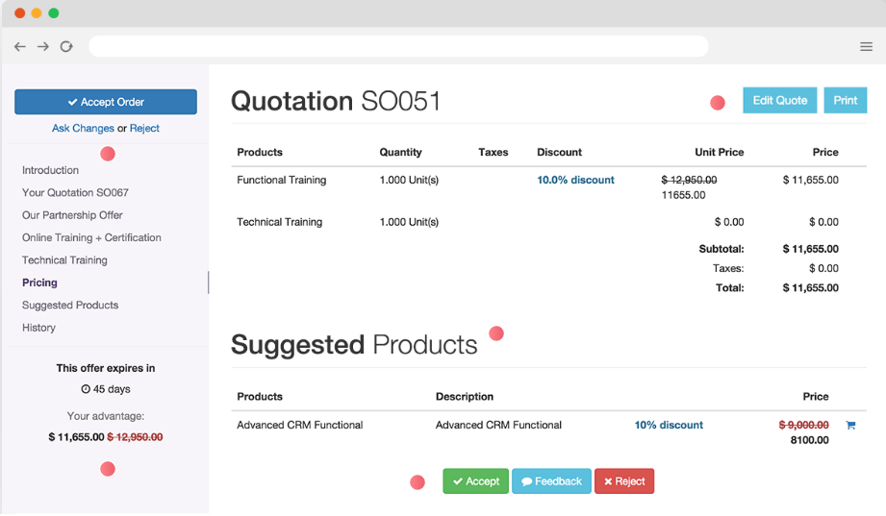

Figure 60: Modulo de ventas en Odoo

Fuente: Propia

### Módulo de compras

El módulo de compras nos permite crear solicitudes de presupuestos para la compra de productos a los proveedores.  
 También nos permite gestionar los pedidos realizados a los proveedores y programar pedidos automáticos y crear reglas de compras.

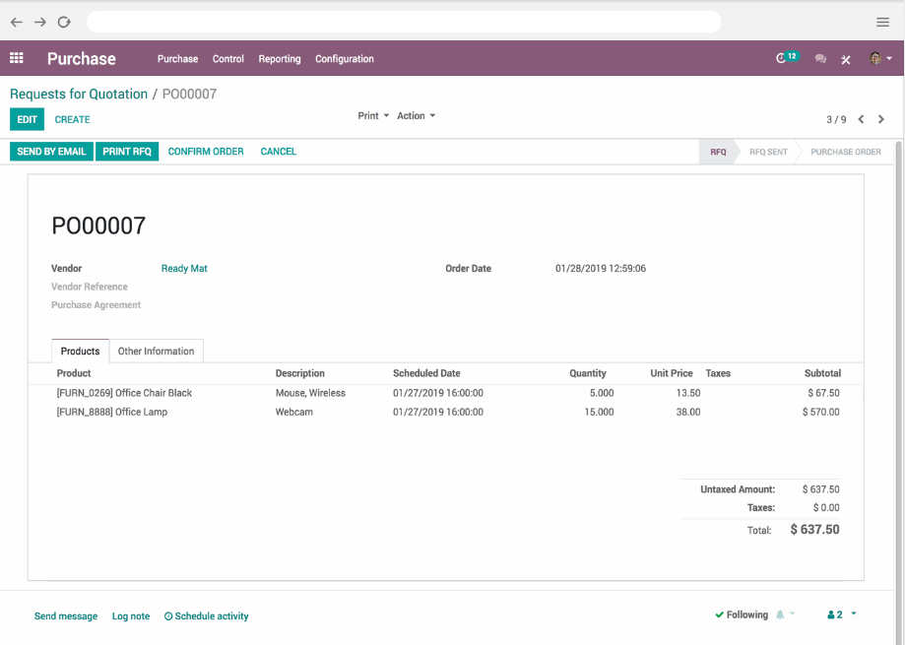

Figure 61: Modulo de compras de Odoo

Fuente: Propia

### Módulo de Inventario

El módulo de inventario nos ofrece una amplia variedad de funciones, comenzando con las principales como recepción de órdenes de entrega, ajustes de inventario y transferencias de stock.  
 Nos permite clasificar los productos dependiendo el tipo o el proveedor y las unidades de medidas en las que se encuentra.

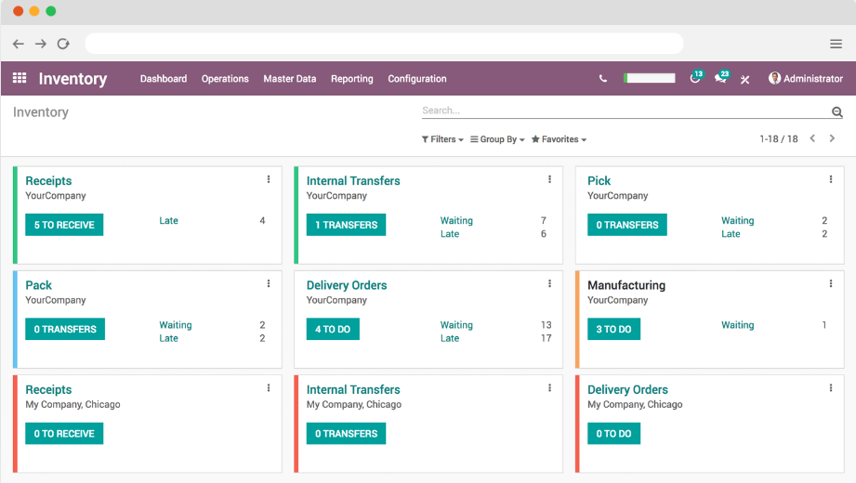

Figure 62: Modulo de inventario de Odoo

Fuente: Propia

# Conclusiones y Recomendaciones

Se comprobó que la arquitectura empresarial, permite que se establezca una visión clara sobre los objetivos, las metas, y líneas de negocio de la farmacia. Además, permite conocer de manera real, medible y definida, los espacios existentes entre el cambio de los procesos del negocio y la tecnología que estaría soportando los mismos, considerando las exigencias de la empresa. De esta manera se puede unificar, optimizar o eliminar aquellos procesos y tecnologías que puedan considerarse redundantes a fin de mejorar el desempeño y productividad de la empresa.

En este trabajo se logró explicar y definir lo que es la Arquitectura Empresarial y el impacto que tiene al implementarla en los procesos de una empresa, como también se dio a conocer un marco de trabajo muy antiguo, pero de los más usados hasta la actualidad y creado por el químico John Zachman el cual llamó a su metodología “Zachman Framework”. Y fue éste el marco de trabajo que se utilizó para poder construir una arquitectura empresarial para la Farmacia “Señor de mayo”, una empresa que no tenía los procesos bien definidos y los objetivos poco claros, y con la ayuda del marco de trabajo se logró definir y alinear los procesos de la empresa, reduciendo los tiempos y obteniendo un mejor control de los movimientos de la farmacia y de manera muy amigable con la implementación de las aplicaciones en Odoo.

La investigación no está completamente terminada, aún hay mucho por investigar respecto a la arquitectura empresarial, y sobre los diferentes procesos de negocio de cada empresa, pero se espera que esta guía sea de motivación para seguir la investigación para otras personas.

Después de la investigación realizada es muy recomendable, hasta casi una prioridad tener una arquitectura empresarial para la implementación de nuevas tecnologías y/o renovación de los actuales procedimientos en la empresa, ya que da una total visión de los procesos y los objetivos. Siempre se debe realizar un buen estudio de las metodologías o marco de trabajo a utilizar, cada uno se adecua a diferentes situaciones, no todos pueden aplicar al Framework Zachman y es por eso que se debe conocer las demás metodologías, y buscar cual es la que mejor se adapta para esa situación específica. No existe una guía para la realización del marco de trabajo de Zachman, pero se puede utilizar este documento para tener una base de conocimiento sobre éste, tampoco hay una manera de hacerlo, si no que cada uno puede realizar este marco de trabajo como lo vea conveniente.

Cualquier herramienta para realizar los modelos es válida, mientras que se cumple el objetivo de cada casilla, Enterprise architect nos da una gran cantidad de herramienta para diseñar el marco de trabajo, pero no para todas las casillas, se puede optar por otras herramientas para las casillas faltantes como ser la del diseño de interfaz.

# BIBLIOGRAFÍA

Alvear, J. C. (2017). *Trrabajo Final presentado para obtener el grado de especialista en Ingeniería de Software.* Trabajo de grado, Universidad Nacianl de La Plata, La Plata.

*La arquitectura empresarial prepara a la compañía para los cambios del mercado.* (2 de Noviembre de 2016). Recuperado el 27 de Junio de 2019, de www.evaluandosoftware.com/la-arquitectura-empresarial-prepara-la-compania-los-cambios-del-mercado/

Molano, A. (27 de Enero de 2015). *Modelos para hacer de la tecnología una solución integral a las necesidades de la organización.* Recuperado el 27 de Junio de 2019, de www.colombiadigital.net/actualidad/articulos-informativos/item/8123-que-es-arquitectura-empresarial.html

*Odoo*. (27 de Junio de 2019). Recuperado el 30 de Junio de 2019, de es.wikipedia.org/wiki/Odoo

Sanchez, D. F. (2014). *DISEÑO DE ARQUITECTURA EMPRESARIAL EN EL SECTOR EDUCATIVO COLOMBIANO: CASO COLEGIO PRIVADO EN BOGOTÁ.* Tesis de Grado, Universidad Catolica de Colombia, Bogota.

Sparks, G. (2008). *MDG Technology For Zachman Framework User Guide*. Recuperado el 06 de 30 de 2019, de www.sparxsystems.com/downloads/pdf/ZFUserGuide.pdf?fbclid=IwAR0bAcJYB-X6SLF_IEF_1ncGOQiGjSKzf5g_6YjsBZ-mxsu1oEbkF7ulBXY

Vaca, R. (2019). *Planeamiento de los sistemas de gestion en la empresa.* Universidad Autonoma Gabriel Rene Moreno, Santa Cruz de la Sierra.

Zachman, J. A. (Enero de 2008). *La definición concisa del marco de Zachman por: John A. Zachman*. Recuperado el 20 de Junio de 2019, de https://www.zachman.com/about-the-zachman-framework

# ANEXOS

Anexo A.- Curriculum Vitae

1. **DATOS PERSONALES:**

|  |  |  |
| --- | --- | --- |
| **Nombres:** | Miguel Adolfo | s |
| **Apellido Paterno:** | Medina |
| **Apellido Materno:** | Claros |

|  |  |  |  |  |  |  |  |  |  |  |  |  |  |  |  |  |  |  |  |  |  |
| --- | --- | --- | --- | --- | --- | --- | --- | --- | --- | --- | --- | --- | --- | --- | --- | --- | --- | --- | --- | --- | --- |
| **C.I.** | 9786240 | | **Emitido en:** | | | SC | | | **Pasaporte:** |  | | | | **NIT** | |  | | | | | |
| **Dirección:** | | Montero – Calle 24 de septiembre entre Oruro y Luciano Paz | | | | | | | | | | | | | | | **No.** | | | 351 | |
| **Teléfono Fijo:** | |  | | | **Celular:** | | | 75562820 | | | **E-Mail** | | fito3000@hotmail.es | | | | | | | | |
| **Fecha Nacimiento:** | | 14/02/1996 | | | | | **Lugar Nacimiento:** | | Montero | | | | | | **Estado Civil:** | | | Soltero | | | |
| **Género:** | | **M** | * | **F** | |  | **Edad:** | | 23 | | | **Tipo Sangre:** | | | O | | | | **RH** | | + |

1. **EDUCACIÓN BASICA Y/O PROFESIONAL -**

|  |  |  |  |  |  |
| --- | --- | --- | --- | --- | --- |
| **No.** | **Grado Académico** | **Formación** | **Centro de Formación** | **Modalidad** | **Año de Titulación** |
| **1** | Bachiller | Humanidades y tecnico agropecuario. | Escuela Salesiana Muyurina |  | 2013 |
| **2** | Cursando Modalidad de Grado | Ingenieria en sistemas. | UAGRM | Examen de grado. | 2019 |
| **3** |  |  |  |  |  |
| **4** |  |  |  |  |  |

**\* Modalidad de estudio:** Tiempo completo, Presencial, Semipresencial, A distancia, Virtual u otras.

.

1. **FORMACIÓN COMPLEMENTARIA - ENRIQUECIMIENTO PROFESIONAL**

|  |  |  |  |  |
| --- | --- | --- | --- | --- |
| **No.** | **Cursos/Talleres/Seminarios** | **Duración** | **Centro de Formación** | **Año de Formación** |
| **1** | Desarrollo en PHP con Laravel, Java Scrip, HTML5 | 48h | [www.codigofacilito.com](http://www.codigofacilito.com) | 2018 |
| **2** | Desarrolo de Sistemas Web Progresivos | 24h | www.codigofacilito.com | 2018 |
| **3** | Gestion de Proyectos SAP | 60 | UAGRM | 2019 |
| **4** | Planeamiento de los Sistemas de Gestion | 60 | UAGRM | 2019 |
| **5** |  |  |  |  |

1. **IDIOMAS**

|  |  |  |  |  |
| --- | --- | --- | --- | --- |
| **No.** | **Idioma** | **Habla** | **Lee** | **Escribe** |
| **1** | Español | Muy bien | Muy bien | Muy bien |
| **2** | Ingles | Regular | Bien | Regular |
| **3** |  |  |  |  |

1. **HISTORIA LABORAL - EXPERIENCIA**

|  |  |  |  |
| --- | --- | --- | --- |
| **No.** | **Últimos Cargos desempeñados** | **Desde** | **Hasta** |
| **1** | Tecnico de Computadoras | 15/02/2017 | 24/05/2017 |
| **2** | Instalacion de Redes | 20/08/2017 | 14/10/2017 |
| **3** | Auxiliar de Contador | 05/01/2018 | 10/06/2018 |
| **4** | Investigador y Diseñador con Capella | 02/03/2019 | 30/06/2019 |
| **5** | Desarrollador | 01/04/2019 | 15/07/2019 |

|  |  |
| --- | --- |
| **Firma:** |  |
| **Nombre Completo:** | **Miguel Adolfo Medina Claros** |
| **Cargo:** | **Postulante a Analista de Sistemas** |

Anexo B.- Diagrama de clases

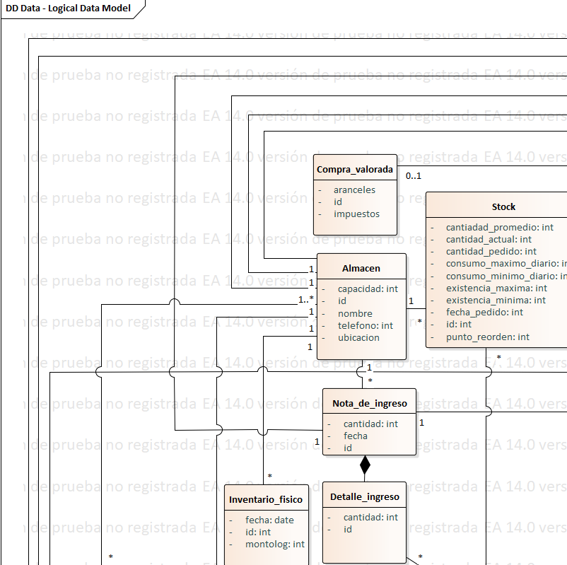

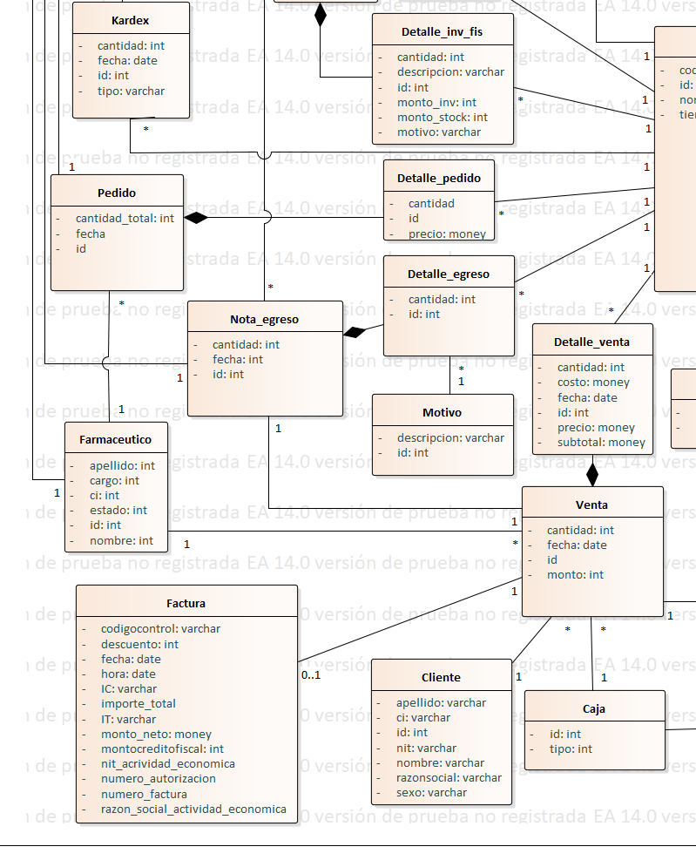

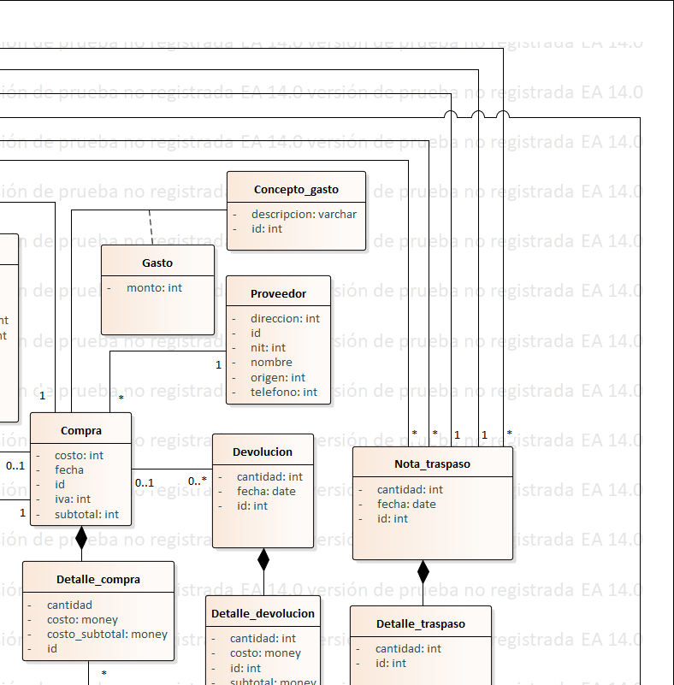

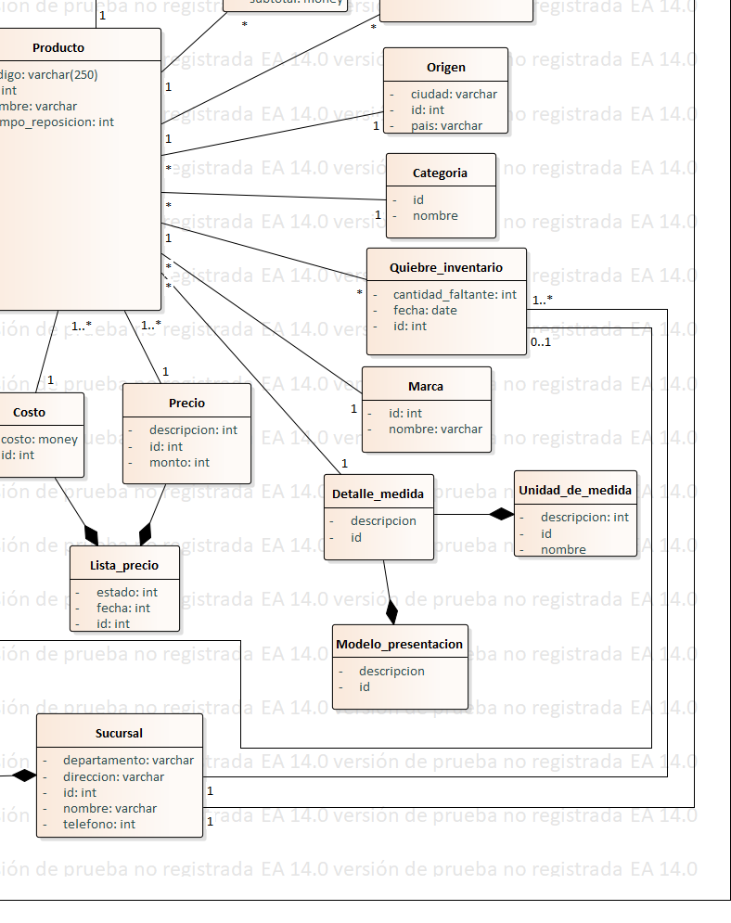

Anexo C.- Modelo de datos

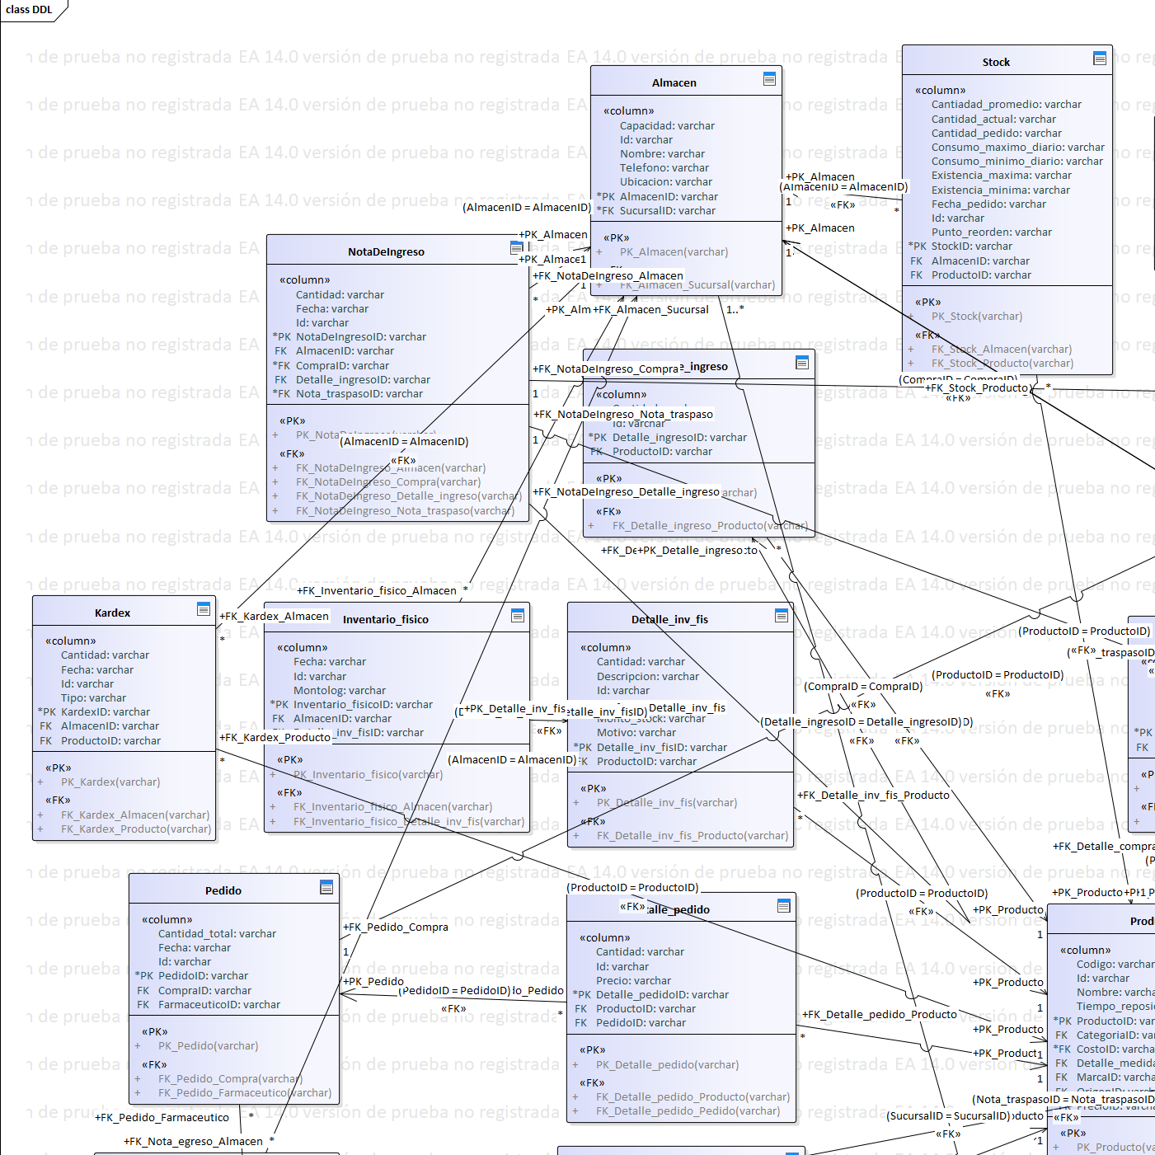

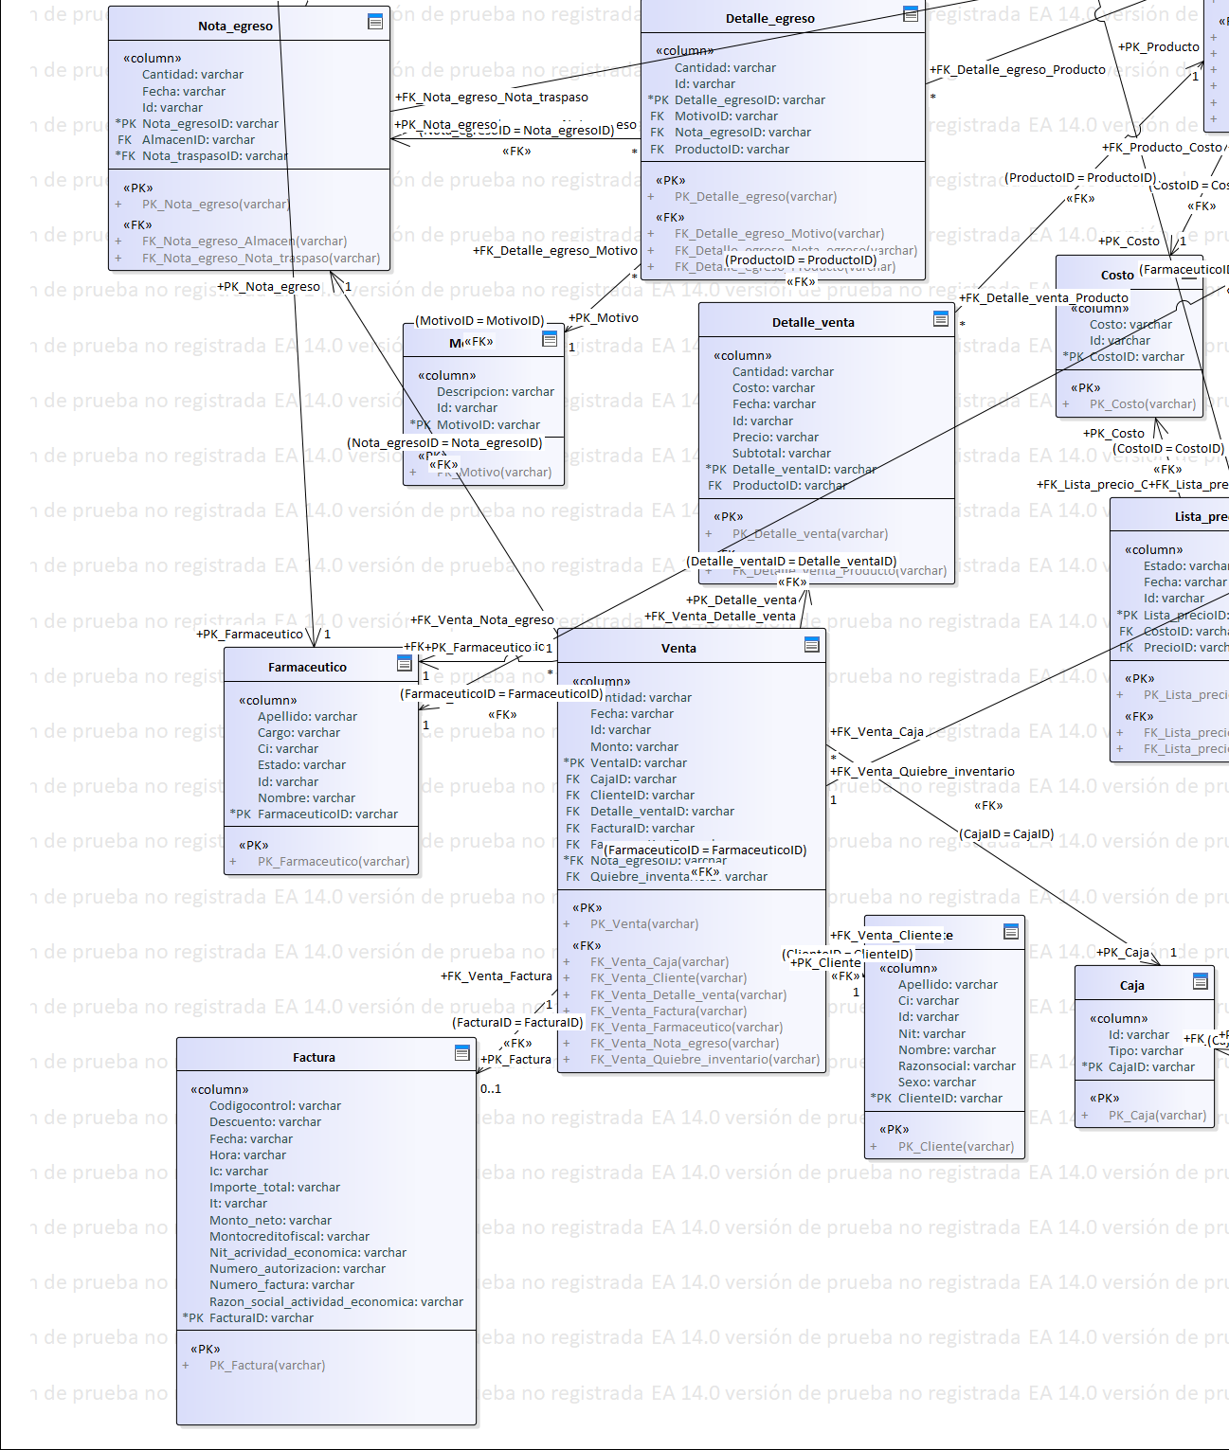

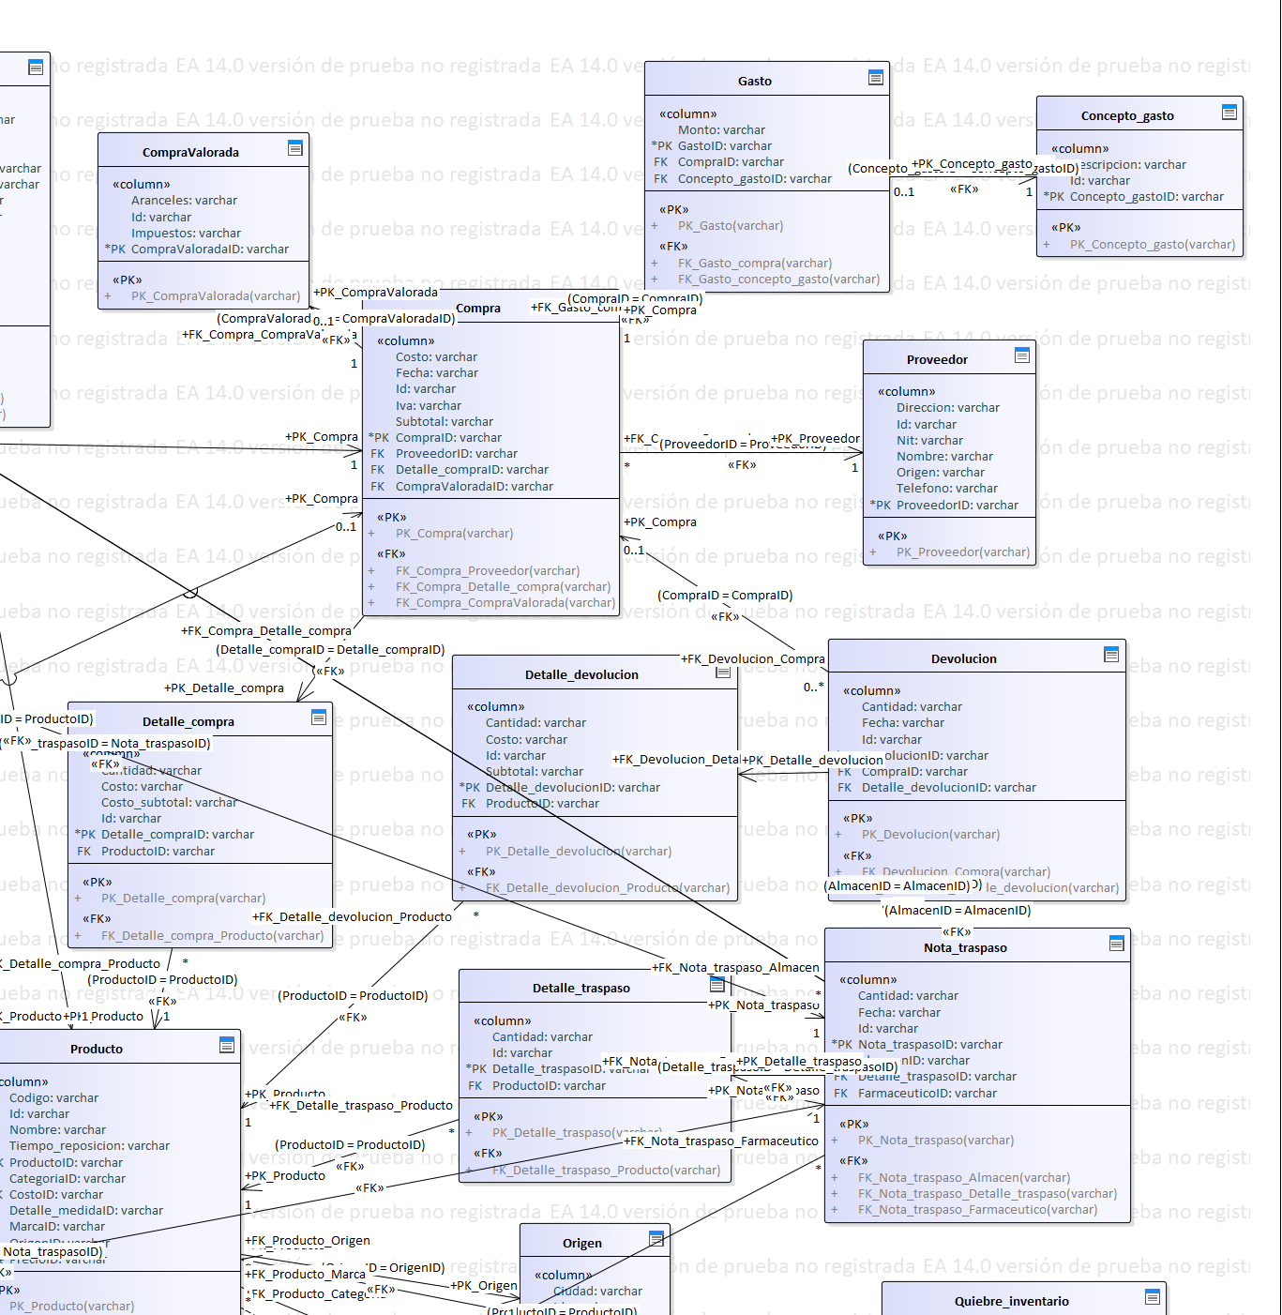

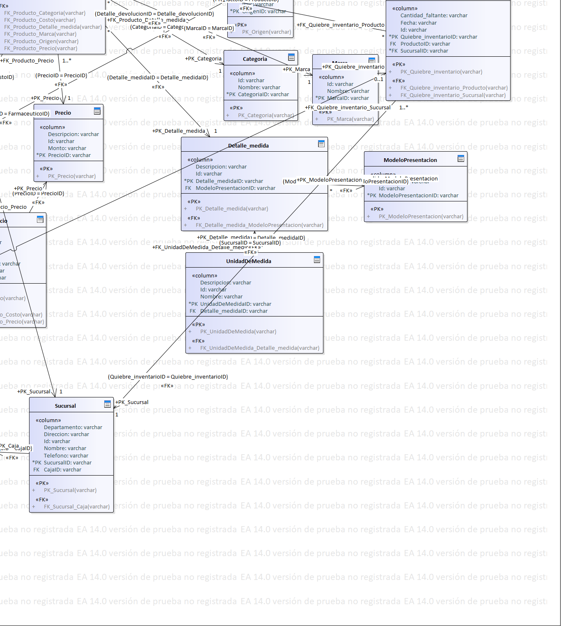

Anexo D.- DDL

/* ---------------------------------------------------- */

/* Generated by Enterprise Architect Version 14.1 */

/* Created On : 15-jul.-2019 9.15.43 */

/* DBMS : SQL Server 2008 */

/* ---------------------------------------------------- */

/* Drop Foreign Key Constraints */

IF EXISTS (SELECT 1 FROM dbo.sysobjects WHERE id = object_id(N'[FK_Almacen_Sucursal]') AND OBJECTPROPERTY(id, N'IsForeignKey') = 1)

ALTER TABLE [Almacen] DROP CONSTRAINT [FK_Almacen_Sucursal]

GO

/* Drop Tables */

IF EXISTS (SELECT 1 FROM dbo.sysobjects WHERE id = object_id(N'[Almacen]') AND OBJECTPROPERTY(id, N'IsUserTable') = 1)

DROP TABLE [Almacen]

GO

/* Create Tables */

CREATE TABLE [Almacen]

(

[Capacidad] varchar NULL,

[Id] varchar NULL,

[Nombre] varchar NULL,

[Telefono] varchar NULL,

[Ubicacion] varchar NULL,

[AlmacenID] varchar NOT NULL,

[SucursalID] varchar NOT NULL

)

GO

/* Create Primary Keys, Indexes, Uniques, Checks */

ALTER TABLE [Almacen]

ADD CONSTRAINT [PK_Almacen]

PRIMARY KEY CLUSTERED ([AlmacenID] ASC)

GO

/* Create Foreign Key Constraints */

ALTER TABLE [Almacen] ADD CONSTRAINT [FK_Almacen_Sucursal]

FOREIGN KEY ([SucursalID]) REFERENCES [Sucursal] ([SucursalID]) ON DELETE No Action ON UPDATE No Action

GO

IF EXISTS (SELECT 1 FROM dbo.sysobjects WHERE id = object_id(N'[Concepto_gasto]') AND OBJECTPROPERTY(id, N'IsUserTable') = 1)

DROP TABLE [Concepto_gasto]

GO

/* Create Tables */

CREATE TABLE [Concepto_gasto]

(

[Descripcion] varchar NULL,

[Id] varchar NULL,

[Concepto_gastoID] varchar NOT NULL

)

GO

/* Create Primary Keys, Indexes, Uniques, Checks */

ALTER TABLE [Concepto_gasto]

ADD CONSTRAINT [PK_Concepto_gasto]

PRIMARY KEY CLUSTERED ([Concepto_gastoID] ASC)

GO

IF EXISTS (SELECT 1 FROM dbo.sysobjects WHERE id = object_id(N'[CompraValorada]') AND OBJECTPROPERTY(id, N'IsUserTable') = 1)

DROP TABLE [CompraValorada]

GO

/* Create Tables */

CREATE TABLE [CompraValorada]

(

[Aranceles] varchar NULL,

[Id] varchar NULL,

[Impuestos] varchar NULL,

[CompraValoradaID] varchar NOT NULL

)

GO

/* Create Primary Keys, Indexes, Uniques, Checks */

ALTER TABLE [CompraValorada]

ADD CONSTRAINT [PK_CompraValorada]

PRIMARY KEY CLUSTERED ([CompraValoradaID] ASC)

GO

IF EXISTS (SELECT 1 FROM dbo.sysobjects WHERE id = object_id(N'[FK_Compra_Proveedor]') AND OBJECTPROPERTY(id, N'IsForeignKey') = 1)

ALTER TABLE [Compra] DROP CONSTRAINT [FK_Compra_Proveedor]

GO

IF EXISTS (SELECT 1 FROM dbo.sysobjects WHERE id = object_id(N'[FK_Compra_Detalle_compra]') AND OBJECTPROPERTY(id, N'IsForeignKey') = 1)

ALTER TABLE [Compra] DROP CONSTRAINT [FK_Compra_Detalle_compra]

GO

IF EXISTS (SELECT 1 FROM dbo.sysobjects WHERE id = object_id(N'[FK_Compra_CompraValorada]') AND OBJECTPROPERTY(id, N'IsForeignKey') = 1)

ALTER TABLE [Compra] DROP CONSTRAINT [FK_Compra_CompraValorada]

GO

/* Drop Tables */

IF EXISTS (SELECT 1 FROM dbo.sysobjects WHERE id = object_id(N'[Compra]') AND OBJECTPROPERTY(id, N'IsUserTable') = 1)

DROP TABLE [Compra]

GO

/* Create Tables */

CREATE TABLE [Compra]

(

[Costo] varchar NULL,

[Fecha] varchar NULL,

[Id] varchar NULL,

[Iva] varchar NULL,

[Subtotal] varchar NULL,

[CompraID] varchar NOT NULL,

[ProveedorID] varchar NULL,

[Detalle_compraID] varchar NULL,

[CompraValoradaID] varchar NULL

)

GO

/* Create Primary Keys, Indexes, Uniques, Checks */

ALTER TABLE [Compra]

ADD CONSTRAINT [PK_Compra]

PRIMARY KEY CLUSTERED ([CompraID] ASC)

GO

/* Create Foreign Key Constraints */

ALTER TABLE [Compra] ADD CONSTRAINT [FK_Compra_Proveedor]

FOREIGN KEY ([ProveedorID]) REFERENCES [Proveedor] ([ProveedorID]) ON DELETE No Action ON UPDATE No Action

GO

ALTER TABLE [Compra] ADD CONSTRAINT [FK_Compra_Detalle_compra]

FOREIGN KEY ([Detalle_compraID]) REFERENCES [Detalle_compra] ([Detalle_compraID]) ON DELETE No Action ON UPDATE No Action

GO

ALTER TABLE [Compra] ADD CONSTRAINT [FK_Compra_CompraValorada]

FOREIGN KEY ([CompraValoradaID]) REFERENCES [CompraValorada] ([CompraValoradaID]) ON DELETE No Action ON UPDATE No Action

GO

IF EXISTS (SELECT 1 FROM dbo.sysobjects WHERE id = object_id(N'[Cliente]') AND OBJECTPROPERTY(id, N'IsUserTable') = 1)

DROP TABLE [Cliente]

GO

/* Create Tables */

CREATE TABLE [Cliente]

(

[Apellido] varchar NULL,

[Ci] varchar NULL,

[Id] varchar NULL,

[Nit] varchar NULL,

[Nombre] varchar NULL,

[Razonsocial] varchar NULL,

[Sexo] varchar NULL,

[ClienteID] varchar NOT NULL

)

GO

/* Create Primary Keys, Indexes, Uniques, Checks */

ALTER TABLE [Cliente]

ADD CONSTRAINT [PK_Cliente]

PRIMARY KEY CLUSTERED ([ClienteID] ASC)

GO

IF EXISTS (SELECT 1 FROM dbo.sysobjects WHERE id = object_id(N'[Categoria]') AND OBJECTPROPERTY(id, N'IsUserTable') = 1)

DROP TABLE [Categoria]

GO

/* Create Tables */

CREATE TABLE [Categoria]

(

[Id] varchar NULL,

[Nombre] varchar NULL,

[CategoriaID] varchar NOT NULL

)

GO

/* Create Primary Keys, Indexes, Uniques, Checks */

ALTER TABLE [Categoria]

ADD CONSTRAINT [PK_Categoria]

PRIMARY KEY CLUSTERED ([CategoriaID] ASC)

GO

IF EXISTS (SELECT 1 FROM dbo.sysobjects WHERE id = object_id(N'[Caja]') AND OBJECTPROPERTY(id, N'IsUserTable') = 1)

DROP TABLE [Caja]

GO

/* Create Tables */

CREATE TABLE [Caja]

(

[Id] varchar NULL,

[Tipo] varchar NULL,

[CajaID] varchar NOT NULL

)

GO

/* Create Primary Keys, Indexes, Uniques, Checks */

ALTER TABLE [Caja]

ADD CONSTRAINT [PK_Caja]

PRIMARY KEY CLUSTERED ([CajaID] ASC)

GO

IF EXISTS (SELECT 1 FROM dbo.sysobjects WHERE id = object_id(N'[Costo]') AND OBJECTPROPERTY(id, N'IsUserTable') = 1)

DROP TABLE [Costo]

GO

/* Create Tables */

CREATE TABLE [Costo]

(

[Costo] varchar NULL,

[Id] varchar NULL,

[CostoID] varchar NOT NULL

)

GO

/* Create Primary Keys, Indexes, Uniques, Checks */

ALTER TABLE [Costo]

ADD CONSTRAINT [PK_Costo]

PRIMARY KEY CLUSTERED ([CostoID] ASC)

GO

IF EXISTS (SELECT 1 FROM dbo.sysobjects WHERE id = object_id(N'[FK_Detalle_venta_Producto]') AND OBJECTPROPERTY(id, N'IsForeignKey') = 1)

ALTER TABLE [Detalle_venta] DROP CONSTRAINT [FK_Detalle_venta_Producto]

GO

/* Drop Tables */

IF EXISTS (SELECT 1 FROM dbo.sysobjects WHERE id = object_id(N'[Detalle_venta]') AND OBJECTPROPERTY(id, N'IsUserTable') = 1)

DROP TABLE [Detalle_venta]

GO

/* Create Tables */

CREATE TABLE [Detalle_venta]

(

[Cantidad] varchar NULL,

[Costo] varchar NULL,

[Fecha] varchar NULL,

[Id] varchar NULL,

[Precio] varchar NULL,

[Subtotal] varchar NULL,

[Detalle_ventaID] varchar NOT NULL,

[ProductoID] varchar NULL

)

GO

/* Create Primary Keys, Indexes, Uniques, Checks */

ALTER TABLE [Detalle_venta]

ADD CONSTRAINT [PK_Detalle_venta]

PRIMARY KEY CLUSTERED ([Detalle_ventaID] ASC)

GO

/* Create Foreign Key Constraints */

ALTER TABLE [Detalle_venta] ADD CONSTRAINT [FK_Detalle_venta_Producto]

FOREIGN KEY ([ProductoID]) REFERENCES [Producto] ([ProductoID]) ON DELETE No Action ON UPDATE No Action

GO

IF EXISTS (SELECT 1 FROM dbo.sysobjects WHERE id = object_id(N'[FK_Detalle_traspaso_Producto]') AND OBJECTPROPERTY(id, N'IsForeignKey') = 1)

ALTER TABLE [Detalle_traspaso] DROP CONSTRAINT [FK_Detalle_traspaso_Producto]

GO

/* Drop Tables */

IF EXISTS (SELECT 1 FROM dbo.sysobjects WHERE id = object_id(N'[Detalle_traspaso]') AND OBJECTPROPERTY(id, N'IsUserTable') = 1)

DROP TABLE [Detalle_traspaso]

GO

/* Create Tables */

CREATE TABLE [Detalle_traspaso]

(

[Cantidad] varchar NULL,

[Id] varchar NULL,

[Detalle_traspasoID] varchar NOT NULL,

[ProductoID] varchar NULL

)

GO

/* Create Primary Keys, Indexes, Uniques, Checks */

ALTER TABLE [Detalle_traspaso]

ADD CONSTRAINT [PK_Detalle_traspaso]

PRIMARY KEY CLUSTERED ([Detalle_traspasoID] ASC)

GO

/* Create Foreign Key Constraints */

ALTER TABLE [Detalle_traspaso] ADD CONSTRAINT [FK_Detalle_traspaso_Producto]

FOREIGN KEY ([ProductoID]) REFERENCES [Producto] ([ProductoID]) ON DELETE No Action ON UPDATE No Action

GO

IF EXISTS (SELECT 1 FROM dbo.sysobjects WHERE id = object_id(N'[FK_Detalle_pedido_Producto]') AND OBJECTPROPERTY(id, N'IsForeignKey') = 1)

ALTER TABLE [Detalle_pedido] DROP CONSTRAINT [FK_Detalle_pedido_Producto]

GO

IF EXISTS (SELECT 1 FROM dbo.sysobjects WHERE id = object_id(N'[FK_Detalle_pedido_Pedido]') AND OBJECTPROPERTY(id, N'IsForeignKey') = 1)

ALTER TABLE [Detalle_pedido] DROP CONSTRAINT [FK_Detalle_pedido_Pedido]

GO

/* Drop Tables */

IF EXISTS (SELECT 1 FROM dbo.sysobjects WHERE id = object_id(N'[Detalle_pedido]') AND OBJECTPROPERTY(id, N'IsUserTable') = 1)

DROP TABLE [Detalle_pedido]

GO

/* Create Tables */

CREATE TABLE [Detalle_pedido]

(

[Cantidad] varchar NULL,

[Id] varchar NULL,

[Precio] varchar NULL,

[Detalle_pedidoID] varchar NOT NULL,

[ProductoID] varchar NULL,

[PedidoID] varchar NULL

)

GO

/* Create Primary Keys, Indexes, Uniques, Checks */

ALTER TABLE [Detalle_pedido]

ADD CONSTRAINT [PK_Detalle_pedido]

PRIMARY KEY CLUSTERED ([Detalle_pedidoID] ASC)

GO

/* Create Foreign Key Constraints */

ALTER TABLE [Detalle_pedido] ADD CONSTRAINT [FK_Detalle_pedido_Producto]

FOREIGN KEY ([ProductoID]) REFERENCES [Producto] ([ProductoID]) ON DELETE No Action ON UPDATE No Action

GO

ALTER TABLE [Detalle_pedido] ADD CONSTRAINT [FK_Detalle_pedido_Pedido]

FOREIGN KEY ([PedidoID]) REFERENCES [Pedido] ([PedidoID]) ON DELETE No Action ON UPDATE No Action

GO

IF EXISTS (SELECT 1 FROM dbo.sysobjects WHERE id = object_id(N'[FK_Detalle_medida_ModeloPresentacion]') AND OBJECTPROPERTY(id, N'IsForeignKey') = 1)

ALTER TABLE [Detalle_medida] DROP CONSTRAINT [FK_Detalle_medida_ModeloPresentacion]

GO

/* Drop Tables */

IF EXISTS (SELECT 1 FROM dbo.sysobjects WHERE id = object_id(N'[Detalle_medida]') AND OBJECTPROPERTY(id, N'IsUserTable') = 1)

DROP TABLE [Detalle_medida]

GO

/* Create Tables */

CREATE TABLE [Detalle_medida]

(

[Descripcion] varchar NULL,

[Id] varchar NULL,

[Detalle_medidaID] varchar NOT NULL,

[ModeloPresentacionID] varchar NULL

)

GO

/* Create Primary Keys, Indexes, Uniques, Checks */

ALTER TABLE [Detalle_medida]

ADD CONSTRAINT [PK_Detalle_medida]

PRIMARY KEY CLUSTERED ([Detalle_medidaID] ASC)

GO

/* Create Foreign Key Constraints */

ALTER TABLE [Detalle_medida] ADD CONSTRAINT [FK_Detalle_medida_ModeloPresentacion]

FOREIGN KEY ([ModeloPresentacionID]) REFERENCES [ModeloPresentacion] ([ModeloPresentacionID]) ON DELETE No Action ON UPDATE No Action

GO

IF EXISTS (SELECT 1 FROM dbo.sysobjects WHERE id = object_id(N'[FK_Detalle_inv_fis_Producto]') AND OBJECTPROPERTY(id, N'IsForeignKey') = 1)

ALTER TABLE [Detalle_inv_fis] DROP CONSTRAINT [FK_Detalle_inv_fis_Producto]

GO

/* Drop Tables */

IF EXISTS (SELECT 1 FROM dbo.sysobjects WHERE id = object_id(N'[Detalle_inv_fis]') AND OBJECTPROPERTY(id, N'IsUserTable') = 1)

DROP TABLE [Detalle_inv_fis]

GO

/* Create Tables */

CREATE TABLE [Detalle_inv_fis]

(

[Cantidad] varchar NULL,

[Descripcion] varchar NULL,

[Id] varchar NULL,

[Monto_inv] varchar NULL,

[Monto_stock] varchar NULL,

[Motivo] varchar NULL,

[Detalle_inv_fisID] varchar NOT NULL,

[ProductoID] varchar NULL

)

GO

/* Create Primary Keys, Indexes, Uniques, Checks */

ALTER TABLE [Detalle_inv_fis]

ADD CONSTRAINT [PK_Detalle_inv_fis]

PRIMARY KEY CLUSTERED ([Detalle_inv_fisID] ASC)

GO

/* Create Foreign Key Constraints */

ALTER TABLE [Detalle_inv_fis] ADD CONSTRAINT [FK_Detalle_inv_fis_Producto]

FOREIGN KEY ([ProductoID]) REFERENCES [Producto] ([ProductoID]) ON DELETE No Action ON UPDATE No Action

GO

IF EXISTS (SELECT 1 FROM dbo.sysobjects WHERE id = object_id(N'[FK_Detalle_ingreso_Producto]') AND OBJECTPROPERTY(id, N'IsForeignKey') = 1)

ALTER TABLE [Detalle_ingreso] DROP CONSTRAINT [FK_Detalle_ingreso_Producto]

GO

/* Drop Tables */

IF EXISTS (SELECT 1 FROM dbo.sysobjects WHERE id = object_id(N'[Detalle_ingreso]') AND OBJECTPROPERTY(id, N'IsUserTable') = 1)

DROP TABLE [Detalle_ingreso]

GO

/* Create Tables */

CREATE TABLE [Detalle_ingreso]

(

[Cantidad] varchar NULL,

[Id] varchar NULL,

[Detalle_ingresoID] varchar NOT NULL,

[ProductoID] varchar NULL

)

GO

/* Create Primary Keys, Indexes, Uniques, Checks */

ALTER TABLE [Detalle_ingreso]

ADD CONSTRAINT [PK_Detalle_ingreso]

PRIMARY KEY CLUSTERED ([Detalle_ingresoID] ASC)

GO

/* Create Foreign Key Constraints */

ALTER TABLE [Detalle_ingreso] ADD CONSTRAINT [FK_Detalle_ingreso_Producto]

FOREIGN KEY ([ProductoID]) REFERENCES [Producto] ([ProductoID]) ON DELETE No Action ON UPDATE No Action

GO

IF EXISTS (SELECT 1 FROM dbo.sysobjects WHERE id = object_id(N'[FK_Detalle_egreso_Motivo]') AND OBJECTPROPERTY(id, N'IsForeignKey') = 1)

ALTER TABLE [Detalle_egreso] DROP CONSTRAINT [FK_Detalle_egreso_Motivo]

GO

IF EXISTS (SELECT 1 FROM dbo.sysobjects WHERE id = object_id(N'[FK_Detalle_egreso_Nota_egreso]') AND OBJECTPROPERTY(id, N'IsForeignKey') = 1)

ALTER TABLE [Detalle_egreso] DROP CONSTRAINT [FK_Detalle_egreso_Nota_egreso]

GO

IF EXISTS (SELECT 1 FROM dbo.sysobjects WHERE id = object_id(N'[FK_Detalle_egreso_Producto]') AND OBJECTPROPERTY(id, N'IsForeignKey') = 1)

ALTER TABLE [Detalle_egreso] DROP CONSTRAINT [FK_Detalle_egreso_Producto]

GO

/* Drop Tables */

IF EXISTS (SELECT 1 FROM dbo.sysobjects WHERE id = object_id(N'[Detalle_egreso]') AND OBJECTPROPERTY(id, N'IsUserTable') = 1)

DROP TABLE [Detalle_egreso]

GO

/* Create Tables */

CREATE TABLE [Detalle_egreso]

(

[Cantidad] varchar NULL,

[Id] varchar NULL,

[Detalle_egresoID] varchar NOT NULL,

[MotivoID] varchar NULL,

[Nota_egresoID] varchar NULL,

[ProductoID] varchar NULL

)

GO

/* Create Primary Keys, Indexes, Uniques, Checks */

ALTER TABLE [Detalle_egreso]

ADD CONSTRAINT [PK_Detalle_egreso]

PRIMARY KEY CLUSTERED ([Detalle_egresoID] ASC)

GO

/* Create Foreign Key Constraints */

ALTER TABLE [Detalle_egreso] ADD CONSTRAINT [FK_Detalle_egreso_Motivo]

FOREIGN KEY ([MotivoID]) REFERENCES [Motivo] ([MotivoID]) ON DELETE No Action ON UPDATE No Action

GO

ALTER TABLE [Detalle_egreso] ADD CONSTRAINT [FK_Detalle_egreso_Nota_egreso]

FOREIGN KEY ([Nota_egresoID]) REFERENCES [Nota_egreso] ([Nota_egresoID]) ON DELETE No Action ON UPDATE No Action

GO

ALTER TABLE [Detalle_egreso] ADD CONSTRAINT [FK_Detalle_egreso_Producto]

FOREIGN KEY ([ProductoID]) REFERENCES [Producto] ([ProductoID]) ON DELETE No Action ON UPDATE No Action

GO

IF EXISTS (SELECT 1 FROM dbo.sysobjects WHERE id = object_id(N'[FK_Detalle_devolucion_Producto]') AND OBJECTPROPERTY(id, N'IsForeignKey') = 1)

ALTER TABLE [Detalle_devolucion] DROP CONSTRAINT [FK_Detalle_devolucion_Producto]

GO

/* Drop Tables */

IF EXISTS (SELECT 1 FROM dbo.sysobjects WHERE id = object_id(N'[Detalle_devolucion]') AND OBJECTPROPERTY(id, N'IsUserTable') = 1)

DROP TABLE [Detalle_devolucion]

GO

/* Create Tables */

CREATE TABLE [Detalle_devolucion]

(

[Cantidad] varchar NULL,

[Costo] varchar NULL,

[Id] varchar NULL,

[Subtotal] varchar NULL,

[Detalle_devolucionID] varchar NOT NULL,

[ProductoID] varchar NULL

)

GO

/* Create Primary Keys, Indexes, Uniques, Checks */

ALTER TABLE [Detalle_devolucion]

ADD CONSTRAINT [PK_Detalle_devolucion]

PRIMARY KEY CLUSTERED ([Detalle_devolucionID] ASC)

GO

/* Create Foreign Key Constraints */

ALTER TABLE [Detalle_devolucion] ADD CONSTRAINT [FK_Detalle_devolucion_Producto]

FOREIGN KEY ([ProductoID]) REFERENCES [Producto] ([ProductoID]) ON DELETE No Action ON UPDATE No Action

GO

IF EXISTS (SELECT 1 FROM dbo.sysobjects WHERE id = object_id(N'[FK_Detalle_compra_Producto]') AND OBJECTPROPERTY(id, N'IsForeignKey') = 1)

ALTER TABLE [Detalle_compra] DROP CONSTRAINT [FK_Detalle_compra_Producto]

GO

/* Drop Tables */

IF EXISTS (SELECT 1 FROM dbo.sysobjects WHERE id = object_id(N'[Detalle_compra]') AND OBJECTPROPERTY(id, N'IsUserTable') = 1)

DROP TABLE [Detalle_compra]

GO

/* Create Tables */

CREATE TABLE [Detalle_compra]

(

[Cantidad] varchar NULL,

[Costo] varchar NULL,

[Costo_subtotal] varchar NULL,

[Id] varchar NULL,

[Detalle_compraID] varchar NOT NULL,

[ProductoID] varchar NULL

)

GO

/* Create Primary Keys, Indexes, Uniques, Checks */

ALTER TABLE [Detalle_compra]

ADD CONSTRAINT [PK_Detalle_compra]

PRIMARY KEY CLUSTERED ([Detalle_compraID] ASC)

GO

/* Create Foreign Key Constraints */

ALTER TABLE [Detalle_compra] ADD CONSTRAINT [FK_Detalle_compra_Producto]

FOREIGN KEY ([ProductoID]) REFERENCES [Producto] ([ProductoID]) ON DELETE No Action ON UPDATE No Action

GO

IF EXISTS (SELECT 1 FROM dbo.sysobjects WHERE id = object_id(N'[FK_Devolucion_Compra]') AND OBJECTPROPERTY(id, N'IsForeignKey') = 1)

ALTER TABLE [Devolucion] DROP CONSTRAINT [FK_Devolucion_Compra]

GO

IF EXISTS (SELECT 1 FROM dbo.sysobjects WHERE id = object_id(N'[FK_Devolucion_Detalle_devolucion]') AND OBJECTPROPERTY(id, N'IsForeignKey') = 1)

ALTER TABLE [Devolucion] DROP CONSTRAINT [FK_Devolucion_Detalle_devolucion]

GO

/* Drop Tables */

IF EXISTS (SELECT 1 FROM dbo.sysobjects WHERE id = object_id(N'[Devolucion]') AND OBJECTPROPERTY(id, N'IsUserTable') = 1)

DROP TABLE [Devolucion]

GO

/* Create Tables */

CREATE TABLE [Devolucion]

(

[Cantidad] varchar NULL,

[Fecha] varchar NULL,

[Id] varchar NULL,

[DevolucionID] varchar NOT NULL,

[CompraID] varchar NULL,

[Detalle_devolucionID] varchar NULL

)

GO

/* Create Primary Keys, Indexes, Uniques, Checks *

ALTER TABLE [Devolucion]

ADD CONSTRAINT [PK_Devolucion]

PRIMARY KEY CLUSTERED ([DevolucionID] ASC)

GO

/* Create Foreign Key Constraints */

ALTER TABLE [Devolucion] ADD CONSTRAINT [FK_Devolucion_Compra]

FOREIGN KEY ([CompraID]) REFERENCES [Compra] ([CompraID]) ON DELETE No Action ON UPDATE No Action

GO

ALTER TABLE [Devolucion] ADD CONSTRAINT [FK_Devolucion_Detalle_devolucion]

FOREIGN KEY ([Detalle_devolucionID]) REFERENCES [Detalle_devolucion] ([Detalle_devolucionID]) ON DELETE No Action ON UPDATE No Action

GO

IF EXISTS (SELECT 1 FROM dbo.sysobjects WHERE id = object_id(N'[FK_Inventario_fisico_Almacen]') AND OBJECTPROPERTY(id, N'IsForeignKey') = 1)

ALTER TABLE [Inventario_fisico] DROP CONSTRAINT [FK_Inventario_fisico_Almacen]

GO

IF EXISTS (SELECT 1 FROM dbo.sysobjects WHERE id = object_id(N'[FK_Inventario_fisico_Detalle_inv_fis]') AND OBJECTPROPERTY(id, N'IsForeignKey') = 1)

ALTER TABLE [Inventario_fisico] DROP CONSTRAINT [FK_Inventario_fisico_Detalle_inv_fis]

GO

/* Drop Tables */

IF EXISTS (SELECT 1 FROM dbo.sysobjects WHERE id = object_id(N'[Inventario_fisico]') AND OBJECTPROPERTY(id, N'IsUserTable') = 1)

DROP TABLE [Inventario_fisico]

GO

/* Create Tables */

CREATE TABLE [Inventario_fisico]

(

[Fecha] varchar NULL,

[Id] varchar NULL,

[Montolog] varchar NULL,

[Inventario_fisicoID] varchar NOT NULL,

[AlmacenID] varchar NULL,

[Detalle_inv_fisID] varchar NULL

)

GO

/* Create Primary Keys, Indexes, Uniques, Checks */

ALTER TABLE [Inventario_fisico]

ADD CONSTRAINT [PK_Inventario_fisico]

PRIMARY KEY CLUSTERED ([Inventario_fisicoID] ASC)

GO

/* Create Foreign Key Constraints */

ALTER TABLE [Inventario_fisico] ADD CONSTRAINT [FK_Inventario_fisico_Almacen]

FOREIGN KEY ([AlmacenID]) REFERENCES [Almacen] ([AlmacenID]) ON DELETE No Action ON UPDATE No Action

GO

ALTER TABLE [Inventario_fisico] ADD CONSTRAINT [FK_Inventario_fisico_Detalle_inv_fis]

FOREIGN KEY ([Detalle_inv_fisID]) REFERENCES [Detalle_inv_fis] ([Detalle_inv_fisID]) ON DELETE No Action ON UPDATE No Action

GO

IF EXISTS (SELECT 1 FROM dbo.sysobjects WHERE id = object_id(N'[FK_Gasto_compra]') AND OBJECTPROPERTY(id, N'IsForeignKey') = 1)

ALTER TABLE [Gasto] DROP CONSTRAINT [FK_Gasto_compra]

GO

IF EXISTS (SELECT 1 FROM dbo.sysobjects WHERE id = object_id(N'[FK_Gasto_concepto_gasto]') AND OBJECTPROPERTY(id, N'IsForeignKey') = 1)

ALTER TABLE [Gasto] DROP CONSTRAINT [FK_Gasto_concepto_gasto]

GO

/* Drop Tables */

IF EXISTS (SELECT 1 FROM dbo.sysobjects WHERE id = object_id(N'[Gasto]') AND OBJECTPROPERTY(id, N'IsUserTable') = 1)

DROP TABLE [Gasto]

GO

/* Create Tables */

CREATE TABLE [Gasto]

(

[Monto] varchar NULL,

[GastoID] varchar NOT NULL,

[CompraID] varchar NULL,

[Concepto_gastoID] varchar NULL

)

GO

/* Create Primary Keys, Indexes, Uniques, Checks */

ALTER TABLE [Gasto]

ADD CONSTRAINT [PK_Gasto]

PRIMARY KEY CLUSTERED ([GastoID] ASC)

GO

/* Create Foreign Key Constraints */

ALTER TABLE [Gasto] ADD CONSTRAINT [FK_Gasto_compra]

FOREIGN KEY ([CompraID]) REFERENCES [Compra] ([CompraID]) ON DELETE No Action ON UPDATE No Action

GO

ALTER TABLE [Gasto] ADD CONSTRAINT [FK_Gasto_concepto_gasto]

FOREIGN KEY ([Concepto_gastoID]) REFERENCES [Concepto_gasto] ([Concepto_gastoID]) ON DELETE No Action ON UPDATE No Action

GO

IF EXISTS (SELECT 1 FROM dbo.sysobjects WHERE id = object_id(N'[Farmaceutico]') AND OBJECTPROPERTY(id, N'IsUserTable') = 1)

DROP TABLE [Farmaceutico]

GO

/* Create Tables */

CREATE TABLE [Farmaceutico]

(

[Apellido] varchar NULL,

[Cargo] varchar NULL,

[Ci] varchar NULL,

[Estado] varchar NULL,

[Id] varchar NULL,

[Nombre] varchar NULL,

[FarmaceuticoID] varchar NOT NULL

)

GO

/* Create Primary Keys, Indexes, Uniques, Checks */

ALTER TABLE [Farmaceutico]

ADD CONSTRAINT [PK_Farmaceutico]

PRIMARY KEY CLUSTERED ([FarmaceuticoID] ASC)

GO

IF EXISTS (SELECT 1 FROM dbo.sysobjects WHERE id = object_id(N'[Factura]') AND OBJECTPROPERTY(id, N'IsUserTable') = 1)

DROP TABLE [Factura]

GO

/* Create Tables */

CREATE TABLE [Factura]

(

[Codigocontrol] varchar NULL,

[Descuento] varchar NULL,

[Fecha] varchar NULL,

[Hora] varchar NULL,

[Ic] varchar NULL,

[Importe_total] varchar NULL,

[It] varchar NULL,

[Monto_neto] varchar NULL,

[Montocreditofiscal] varchar NULL,

[Nit_acrividad_economica] varchar NULL,

[Numero_autorizacion] varchar NULL,

[Numero_factura] varchar NULL,

[Razon_social_actividad_economica] varchar NULL,

[FacturaID] varchar NOT NULL

)

GO

/* Create Primary Keys, Indexes, Uniques, Checks */

ALTER TABLE [Factura]

ADD CONSTRAINT [PK_Factura]

PRIMARY KEY CLUSTERED ([FacturaID] ASC)

GO

IF EXISTS (SELECT 1 FROM dbo.sysobjects WHERE id = object_id(N'[FK_Kardex_Almacen]') AND OBJECTPROPERTY(id, N'IsForeignKey') = 1)

ALTER TABLE [Kardex] DROP CONSTRAINT [FK_Kardex_Almacen]

GO

IF EXISTS (SELECT 1 FROM dbo.sysobjects WHERE id = object_id(N'[FK_Kardex_Producto]') AND OBJECTPROPERTY(id, N'IsForeignKey') = 1)

ALTER TABLE [Kardex] DROP CONSTRAINT [FK_Kardex_Producto]

GO

/* Drop Tables */

IF EXISTS (SELECT 1 FROM dbo.sysobjects WHERE id = object_id(N'[Kardex]') AND OBJECTPROPERTY(id, N'IsUserTable') = 1)

DROP TABLE [Kardex]

GO

/* Create Tables */

CREATE TABLE [Kardex]

(

[Cantidad] varchar NULL,

[Fecha] varchar NULL,

[Id] varchar NULL,

[Tipo] varchar NULL,

[KardexID] varchar NOT NULL,

[AlmacenID] varchar NULL,

[ProductoID] varchar NULL

)

GO

/* Create Primary Keys, Indexes, Uniques, Checks */

ALTER TABLE [Kardex]

ADD CONSTRAINT [PK_Kardex]

PRIMARY KEY CLUSTERED ([KardexID] ASC)

GO

/* Create Foreign Key Constraints */

ALTER TABLE [Kardex] ADD CONSTRAINT [FK_Kardex_Almacen]

FOREIGN KEY ([AlmacenID]) REFERENCES [Almacen] ([AlmacenID]) ON DELETE No Action ON UPDATE No Action

GO

ALTER TABLE [Kardex] ADD CONSTRAINT [FK_Kardex_Producto]

FOREIGN KEY ([ProductoID]) REFERENCES [Producto] ([ProductoID]) ON DELETE No Action ON UPDATE No Action

GO

IF EXISTS (SELECT 1 FROM dbo.sysobjects WHERE id = object_id(N'[FK_Nota_traspaso_Almacen]') AND OBJECTPROPERTY(id, N'IsForeignKey') = 1)

ALTER TABLE [Nota_traspaso] DROP CONSTRAINT [FK_Nota_traspaso_Almacen]

GO

IF EXISTS (SELECT 1 FROM dbo.sysobjects WHERE id = object_id(N'[FK_Nota_traspaso_Detalle_traspaso]') AND OBJECTPROPERTY(id, N'IsForeignKey') = 1)

ALTER TABLE [Nota_traspaso] DROP CONSTRAINT [FK_Nota_traspaso_Detalle_traspaso]

GO

IF EXISTS (SELECT 1 FROM dbo.sysobjects WHERE id = object_id(N'[FK_Nota_traspaso_Farmaceutico]') AND OBJECTPROPERTY(id, N'IsForeignKey') = 1)

ALTER TABLE [Nota_traspaso] DROP CONSTRAINT [FK_Nota_traspaso_Farmaceutico]

GO

/* Drop Tables */

IF EXISTS (SELECT 1 FROM dbo.sysobjects WHERE id = object_id(N'[Nota_traspaso]') AND OBJECTPROPERTY(id, N'IsUserTable') = 1)

DROP TABLE [Nota_traspaso]

GO

/* Create Tables */

CREATE TABLE [Nota_traspaso]

(

[Cantidad] varchar NULL,

[Fecha] varchar NULL,

[Id] varchar NULL,

[Nota_traspasoID] varchar NOT NULL,

[AlmacenID] varchar NULL,

[Detalle_traspasoID] varchar NULL,

[FarmaceuticoID] varchar NULL

)

GO

/* Create Primary Keys, Indexes, Uniques, Checks */

ALTER TABLE [Nota_traspaso]

ADD CONSTRAINT [PK_Nota_traspaso]

PRIMARY KEY CLUSTERED ([Nota_traspasoID] ASC)

GO

/* Create Foreign Key Constraints */

ALTER TABLE [Nota_traspaso] ADD CONSTRAINT [FK_Nota_traspaso_Almacen]

FOREIGN KEY ([AlmacenID]) REFERENCES [Almacen] ([AlmacenID]) ON DELETE No Action ON UPDATE No Action

GO

ALTER TABLE [Nota_traspaso] ADD CONSTRAINT [FK_Nota_traspaso_Detalle_traspaso]

FOREIGN KEY ([Detalle_traspasoID]) REFERENCES [Detalle_traspaso] ([Detalle_traspasoID]) ON DELETE No Action ON UPDATE No Action

GO

ALTER TABLE [Nota_traspaso] ADD CONSTRAINT [FK_Nota_traspaso_Farmaceutico]

FOREIGN KEY ([FarmaceuticoID]) REFERENCES [Farmaceutico] ([FarmaceuticoID]) ON DELETE No Action ON UPDATE No Action

GO

IF EXISTS (SELECT 1 FROM dbo.sysobjects WHERE id = object_id(N'[FK_Nota_egreso_Almacen]') AND OBJECTPROPERTY(id, N'IsForeignKey') = 1)

ALTER TABLE [Nota_egreso] DROP CONSTRAINT [FK_Nota_egreso_Almacen]

GO

IF EXISTS (SELECT 1 FROM dbo.sysobjects WHERE id = object_id(N'[FK_Nota_egreso_Nota_traspaso]') AND OBJECTPROPERTY(id, N'IsForeignKey') = 1)

ALTER TABLE [Nota_egreso] DROP CONSTRAINT [FK_Nota_egreso_Nota_traspaso]

GO

/* Drop Tables */

IF EXISTS (SELECT 1 FROM dbo.sysobjects WHERE id = object_id(N'[Nota_egreso]') AND OBJECTPROPERTY(id, N'IsUserTable') = 1)

DROP TABLE [Nota_egreso]

GO

/* Create Tables */

CREATE TABLE [Nota_egreso]

(

[Cantidad] varchar NULL,

[Fecha] varchar NULL,

[Id] varchar NULL,

[Nota_egresoID] varchar NOT NULL,

[AlmacenID] varchar NULL,

[Nota_traspasoID] varchar NOT NULL

)

GO

/* Create Primary Keys, Indexes, Uniques, Checks */

ALTER TABLE [Nota_egreso]

ADD CONSTRAINT [PK_Nota_egreso]

PRIMARY KEY CLUSTERED ([Nota_egresoID] ASC)

GO

/* Create Foreign Key Constraints */

ALTER TABLE [Nota_egreso] ADD CONSTRAINT [FK_Nota_egreso_Almacen]

FOREIGN KEY ([AlmacenID]) REFERENCES [Almacen] ([AlmacenID]) ON DELETE No Action ON UPDATE No Action

GO

ALTER TABLE [Nota_egreso] ADD CONSTRAINT [FK_Nota_egreso_Nota_traspaso]

FOREIGN KEY ([Nota_traspasoID]) REFERENCES [Nota_traspaso] ([Nota_traspasoID]) ON DELETE No Action ON UPDATE No Action

GO

IF EXISTS (SELECT 1 FROM dbo.sysobjects WHERE id = object_id(N'[Motivo]') AND OBJECTPROPERTY(id, N'IsUserTable') = 1)

DROP TABLE [Motivo]

GO

/* Create Tables */

CREATE TABLE [Motivo]

(

[Descripcion] varchar NULL,

[Id] varchar NULL,

[MotivoID] varchar NOT NULL

)

GO

/* Create Primary Keys, Indexes, Uniques, Checks */

ALTER TABLE [Motivo]

ADD CONSTRAINT [PK_Motivo]

PRIMARY KEY CLUSTERED ([MotivoID] ASC)

GO

IF EXISTS (SELECT 1 FROM dbo.sysobjects WHERE id = object_id(N'[ModeloPresentacion]') AND OBJECTPROPERTY(id, N'IsUserTable') = 1)

DROP TABLE [ModeloPresentacion]

GO

/* Create Tables */

CREATE TABLE [ModeloPresentacion]

(

[Descripcion] varchar NULL,

[Id] varchar NULL,

[ModeloPresentacionID] varchar NOT NULL

)

GO

/* Create Primary Keys, Indexes, Uniques, Checks */

ALTER TABLE [ModeloPresentacion]

ADD CONSTRAINT [PK_ModeloPresentacion]

PRIMARY KEY CLUSTERED ([ModeloPresentacionID] ASC)

GO

IF EXISTS (SELECT 1 FROM dbo.sysobjects WHERE id = object_id(N'[Marca]') AND OBJECTPROPERTY(id, N'IsUserTable') = 1)

DROP TABLE [Marca]

GO

/* Create Tables */

CREATE TABLE [Marca]

(

[Id] varchar NULL,

[Nombre] varchar NULL,

[MarcaID] varchar NOT NULL

)

GO

/* Create Primary Keys, Indexes, Uniques, Checks */

ALTER TABLE [Marca]

ADD CONSTRAINT [PK_Marca]

PRIMARY KEY CLUSTERED ([MarcaID] ASC)

GO

IF EXISTS (SELECT 1 FROM dbo.sysobjects WHERE id = object_id(N'[FK_Lista_precio_Costo]') AND OBJECTPROPERTY(id, N'IsForeignKey') = 1)

ALTER TABLE [Lista_precio] DROP CONSTRAINT [FK_Lista_precio_Costo]

GO

IF EXISTS (SELECT 1 FROM dbo.sysobjects WHERE id = object_id(N'[FK_Lista_precio_Precio]') AND OBJECTPROPERTY(id, N'IsForeignKey') = 1)

ALTER TABLE [Lista_precio] DROP CONSTRAINT [FK_Lista_precio_Precio]

GO

/* Drop Tables */

IF EXISTS (SELECT 1 FROM dbo.sysobjects WHERE id = object_id(N'[Lista_precio]') AND OBJECTPROPERTY(id, N'IsUserTable') = 1)

DROP TABLE [Lista_precio]

GO

/* Create Tables */

CREATE TABLE [Lista_precio]

(

[Estado] varchar NULL,

[Fecha] varchar NULL,

[Id] varchar NULL,

[Lista_precioID] varchar NOT NULL,

[CostoID] varchar NULL,

[PrecioID] varchar NULL

)

GO

/* Create Primary Keys, Indexes, Uniques, Checks */

ALTER TABLE [Lista_precio]

ADD CONSTRAINT [PK_Lista_precio]

PRIMARY KEY CLUSTERED ([Lista_precioID] ASC)

GO

/* Create Foreign Key Constraints */

ALTER TABLE [Lista_precio] ADD CONSTRAINT [FK_Lista_precio_Costo]

FOREIGN KEY ([CostoID]) REFERENCES [Costo] ([CostoID]) ON DELETE No Action ON UPDATE No Action

GO

ALTER TABLE [Lista_precio] ADD CONSTRAINT [FK_Lista_precio_Precio]

FOREIGN KEY ([PrecioID]) REFERENCES [Precio] ([PrecioID]) ON DELETE No Action ON UPDATE No Action

GO

IF EXISTS (SELECT 1 FROM dbo.sysobjects WHERE id = object_id(N'[FK_NotaDeIngreso_Almacen]') AND OBJECTPROPERTY(id, N'IsForeignKey') = 1)

ALTER TABLE [NotaDeIngreso] DROP CONSTRAINT [FK_NotaDeIngreso_Almacen]

GO

IF EXISTS (SELECT 1 FROM dbo.sysobjects WHERE id = object_id(N'[FK_NotaDeIngreso_Compra]') AND OBJECTPROPERTY(id, N'IsForeignKey') = 1)

ALTER TABLE [NotaDeIngreso] DROP CONSTRAINT [FK_NotaDeIngreso_Compra]

GO

IF EXISTS (SELECT 1 FROM dbo.sysobjects WHERE id = object_id(N'[FK_NotaDeIngreso_Detalle_ingreso]') AND OBJECTPROPERTY(id, N'IsForeignKey') = 1)

ALTER TABLE [NotaDeIngreso] DROP CONSTRAINT [FK_NotaDeIngreso_Detalle_ingreso]

GO

IF EXISTS (SELECT 1 FROM dbo.sysobjects WHERE id = object_id(N'[FK_NotaDeIngreso_Nota_traspaso]') AND OBJECTPROPERTY(id, N'IsForeignKey') = 1)

ALTER TABLE [NotaDeIngreso] DROP CONSTRAINT [FK_NotaDeIngreso_Nota_traspaso]

GO

/* Drop Tables */

IF EXISTS (SELECT 1 FROM dbo.sysobjects WHERE id = object_id(N'[NotaDeIngreso]') AND OBJECTPROPERTY(id, N'IsUserTable') = 1)

DROP TABLE [NotaDeIngreso]

GO

/* Create Tables */

CREATE TABLE [NotaDeIngreso]

(

[Cantidad] varchar NULL,

[Fecha] varchar NULL,

[Id] varchar NULL,

[NotaDeIngresoID] varchar NOT NULL,

[AlmacenID] varchar NULL,

[CompraID] varchar NOT NULL,

[Detalle_ingresoID] varchar NULL,

[Nota_traspasoID] varchar NOT NULL

)

GO

/* Create Primary Keys, Indexes, Uniques, Checks */

ALTER TABLE [NotaDeIngreso]

ADD CONSTRAINT [PK_NotaDeIngreso]

PRIMARY KEY CLUSTERED ([NotaDeIngresoID] ASC)

GO

/* Create Foreign Key Constraints */

ALTER TABLE [NotaDeIngreso] ADD CONSTRAINT [FK_NotaDeIngreso_Almacen]

FOREIGN KEY ([AlmacenID]) REFERENCES [Almacen] ([AlmacenID]) ON DELETE No Action ON UPDATE No Action

GO

ALTER TABLE [NotaDeIngreso] ADD CONSTRAINT [FK_NotaDeIngreso_Compra]

FOREIGN KEY ([CompraID]) REFERENCES [Compra] ([CompraID]) ON DELETE No Action ON UPDATE No Action

GO

ALTER TABLE [NotaDeIngreso] ADD CONSTRAINT [FK_NotaDeIngreso_Detalle_ingreso]

FOREIGN KEY ([Detalle_ingresoID]) REFERENCES [Detalle_ingreso] ([Detalle_ingresoID]) ON DELETE No Action ON UPDATE No Action

GO

ALTER TABLE [NotaDeIngreso] ADD CONSTRAINT [FK_NotaDeIngreso_Nota_traspaso]

FOREIGN KEY ([Nota_traspasoID]) REFERENCES [Nota_traspaso] ([Nota_traspasoID]) ON DELETE No Action ON UPDATE No Action

GO

IF EXISTS (SELECT 1 FROM dbo.sysobjects WHERE id = object_id(N'[FK_Producto_Categoria]') AND OBJECTPROPERTY(id, N'IsForeignKey') = 1)

ALTER TABLE [Producto] DROP CONSTRAINT [FK_Producto_Categoria]

GO

IF EXISTS (SELECT 1 FROM dbo.sysobjects WHERE id = object_id(N'[FK_Producto_Costo]') AND OBJECTPROPERTY(id, N'IsForeignKey') = 1)

ALTER TABLE [Producto] DROP CONSTRAINT [FK_Producto_Costo]

GO

IF EXISTS (SELECT 1 FROM dbo.sysobjects WHERE id = object_id(N'[FK_Producto_Detalle_medida]') AND OBJECTPROPERTY(id, N'IsForeignKey') = 1)

ALTER TABLE [Producto] DROP CONSTRAINT [FK_Producto_Detalle_medida]

GO

IF EXISTS (SELECT 1 FROM dbo.sysobjects WHERE id = object_id(N'[FK_Producto_Marca]') AND OBJECTPROPERTY(id, N'IsForeignKey') = 1)

ALTER TABLE [Producto] DROP CONSTRAINT [FK_Producto_Marca]

GO

IF EXISTS (SELECT 1 FROM dbo.sysobjects WHERE id = object_id(N'[FK_Producto_Origen]') AND OBJECTPROPERTY(id, N'IsForeignKey') = 1)

ALTER TABLE [Producto] DROP CONSTRAINT [FK_Producto_Origen]

GO

IF EXISTS (SELECT 1 FROM dbo.sysobjects WHERE id = object_id(N'[FK_Producto_Precio]') AND OBJECTPROPERTY(id, N'IsForeignKey') = 1)

ALTER TABLE [Producto] DROP CONSTRAINT [FK_Producto_Precio]

GO

/* Drop Tables */

IF EXISTS (SELECT 1 FROM dbo.sysobjects WHERE id = object_id(N'[Producto]') AND OBJECTPROPERTY(id, N'IsUserTable') = 1)

DROP TABLE [Producto]

GO

/* Create Tables */

CREATE TABLE [Producto]

(

[Codigo] varchar NULL,

[Id] varchar NULL,

[Nombre] varchar NULL,

[Tiempo_reposicion] varchar NULL,

[ProductoID] varchar NOT NULL,

[CategoriaID] varchar NULL,

[CostoID] varchar NOT NULL,

[Detalle_medidaID] varchar NULL,

[MarcaID] varchar NULL,

[OrigenID] varchar NULL,

[PrecioID] varchar NOT NULL

)

GO

/* Create Primary Keys, Indexes, Uniques, Checks */

ALTER TABLE [Producto]

ADD CONSTRAINT [PK_Producto]

PRIMARY KEY CLUSTERED ([ProductoID] ASC)

GO

/* Create Foreign Key Constraints */

ALTER TABLE [Producto] ADD CONSTRAINT [FK_Producto_Categoria]

FOREIGN KEY ([CategoriaID]) REFERENCES [Categoria] ([CategoriaID]) ON DELETE No Action ON UPDATE No Action

GO

ALTER TABLE [Producto] ADD CONSTRAINT [FK_Producto_Costo]

FOREIGN KEY ([CostoID]) REFERENCES [Costo] ([CostoID]) ON DELETE No Action ON UPDATE No Action

GO

ALTER TABLE [Producto] ADD CONSTRAINT [FK_Producto_Detalle_medida]

FOREIGN KEY ([Detalle_medidaID]) REFERENCES [Detalle_medida] ([Detalle_medidaID]) ON DELETE No Action ON UPDATE No Action

GO

ALTER TABLE [Producto] ADD CONSTRAINT [FK_Producto_Marca]

FOREIGN KEY ([MarcaID]) REFERENCES [Marca] ([MarcaID]) ON DELETE No Action ON UPDATE No Action

GO

ALTER TABLE [Producto] ADD CONSTRAINT [FK_Producto_Origen]

FOREIGN KEY ([OrigenID]) REFERENCES [Origen] ([OrigenID]) ON DELETE No Action ON UPDATE No Action

GO

ALTER TABLE [Producto] ADD CONSTRAINT [FK_Producto_Precio]

FOREIGN KEY ([PrecioID]) REFERENCES [Precio] ([PrecioID]) ON DELETE No Action ON UPDATE No Action

GO

IF EXISTS (SELECT 1 FROM dbo.sysobjects WHERE id = object_id(N'[Precio]') AND OBJECTPROPERTY(id, N'IsUserTable') = 1)

DROP TABLE [Precio]

GO

/* Create Tables */

CREATE TABLE [Precio]

(

[Descripcion] varchar NULL,

[Id] varchar NULL,

[Monto] varchar NULL,

[PrecioID] varchar NOT NULL

)

GO

/* Create Primary Keys, Indexes, Uniques, Checks */

ALTER TABLE [Precio]

ADD CONSTRAINT [PK_Precio]

PRIMARY KEY CLUSTERED ([PrecioID] ASC)

GO

IF EXISTS (SELECT 1 FROM dbo.sysobjects WHERE id = object_id(N'[FK_Pedido_Compra]') AND OBJECTPROPERTY(id, N'IsForeignKey') = 1)

ALTER TABLE [Pedido] DROP CONSTRAINT [FK_Pedido_Compra]

GO

IF EXISTS (SELECT 1 FROM dbo.sysobjects WHERE id = object_id(N'[FK_Pedido_Farmaceutico]') AND OBJECTPROPERTY(id, N'IsForeignKey') = 1)

ALTER TABLE [Pedido] DROP CONSTRAINT [FK_Pedido_Farmaceutico]

GO

/* Drop Tables */

IF EXISTS (SELECT 1 FROM dbo.sysobjects WHERE id = object_id(N'[Pedido]') AND OBJECTPROPERTY(id, N'IsUserTable') = 1)

DROP TABLE [Pedido]

GO

/* Create Tables */

CREATE TABLE [Pedido]

(

[Cantidad_total] varchar NULL,

[Fecha] varchar NULL,

[Id] varchar NULL,

[PedidoID] varchar NOT NULL,

[CompraID] varchar NULL,

[FarmaceuticoID] varchar NULL

)

GO

/* Create Primary Keys, Indexes, Uniques, Checks */

ALTER TABLE [Pedido]

ADD CONSTRAINT [PK_Pedido]

PRIMARY KEY CLUSTERED ([PedidoID] ASC)

GO

/* Create Foreign Key Constraints */

ALTER TABLE [Pedido] ADD CONSTRAINT [FK_Pedido_Compra]

FOREIGN KEY ([CompraID]) REFERENCES [Compra] ([CompraID]) ON DELETE No Action ON UPDATE No Action

GO

ALTER TABLE [Pedido] ADD CONSTRAINT [FK_Pedido_Farmaceutico]

FOREIGN KEY ([FarmaceuticoID]) REFERENCES [Farmaceutico] ([FarmaceuticoID]) ON DELETE No Action ON UPDATE No Action

GO

IF EXISTS (SELECT 1 FROM dbo.sysobjects WHERE id = object_id(N'[Origen]') AND OBJECTPROPERTY(id, N'IsUserTable') = 1)

DROP TABLE [Origen]

GO

/* Create Tables */

CREATE TABLE [Origen]

(

[Ciudad] varchar NULL,

[Id] varchar NULL,

[Pais] varchar NULL,

[OrigenID] varchar NOT NULL

)

GO

/* Create Primary Keys, Indexes, Uniques, Checks */

ALTER TABLE [Origen]

ADD CONSTRAINT [PK_Origen]

PRIMARY KEY CLUSTERED ([OrigenID] ASC)

GO

IF EXISTS (SELECT 1 FROM dbo.sysobjects WHERE id = object_id(N'[Proveedor]') AND OBJECTPROPERTY(id, N'IsUserTable') = 1)

DROP TABLE [Proveedor]

GO

/* Create Tables */

CREATE TABLE [Proveedor]

(

[Direccion] varchar NULL,

[Id] varchar NULL,

[Nit] varchar NULL,

[Nombre] varchar NULL,

[Origen] varchar NULL,

[Telefono] varchar NULL,

[ProveedorID] varchar NOT NULL

)

GO

/* Create Primary Keys, Indexes, Uniques, Checks */

ALTER TABLE [Proveedor]

ADD CONSTRAINT [PK_Proveedor]

PRIMARY KEY CLUSTERED ([ProveedorID] ASC)

GO

IF EXISTS (SELECT 1 FROM dbo.sysobjects WHERE id = object_id(N'[FK_UnidadDeMedida_Detalle_medida]') AND OBJECTPROPERTY(id, N'IsForeignKey') = 1)

ALTER TABLE [UnidadDeMedida] DROP CONSTRAINT [FK_UnidadDeMedida_Detalle_medida]

GO

/* Drop Tables */

IF EXISTS (SELECT 1 FROM dbo.sysobjects WHERE id = object_id(N'[UnidadDeMedida]') AND OBJECTPROPERTY(id, N'IsUserTable') = 1)

DROP TABLE [UnidadDeMedida]

GO

/* Create Tables */

CREATE TABLE [UnidadDeMedida]

(

[Descripcion] varchar NULL,

[Id] varchar NULL,

[Nombre] varchar NULL,

[UnidadDeMedidaID] varchar NOT NULL,

[Detalle_medidaID] varchar NULL

)

GO

/* Create Primary Keys, Indexes, Uniques, Checks */

ALTER TABLE [UnidadDeMedida]

ADD CONSTRAINT [PK_UnidadDeMedida]

PRIMARY KEY CLUSTERED ([UnidadDeMedidaID] ASC)

GO

/* Create Foreign Key Constraints */

ALTER TABLE [UnidadDeMedida] ADD CONSTRAINT [FK_UnidadDeMedida_Detalle_medida]

FOREIGN KEY ([Detalle_medidaID]) REFERENCES [Detalle_medida] ([Detalle_medidaID]) ON DELETE No Action ON UPDATE No Action

GO

IF EXISTS (SELECT 1 FROM dbo.sysobjects WHERE id = object_id(N'[FK_Sucursal_Caja]') AND OBJECTPROPERTY(id, N'IsForeignKey') = 1)

ALTER TABLE [Sucursal] DROP CONSTRAINT [FK_Sucursal_Caja]

GO

/* Drop Tables */

IF EXISTS (SELECT 1 FROM dbo.sysobjects WHERE id = object_id(N'[Sucursal]') AND OBJECTPROPERTY(id, N'IsUserTable') = 1)

DROP TABLE [Sucursal]

GO

/* Create Tables */

CREATE TABLE [Sucursal]

(

[Departamento] varchar NULL,

[Direccion] varchar NULL,

[Id] varchar NULL,

[Nombre] varchar NULL,

[Telefono] varchar NULL,

[SucursalID] varchar NOT NULL,

[CajaID] varchar NULL

)

GO

/* Create Primary Keys, Indexes, Uniques, Checks */

ALTER TABLE [Sucursal]

ADD CONSTRAINT [PK_Sucursal]

PRIMARY KEY CLUSTERED ([SucursalID] ASC)

GO

/* Create Foreign Key Constraints */

ALTER TABLE [Sucursal] ADD CONSTRAINT [FK_Sucursal_Caja]

FOREIGN KEY ([CajaID]) REFERENCES [Caja] ([CajaID]) ON DELETE No Action ON UPDATE No Action

GO

IF EXISTS (SELECT 1 FROM dbo.sysobjects WHERE id = object_id(N'[FK_Stock_Almacen]') AND OBJECTPROPERTY(id, N'IsForeignKey') = 1)

ALTER TABLE [Stock] DROP CONSTRAINT [FK_Stock_Almacen]

GO

IF EXISTS (SELECT 1 FROM dbo.sysobjects WHERE id = object_id(N'[FK_Stock_Producto]') AND OBJECTPROPERTY(id, N'IsForeignKey') = 1)

ALTER TABLE [Stock] DROP CONSTRAINT [FK_Stock_Producto]

GO

/* Drop Tables */

IF EXISTS (SELECT 1 FROM dbo.sysobjects WHERE id = object_id(N'[Stock]') AND OBJECTPROPERTY(id, N'IsUserTable') = 1)

DROP TABLE [Stock]

GO

/* Create Tables */

CREATE TABLE [Stock]

(

[Cantiadad_promedio] varchar NULL,

[Cantidad_actual] varchar NULL,

[Cantidad_pedido] varchar NULL,

[Consumo_maximo_diario] varchar NULL,

[Consumo_minimo_diario] varchar NULL,

[Existencia_maxima] varchar NULL,

[Existencia_minima] varchar NULL,

[Fecha_pedido] varchar NULL,

[Id] varchar NULL,

[Punto_reorden] varchar NULL,

[StockID] varchar NOT NULL,

[AlmacenID] varchar NULL,

[ProductoID] varchar NULL

)

GO

/* Create Primary Keys, Indexes, Uniques, Checks */

ALTER TABLE [Stock]

ADD CONSTRAINT [PK_Stock]

PRIMARY KEY CLUSTERED ([StockID] ASC)

GO

/* Create Foreign Key Constraints */

ALTER TABLE [Stock] ADD CONSTRAINT [FK_Stock_Almacen]

FOREIGN KEY ([AlmacenID]) REFERENCES [Almacen] ([AlmacenID]) ON DELETE No Action ON UPDATE No Action

GO

ALTER TABLE [Stock] ADD CONSTRAINT [FK_Stock_Producto]

FOREIGN KEY ([ProductoID]) REFERENCES [Producto] ([ProductoID]) ON DELETE No Action ON UPDATE No Action

GO

IF EXISTS (SELECT 1 FROM dbo.sysobjects WHERE id = object_id(N'[FK_Quiebre_inventario_Producto]') AND OBJECTPROPERTY(id, N'IsForeignKey') = 1)

ALTER TABLE [Quiebre_inventario] DROP CONSTRAINT [FK_Quiebre_inventario_Producto]

GO

IF EXISTS (SELECT 1 FROM dbo.sysobjects WHERE id = object_id(N'[FK_Quiebre_inventario_Sucursal]') AND OBJECTPROPERTY(id, N'IsForeignKey') = 1)

ALTER TABLE [Quiebre_inventario] DROP CONSTRAINT [FK_Quiebre_inventario_Sucursal]

GO

/* Drop Tables */

IF EXISTS (SELECT 1 FROM dbo.sysobjects WHERE id = object_id(N'[Quiebre_inventario]') AND OBJECTPROPERTY(id, N'IsUserTable') = 1)

DROP TABLE [Quiebre_inventario]

GO

/* Create Tables */

CREATE TABLE [Quiebre_inventario]

(

[Cantidad_faltante] varchar NULL,

[Fecha] varchar NULL,

[Id] varchar NULL,

[Quiebre_inventarioID] varchar NOT NULL,

[ProductoID] varchar NULL,

[SucursalID] varchar NOT NULL

)

GO

/* Create Primary Keys, Indexes, Uniques, Checks */

ALTER TABLE [Quiebre_inventario]

ADD CONSTRAINT [PK_Quiebre_inventario]

PRIMARY KEY CLUSTERED ([Quiebre_inventarioID] ASC)

GO

/* Create Foreign Key Constraints */

ALTER TABLE [Quiebre_inventario] ADD CONSTRAINT [FK_Quiebre_inventario_Producto]

FOREIGN KEY ([ProductoID]) REFERENCES [Producto] ([ProductoID]) ON DELETE No Action ON UPDATE No Action

GO

ALTER TABLE [Quiebre_inventario] ADD CONSTRAINT [FK_Quiebre_inventario_Sucursal]

FOREIGN KEY ([SucursalID]) REFERENCES [Sucursal] ([SucursalID]) ON DELETE No Action ON UPDATE No Action

GO

IF EXISTS (SELECT 1 FROM dbo.sysobjects WHERE id = object_id(N'[FK_Venta_Caja]') AND OBJECTPROPERTY(id, N'IsForeignKey') = 1)

ALTER TABLE [Venta] DROP CONSTRAINT [FK_Venta_Caja]

GO

IF EXISTS (SELECT 1 FROM dbo.sysobjects WHERE id = object_id(N'[FK_Venta_Cliente]') AND OBJECTPROPERTY(id, N'IsForeignKey') = 1)

ALTER TABLE [Venta] DROP CONSTRAINT [FK_Venta_Cliente]

GO

IF EXISTS (SELECT 1 FROM dbo.sysobjects WHERE id = object_id(N'[FK_Venta_Detalle_venta]') AND OBJECTPROPERTY(id, N'IsForeignKey') = 1)

ALTER TABLE [Venta] DROP CONSTRAINT [FK_Venta_Detalle_venta]

GO

IF EXISTS (SELECT 1 FROM dbo.sysobjects WHERE id = object_id(N'[FK_Venta_Factura]') AND OBJECTPROPERTY(id, N'IsForeignKey') = 1)

ALTER TABLE [Venta] DROP CONSTRAINT [FK_Venta_Factura]

GO

IF EXISTS (SELECT 1 FROM dbo.sysobjects WHERE id = object_id(N'[FK_Venta_Farmaceutico]') AND OBJECTPROPERTY(id, N'IsForeignKey') = 1)

ALTER TABLE [Venta] DROP CONSTRAINT [FK_Venta_Farmaceutico]

GO

IF EXISTS (SELECT 1 FROM dbo.sysobjects WHERE id = object_id(N'[FK_Venta_Nota_egreso]') AND OBJECTPROPERTY(id, N'IsForeignKey') = 1)

ALTER TABLE [Venta] DROP CONSTRAINT [FK_Venta_Nota_egreso]

GO

IF EXISTS (SELECT 1 FROM dbo.sysobjects WHERE id = object_id(N'[FK_Venta_Quiebre_inventario]') AND OBJECTPROPERTY(id, N'IsForeignKey') = 1)

ALTER TABLE [Venta] DROP CONSTRAINT [FK_Venta_Quiebre_inventario]

GO

/* Drop Tables */

IF EXISTS (SELECT 1 FROM dbo.sysobjects WHERE id = object_id(N'[Venta]') AND OBJECTPROPERTY(id, N'IsUserTable') = 1)

DROP TABLE [Venta]

GO

/* Create Tables */

CREATE TABLE [Venta]

(

[Cantidad] varchar NULL,

[Fecha] varchar NULL,

[Id] varchar NULL,

[Monto] varchar NULL,

[VentaID] varchar NOT NULL,

[CajaID] varchar NULL,

[ClienteID] varchar NULL,

[Detalle_ventaID] varchar NULL,

[FacturaID] varchar NULL,

[FarmaceuticoID] varchar NULL,

[Nota_egresoID] varchar NOT NULL,

[Quiebre_inventarioID] varchar NULL

)

GO

/* Create Primary Keys, Indexes, Uniques, Checks */

ALTER TABLE [Venta]

ADD CONSTRAINT [PK_Venta]

PRIMARY KEY CLUSTERED ([VentaID] ASC)

GO

/* Create Foreign Key Constraints */

ALTER TABLE [Venta] ADD CONSTRAINT [FK_Venta_Caja]

FOREIGN KEY ([CajaID]) REFERENCES [Caja] ([CajaID]) ON DELETE No Action ON UPDATE No Action

GO

ALTER TABLE [Venta] ADD CONSTRAINT [FK_Venta_Cliente]

FOREIGN KEY ([ClienteID]) REFERENCES [Cliente] ([ClienteID]) ON DELETE No Action ON UPDATE No Action

GO

ALTER TABLE [Venta] ADD CONSTRAINT [FK_Venta_Detalle_venta]

FOREIGN KEY ([Detalle_ventaID]) REFERENCES [Detalle_venta] ([Detalle_ventaID]) ON DELETE No Action ON UPDATE No Action

GO

ALTER TABLE [Venta] ADD CONSTRAINT [FK_Venta_Factura]

FOREIGN KEY ([FacturaID]) REFERENCES [Factura] ([FacturaID]) ON DELETE No Action ON UPDATE No Action

GO

ALTER TABLE [Venta] ADD CONSTRAINT [FK_Venta_Farmaceutico]

FOREIGN KEY ([FarmaceuticoID]) REFERENCES [Farmaceutico] ([FarmaceuticoID]) ON DELETE No Action ON UPDATE No Action

GO

ALTER TABLE [Venta] ADD CONSTRAINT [FK_Venta_Nota_egreso]

FOREIGN KEY ([Nota_egresoID]) REFERENCES [Nota_egreso] ([Nota_egresoID]) ON DELETE No Action ON UPDATE No Action

GO

ALTER TABLE [Venta] ADD CONSTRAINT [FK_Venta_Quiebre_inventario]

FOREIGN KEY ([Quiebre_inventarioID]) REFERENCES [Quiebre_inventario] ([Quiebre_inventarioID]) ON DELETE No Action ON UPDATE No Action

GO